华中科技大学计算机科学与技术学院
C语言课程设计报告

题目: 菜农种植信息管理系统

专 业： 计算机科学与技术
班 级： 校际交流1601班
学 号： U201615677
姓 名： 史瑞泽
成 绩：

指导教师： 甘早斌

完成日期： 2017年 9月 16日

目 录

1 系统需求分析 1
1.1基本信息的维护功能 1
1.2基本信息的查询功能 1
1.3数据统计功能 2
2 总体设计 3
2.1功能结构设计 3
2.2系统文件 3
2.3数据维护 4
2.4数据查询 5
2.5数据统计 6
2.6帮助信息 6
3 数据结构设计 9
4 详细设计 11
4.1算法及界面设计 11
4.1.1 三向十字链表相关算法设计 11
4.1.2 界面及菜单功能设置 13
4.2主函数 16
4.2.1 LoadData函数 16
4.2.2 Welcome函数 18
4.2.3 InitInterface函数 18
4.2.4 RunSys函数 19
4.2.5 CloseSys函数 20
4.3文件 21
4.3.1 SaveData函数 21
4.3.2 BackUpData函数 23
4.3.3 RestoreData函数 23
4.3.4 ExitSys函数 24
4.4数据维护 25
4.4.1 数据维护函数 25
4.4.2 三种信息的添加 25
4.4.3 三种信息的修改 29
4.4.4 三种信息的删除 35
4.5数据查询 39
4.5.1 蔬菜种类信息查询函数QueryKindInfo 39
4.5.2 蔬菜基本信息查询函数QueryInfInfo 40
4.5.3 蔬菜种植信息查询函数QueryPlantInfo 41
4.6数据统计 42
4.6.1 某年各类蔬菜统计 42
4.6.2 起止年蔬菜统计 42
4.6.3 某种蔬菜数量统计 43
4.6.4 蔬菜营养成分统计 44
4.6.5 蔬菜基本信息统计 44
4.7帮助信息模块 45
4.7.1 帮助主体 45
4.7.2 关于系统 45
4.7.3 版权说明 45
5 运行测试与结果分析 46
测试计划 46
测试具体实施 46
5.1初始化界面 47
5.2数据统计 48
5.3数据查询 56
5.4数据维护 63
5.5帮助 78
5.6文件 80
5.7退出系统 84
6总结 85
7参考文献 87
附录菜农种植系统源程序 88
Vegetable.h头文件 88
main.c文件 95

1 系统需求分析
农业一直是我国的重要产业，即便我国居民的经济水平和生活水平的不断提高，但农业仍然占据很大地位。农民需要通过更加便捷的渠道来获取蔬菜的相关信息。
本系统为农民提供了方便的蔬菜信息维护功能、蔬菜信息查询功能、蔬菜信息统计功能。
菜农种植信息管理系统用于农民查询蔬菜种类、蔬菜基本信息、蔬菜种植信息。这些信息主要包括种类信息、基本信息以及对应的种植信息。通过该菜农种植信息管理系统，农民能轻松掌握蔬菜分类名称、蔬菜分类编码、蔬菜营养成分、蔬菜名称等信息，从而高效的安排自己的蔬菜种植方案。

1.1基本信息的维护功能
本模块实现蔬菜种类信息、蔬菜基本信息、蔬菜种植信息等三方面基本信息的数据维护功能，又分为三个子模块。
1）蔬菜种类信息维护：包括对蔬菜种类信息的录入、修改和删除等功能。
2）蔬菜基本信息维护：包括对蔬菜基本信息的录入、修改和删除等功能。
3）蔬菜种植信息维护：包括对蔬菜种植信息的录入、修改和删除等功能。

1.2基本信息的查询功能
本模块实现蔬菜种类信息(五个分类：根茎类、果菜类、瓜类、叶菜类、菌类)，蔬菜基本信息，蔬 菜种植信息等三方面基本信息的数据查询功能，又分为三个子模块。
1）蔬菜种类信息查询功能
A．以分类编码为条件来查找并显示满足条件的蔬菜分类信息。例如，查找并显示分类编码为'3'的蔬 菜分类信息。
2）蔬菜基本信息查询功能
A．蔬菜名称中文字符子串为条件查找，并显示蔬菜中包含指定子串的蔬菜基本信息。例如，查 找并显示果菜类蔬菜名称中包含为“椒”的果菜类蔬菜基本信息。
B．以分类码和营养成分为条件查找并显示满足条件的蔬菜基本信息。例如，查找并显示分类码 为'4'（叶菜类）且营养成分中含有铁的所有蔬菜基本信息。
3）蔬菜种植信息查询功能
A．蔬菜部分名称（模糊查找）和种植年份为条件查找并显示满足条件的所有蔬菜种植信息。例 如，查找并显示蔬菜名称中含有椒的蔬菜且在“2015”年种植的所有蔬菜信息。
B．以蔬菜名称为条件查找并显示满足条件的蔬菜种植信息。例如，查找并显示蔬菜名称为“菠 菜”的所有年份种植的菠菜信息（重量），并按年份分别显示。

1.3数据统计功能
本模块实现五个方面的数据统计功能。
1）分别统计某年各类蔬菜（如叶菜类、根茎类等）种植总面积、收获总重量，按总重量降序排 序后，输出分类名称、种植面积、收获总重量（按种类统计）。
2）以所输入的起止年份为条件（如 2015-2017），按蔬菜名称（如菠菜、黄瓜等）统计该三年内
所种各种蔬菜总面积、收获总重量，按总重量降序排序后，输出蔬菜名称、分类名称、种植 面积、总重量。
3）分别统计某种类蔬菜的已有的数量。
4）给定某个营养成分，程序自动判定含有该营养成分的蔬菜，并且显示输出所有含有该营养成 分的蔬菜名称。
5）给定蔬菜名称，统计其种植支链信息数。

2 总体设计

2.1功能结构设计
按照1中的功能需求，按相关性对系统功能进行分解、组合和补充，形成下图所示的系统功能模块：系统文件、数据维护、数据查询、数据统计、帮助信息。
每个模块完成一类相关的功能。

系统文件
数据查询
数据统计
数据维护
帮助

菜农种植信息管理系统

2.2系统文件
文件模块的功能包括一系列的与系统启动运行和系统结束运行相关的环境维护和数据保障操作。该模块可进一步划分为五个子模块，分别为：系统初始化、数据加载、数据保存、数据备份、和退出系统。

系统初始化

数据加载

系统文件
数据保存

数据备份

退出系统

2.3数据维护
数据维护模块完成对系统代码信息和三种基础数据信息的录入、修改和删除功能，保证数据的准确性、完整性和有效性。该模块分为：蔬菜种类信息维护、蔬菜基本信息维护、蔬菜种植信息维护三个子模块。

数据维护
种植信息添加
种植信息修改
种植信息删除
基本信息添加
种类信息添加
种类信息修改

种类信息删除
种类信息维护

基本信息维护
基本信息修改

种植信息维护
基本信息删除

2.4数据查询
数据查询模块完成对蔬菜种类信息、蔬菜基本信息和蔬菜种植信息三类基本信息的查询检索。
种类信息查询
基本信息查询
种植信息查询
以分类编码查找
以蔬菜名称中文字符子串子串查找
数据查询

以分类码和营养成分查找

以蔬菜部分名称和种植年份查找

以蔬菜名称查找

2.5数据统计
数据统计模块实现对蔬菜种类信息、蔬菜基本信息、蔬菜种植信息的统计。

统计含某种营养成分的蔬菜
统计某种蔬菜基本信息
以所输入的起止年份为条件，按蔬菜名称统计
统计某种类蔬菜的已有的数量
统计某年各类蔬菜

数据统计

2.6帮助信息
帮助信息功能模块提供系统使用指南和系统版本信息，方便用户快速理解系统功能。

帮助
版权说明
关于
帮助主题

对于各类信息，以以下表格中所示的方式进行存储。
蔬菜种类信息表
结构数据名称：种类信息表 数据结构标识：KIND_NODE
数据项名称 | 数据项标识 | 数据类型 | 示例
分类编码 | kin_num | char | “1”
分类名称 | kin_name | char | "根茎类"
蔬菜基本信息表
结构数据名称：基本信息表 数据结构标识：INF_NODE
数据项名称 | 数据项标识 | 数据类型 | 示例
蔬菜编号 | veg_num | int | 1
蔬菜名称 | veg_name | char | "白萝卜"
分类码 | kin_num | char | “1”
营养成分 | nutrition | char | "维生素"

蔬菜种植信息表
结构数据名称：种植信息表 数据结构标识：PLANT_NODE
数据项名称 | 数据项标识 | 数据类型 | 示例
编号 | num | int | 1
蔬菜编号 | veg_num | int | 1
种植面积 | area | int | 1
收获重量 | output | float | 2.5
种植年份 | year | char | "2001"

3 数据结构设计
蔬菜种类信息表、蔬菜基本信息表和蔬菜种植信息表在内存中构成一个三向十字交叉链表，如下图。
…
head
类别1
类别2
类别n
NULL
…
蔬菜1基本信息
蔬菜2基本信息
蔬菜n基本信息
蔬菜1种植信息链
蔬菜2种植信息链

蔬菜n种植信息链

在程序中，数据结构的定义如下：
/*蔬菜种植信息表*/
typedef struct plant_node{
int num; /*编号*/
int veg_num; /*蔬菜编号*/
int area; /*种植面积*/
float output; /*收获重量*/
char year[5]; /*种植年份*/
struct plant_node *next; /*指向下一结点的指针*/
}PLANT_NODE;

/*蔬菜基本信息表*/
typedef struct information_node{
int veg_num; /*蔬菜编号*/
char veg_name[15]; /*蔬菜名称*/
char kin_num; /*分类编码*/
char nutrition[100]; /*营养成分*/
PLANT_NODE *pnext; /*指向种植信息支链的结点*/
struct information_node *next; /*指向下一结点的指针*/
}INF_NODE;

/*蔬菜种类信息表*/
typedef struct kind_node{
char kin_num; /*分类编码*/
char kin_name[15]; /*分类名称*/
INF_NODE *inext; /*指向基本信息支链的结点*/
struct kind_node *next; /*指向下一结点的指针*/
}KIND_NODE;

其中，种类信息、基本信息的每一个结点都有两个指针，种类信息的一个指针（struct kind_node *next）指向在该种植信息链表的下一个结点，另一个指针（INF_NODE *inext）指向本结点所连接的蔬菜基本信息。
类似的，基本信息的一个指针（struct information_node *next）指向在该基本信息链表的下一个结点，另一个指针（PLANT_NODE *pnext）指向本结点所连接的蔬菜种植信息。
种植信息的一个指针（struct plant_node *next）指向本结点的下一个结点。

4 详细设计

4.1算法及界面设计

4.1.1 三向十字链表相关算法设计
1) int CreateList(** phead);
操作结果：构造一个新的三向十字交叉链表
2) BOOL SaveSysData(*phd);
初始条件：三向十字交叉链表已存在。
操作结果：将该三向十字交叉链表保存在程序目录下。
3) BOOL BackupSysData( *phd);
初始条件：三向十字交叉链表已存在。
操作结果：将该三向十字交叉链表备份。
4) BOOL RestoreSysData( **pphd);
初始条件：三向十字交叉链表已存在。
操作结果：将备份的三向十字交叉链表恢复。
5）void Insert(int n);
初始条件：三向十字交叉链表已存在。
操作结果：向该三向十字链表中插入信息。
6）void Dele_info(int n);
初始条件：三向十字交叉链表已存在。
操作结果：删除该三向十字链表中某项信息。
7）void Modify_info(int n);
初始条件：三向十字交叉链表已存在。
操作结果：修改该三向十字链表中某项信息。
8）BOOL MaintainKindInfo(void);
初始条件：三向十字交叉链表已存在。
操作结果：在蔬菜种类信息链上插入、修改或删除信息
9）BOOL MaintainInfInfo(void);
初始条件：三向十字交叉链表已存在。
操作结果：在蔬菜基本信息链上插入、修改或删除信息
10）BOOL MaintainPlantInfo(void);
初始条件：三向十字交叉链表已存在。
操作结果：在蔬菜种植信息链上插入、修改或删除信息
11）BOOL QueryKindInfo(void);
初始条件：三向十字交叉链表已存在。
操作结果：以分类编码为条件来查找并显示满足条件的蔬菜分类信息
12）BOOL QueryInfInfo(void);
初始条件：三向十字交叉链表已存在。
操作结果：i.以蔬菜名称中文字符子串为条件查找，并显示蔬菜中包含指定子串的蔬菜基本信息。ii.以分类码和营养成分为条件查找并显示满足条件的蔬菜基本信息。
13）BOOL QueryPlantInfo(void);
初始条件：三向十字交叉链表已存在。
操作结果：i.以蔬菜部分名称（模糊查找）和种植年份为条件查找并显示满足条件的所有蔬菜种植信。ii. 以蔬菜名称为条件查找并显示满足条件的蔬菜种植信息。
14) BOOL StatYearKind(void);
初始条件：三向十字交叉链表已存在。
操作结果：分别统计某年各类蔬菜（如叶菜类、根茎类等）种植总面积、收获总重量，按总重量降序排 序后，输出分类名称、种植面积、收获总重量（按种类统计）。
15) BOOL StatVegYear(void);
初始条件：三向十字交叉链表已存在。
操作结果：以所输入的起止年份为条件（如 2015-2017），按蔬菜名称（如菠菜、黄瓜等）统计该三年内所种各种蔬菜总面积、收获总重量，按总重量降序排序后，输出蔬菜名称、分类名称、种植 面积、总重量。
16) BOOL StatKind(void);
初始条件：三向十字交叉链表已存在。
操作结果：分别统计某种类蔬菜的已有的数量。
17) BOOL StatVegNut(void);
初始条件：三向十字交叉链表已存在。
操作结果：给定某个营养成分，程序自动判定含有该营养成分的蔬菜，并且显示输出所有含有该营养成 分的蔬菜名称。
18) BOOL StatVegInf(void);
初始条件：三向十字交叉链表已存在。
操作结果：给定蔬菜名称，统计该蔬菜下共有几条种植信息。
19）void* Seekk(char s);
初始条件：三向十字交叉链表已存在。
操作结果：根据蔬菜分类编码查找蔬菜种类信息函数。
20）void* Seeki(int n);
初始条件：三向十字交叉链表已存在。
操作结果：根据蔬菜编号查找蔬菜基本信息函数。
21）void* Seekp(int n);
初始条件：三向十字交叉链表已存在。
操作结果：根据蔬菜种植编号查找蔬菜种植信息函数。
22）INF_NODE *SeekKindNum(char kind_num, int veg_num);
初始条件：三向十字交叉链表已存在。
操作结果：按照蔬菜分类编码、蔬菜编号查找蔬菜基本信息结点。
23）void Year(PLANT_NODE *head);
初始条件：三向十字交叉链表已存在。
操作结果：按照年份输出蔬菜信息。

4.1.2 界面及菜单功能设置
1）char *ga_main_menu[] = {"文件(F)",
"数据维护(M)",
"数据查询(Q)",
"数据统计(S)",
"帮助(H)"
};
说明：主菜单分为五个栏目，名称分别为"数据维护(M)","数据查询(Q)","数据统计(S)","帮助(H)"。
2）char *ga_sub_menu[] = {"[S] 数据保存",
"[B] 数据备份",
"[R] 数据恢复",
"[X] 退出 Alt+X",

"[K] 蔬菜种类信息",
"",
"[I] 蔬菜基本信息",
"",
"[P] 菜农种植信息",

"[K] 蔬菜种类信息",
"",
"[I] 蔬菜基本信息",
"",
"[P] 菜农种植信息",

"[Y] 某年各类蔬菜情况",
"[N] 某几年蔬菜情况",
"[k] 各类蔬菜已有数量情况",
"[I] 营养成分情况",
"[A] 某蔬菜的种植情况",

"[T] 帮助主题",
"",
"[A] 关于...",
"",
"[B] 版权说明"
};
说明：主菜单的恶个栏目下的子菜单。
3) void InitInterface(void);
功能说明：初始化界面。设定前景色和背景色，设置弹出窗口信息堆栈并显
示菜单栏和状态栏。
4) void ClearScreen(void);
功能说明：将屏幕缓冲区所有单元的字符属性设置为当前缓冲区字符属性，
并将屏幕缓冲区所有单元填充为空格字符，从而达到清理屏幕的目的。
5) void ShowMenu(void);
功能说明：在屏幕上显示主菜单，并设置热区，在主菜单第一项上置选中标记。
6) void PopMenu(int num);
功能说明： 弹出指定主菜单项对应的子菜单。
7) void PopUp(SMALL_RECT *, WORD, LABEL_BUNDLE *, HOT_AREA *);
功能说明： 在指定区域输出弹出窗口信息并设置热区，并将弹出窗口位置信息入栈。
8) void PopOff(void);
功能说明： 关闭顶层弹出窗口，恢复覆盖区域原外观和字符单元原属性。
9) void DrawBox(SMALL_RECT * parea);
功能说明： 在指定区域画边框。
10) void LocSubMenu(int num, SMALL_RECT *parea);
功能说明： 计算弹出子菜单区域左上角和右下角的位置.。
11) void ShowState(void);
功能说明： 显示状态条。状态条字符属性为白底黑字, 初始状态无状态信
息。
12) void TagMainMenu(int num);
功能说明： 在指定主菜单项上置选中标志。
13) void TagSubMenu(int num);
功能说明： 在指定字菜单项上置选中标志。
14) int DealInput(HOT_AREA * phot_area, int * pihot_num);
功能说明： 在弹出窗口区域设置热区, 等待并响应用户输入。
15) void SetHotPoint(HOT_AREA * phot_area, int hot_num);
功能说明： 把ihot对应的热区选中。
16) void RunSys(CITY_INFO ** pphd);
功能说明： 运行系统, 在系统主界面下运行用户所选择的功能模块。
17) BOOL ExeFunction(int main_menu_num, int sub_menu_num);
功能说明：执行由主菜单号和子菜单号确定的功能函数。
18) void CloseSys(KIND_NODE *phd);
功能说明：分别释放种类信息、基本信息、种植信息的动态存储区，并关闭系统。

4.2主函数
函数负责主界面的构造以及对程序的各个功能函数的调用。
其原型声明如下：int main()；该函数在文件 main.c中。其主要调用了以下函数：
LoadData(); /*数据加载*/
Welcome(); /*欢迎界面*/
InitInterface(); /*界面初始化*/
RunSys(&gp_head); /*系统功能模块的选择及运行*/
CloseSys(gp_head); /*退出系统*/

4.2.1 LoadData函数
1）函数名称: LoadData
2） 函数功能: 将代码表和三类基础数据从数据文件载入到内存缓冲区和十字链表中.
3）输入参数: 无
4）输出参数: 无
5）返 回 值: BOOL类型, 功能函数中除了函数ExitSys的返回值可以为FALSE外,其他函数的返回值必须为TRUE.
6）调用说明: 为了能够以统一的方式调用各功能函数, 将这些功能函数的原型设为一致, 即无参数且返回值为BOOL. 返回值为FALSE时, 结束程序运行。
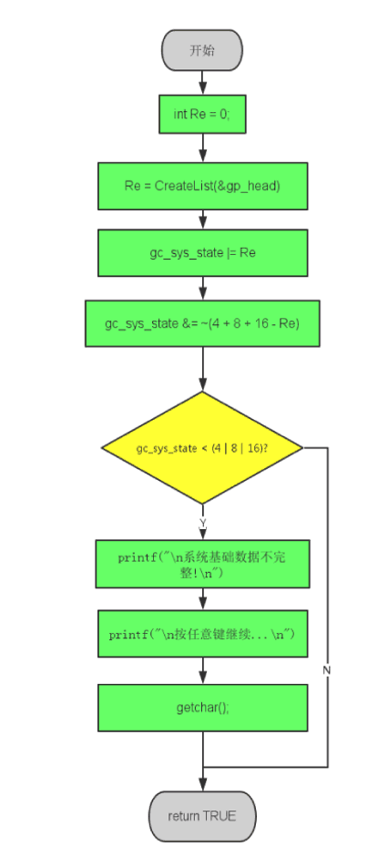

4.2.2 Welcome函数
1）函数名称: Welcome
2）函数功能: 清理屏幕，并欢迎用户登入界面
3）输入参数: 无
4）输出参数: 无
5）返 回 值: 无
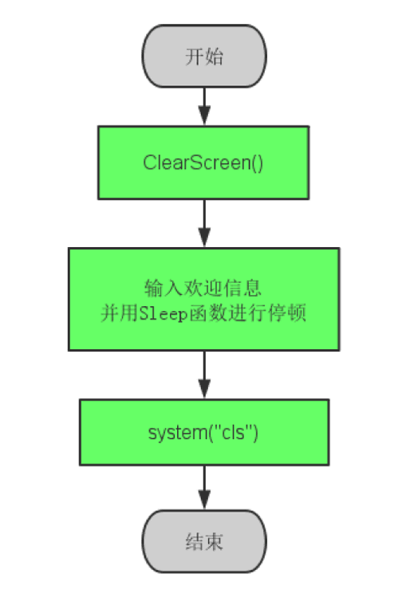

4.2.3 InitInterface函数
1）函数名称: InitInterface
2）函数功能: 初始化界面.
3）输入参数: 无
4）输出参数: 无
5）返 回 值: 无
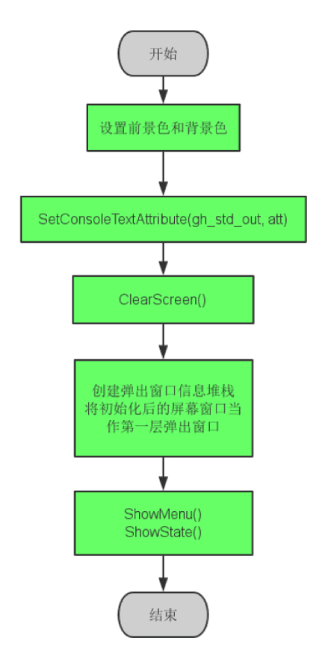

4.2.4 RunSys函数
1）函数名称: RunSys
2）函数功能: 运行系统, 在系统主界面下运行用户所选择的功能模块.
3）输入参数: 无
4）输出参数: phead 主链头指针的地址
5）返 回 值: 无

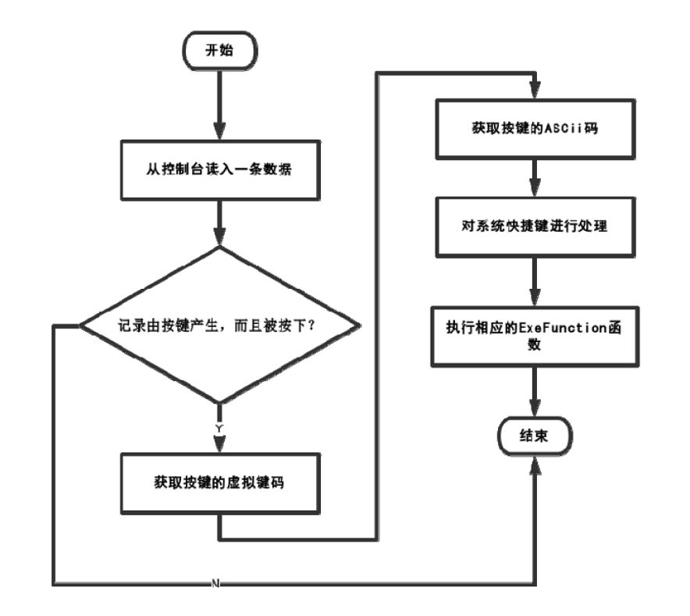

4.2.5 CloseSys函数
1）函数名称: CloseSys
2）函数功能: 关闭系统.
3）输入参数: hd 主链头指针
4）输出参数: 无
5）返 回 值: 无
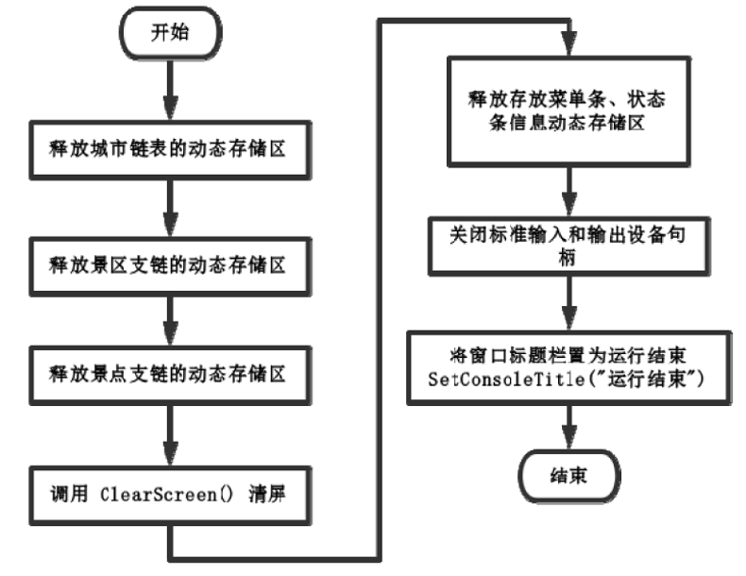

4.3文件

4.3.1 SaveData函数
1）函数名称: SaveSysData
2）函数功能: 保存系统代码表和三类基础数据.
3）输入参数: hd 主链头结点指针
4）返 回 值: BOOL类型, 总是为TRUE
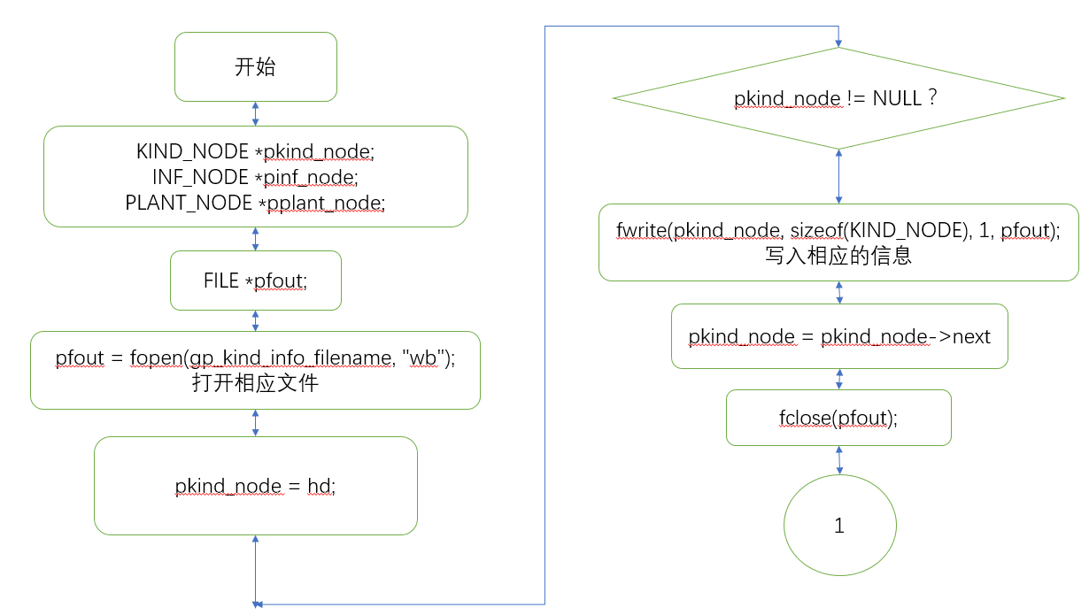
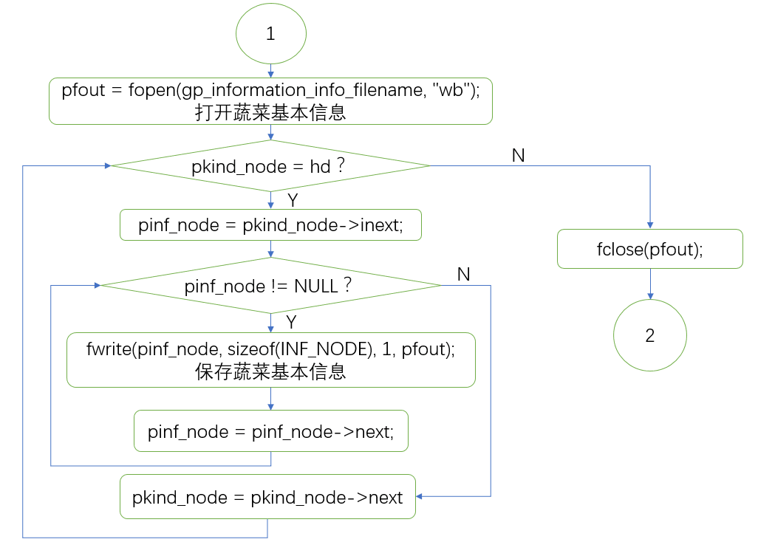

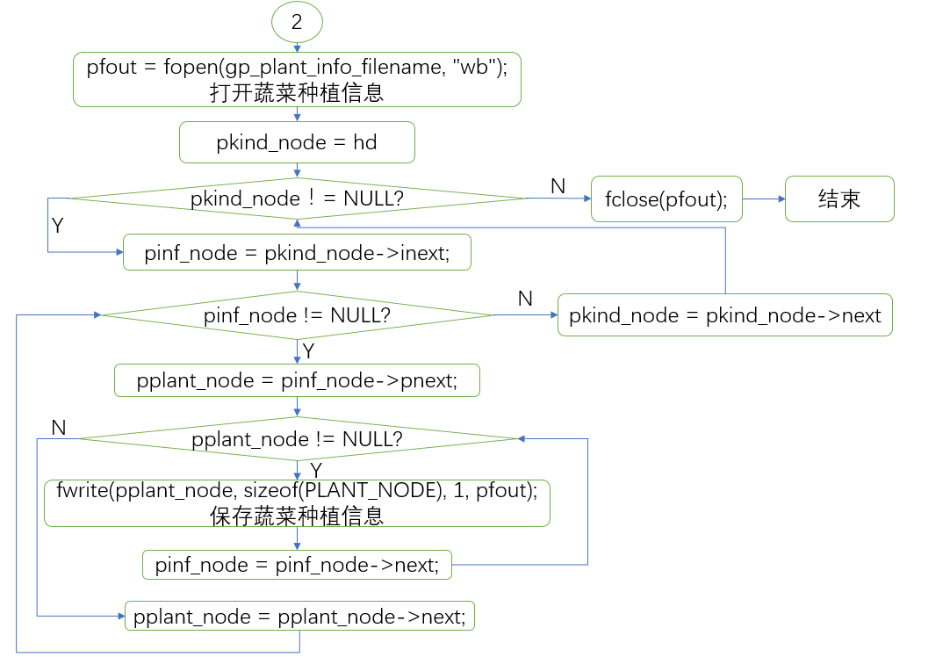

4.3.2 BackUpData函数
1）函数名称 : BackUpData
2）函数功能 : 执行数据备份，将城市、景区、景点三级链表储存在c:\data
目录下。
3）返回值 : BOOL类型, TRUE
4）程序实现方法：类似于SaveSysData()的流程，将蔬菜种类信息、蔬菜基本信息、数次种植信息的文件分别储存为backupkind.dat,backupinformation.dat,backupplant.dat.。

4.3.3 RestoreData函数
1）函数名称 : RestoreData
2）函数功能 : 执行数据恢复，将储存在目录下的种类信息、基本信息、种植信息三级链表恢复到当前工作存储区中。
3）返回值 : BOOL类型, TRUE
4）程序实现方法：类似于LoadData()函数，从文件下分别读取种类信息、基本信息、种植信息的数据。分三步进行，分别是①读取蔬菜种类信息，建立十字链主链 ②读取蔬菜基本信息，建立蔬菜基本信息支链 ③读取蔬菜种植信息，建立蔬菜种植支链。读取的信息覆盖当前链表中所含有的信息。

4.3.4 ExitSys函数
1) 函数名称 : ExitSys
2）函数功能 : 退出系统
3) 返回值 : BOOL类型, TRUE
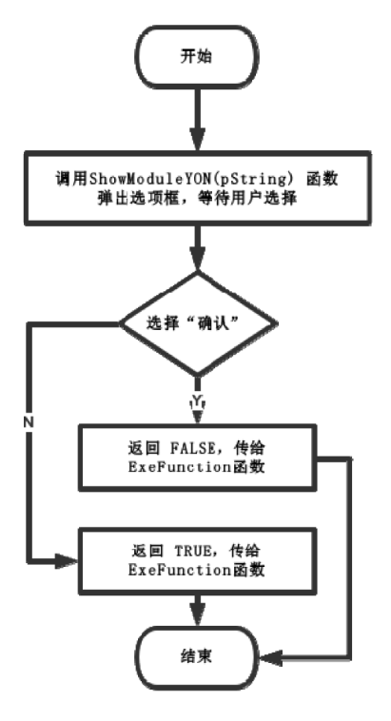

4.4数据维护

4.4.1 数据维护函数
1）蔬菜种类信息维护函数：MaintainKindInfo
A．函数名称：MaintainKindInfo
B．函数功能：插入、修改或删除蔬菜种类信息
C．主要调用函数：Insert、Dele_info 、Modify_info
2）蔬菜基本信息维护函数：MaintainInfInfo
A．函数名称：MaintainInfInfo
B．函数功能：插入、修改或删除蔬菜基本信息
C．主要调用函数：Insert、Dele_info 、Modify_info
3）蔬菜种植信息维护函数：MaintainPlantInfo
A．函数名称：MaintainPlantInfo
B．函数功能：插入、修改或删除蔬菜种植信息
C．主要调用函数：Insert、Dele_info 、Modify_info

4.4.2 三种信息的添加
信息添加函数：Insert
A．函数名称：Insert
B．函数功能：根据参数添加信息
C．返回值：无
D．函数解释：
i．首先根据所传参数判断需要添加的信息
ii．若参数为1，则需要插入蔬菜种类信息。具体代码如下：

printf("请输入您要插入的蔬菜种类信息\n");
pd = (KIND_NODE *)malloc(sizeof(KIND_NODE));
pd->inext = NULL;

printf("分类编码： \n");
scanf("%c",&pd->kin_num);
getchar();
printf("分类名称： \n");
scanf("%s",pd->kin_name);
getchar();
iii．若参数为2，则需要插入蔬菜基本信息，具体代码如下：

char s;
printf("请输入蔬菜基本信息\n");
printf("请先输入蔬菜分类编码：");
scanf("%c",&s);
getchar();
while (p1 != NULL)
{
if (s==p1->kin_num)
break;
p1 = p1->next;
}
if (p1 != NULL)
{
pp = (INF_NODE *)malloc(sizeof(INF_NODE));
pp->pnext = NULL;
pp->kin_num=s;
printf("蔬菜编码:");
scanf("%d",&pp->veg_num);
getchar();
printf("蔬菜名称:");
scanf("%s",pp->veg_name);
getchar();
printf("营养成分:");
scanf("%s",pp->nutrition);
getchar();
pp->next = p1->inext;
p1->inext = pp;

ClearScreen();
ShowMenu();

char *plabel_name[] = { "数据插入成功！",
"确认"
};

ShowModule(plabel_name, 2);
}
else /*提示失败信息*/
{
printf("没有找到对应的蔬菜分类编码信息！\n");
printf("按任意键返回。。。");
getchar();
ClearScreen();
ShowMenu();
}
ix．若参数为3，则需要插入蔬菜种植信息，具体代码如下：

char s;
int i;
printf("请输入蔬菜种植信息 \n");
printf("请先输入蔬菜分类编码：");
scanf("%c",&s);
getchar();
printf("再输入蔬菜编号：");
scanf("%d",&i);
getchar();
fp = SeekKindNum(s,i); /*按照蔬菜分类编码、蔬菜编号查找蔬菜基本信息结点*/
if (fp != NULL)
{

pm = (PLANT_NODE *)malloc(sizeof(PLANT_NODE));
pm->veg_num=i;
printf("种植编号：");
scanf("%d",&pm->num);
getchar();
printf("种植面积：");
scanf("%d",&pm->area);
getchar();
printf("收获重量：");
scanf("%f",&pm->output);
getchar();
printf("种植年份：");
scanf("%s",pm->year);
getchar();

pm->next = fp->pnext;
fp->pnext = pm;

ClearScreen();
ShowMenu();
char *plabel_name[] = { "数据插入成功！",
"确认"
};

ShowModule(plabel_name, 2);
}
else
{
printf("没有找到对应的蔬菜基本信息！\n");
printf("按任意键返回。。。");
getchar();
ClearScreen();
ShowMenu();
}
x．若参数不是1、2或3则提示输入错误并退出，具体代码如下：

if (n != 1 && n != 2 && n != 3)
{
printf("输入有误！");
}

xi．函数实现

4.4.3 三种信息的修改
信息修改函数：Modify_info
A．函数名称：Modify_info
B．函数功能：根据参数修改信息
C．返回值：无
D．函数解释：
i．首先根据所传参数判断需要修改的信息
ii．若参数为1，则需要修改蔬菜种类信息。具体代码如下：

char s;
printf("请输入需要修改的蔬菜分类编码：\n");
scanf("%c",&s);
getchar();
while (p1 != NULL)
{
if (s==p1->kin_num)
break;
p1 = p1->next;
}
if (p1 != NULL)
{
printf("请输入修改信息：\n");
printf("分类编码：\n");
scanf("%c",&p1->kin_num);
getchar();
printf("分类名称：\n");
scanf("%s",p1->kin_name);
getchar();

ClearScreen();
ShowMenu();
char *plabel_name[] = { "信息修改成功！",
"确认"
};

ShowModule(plabel_name, 2);
}

else
{
char *plabel_name[] = { "信息修改失败！",
"确认"
};

ShowModule(plabel_name, 2);
}
iii．若参数为2，则需要修改蔬菜基本信息，具体代码如下：

int n;
printf("请输入修改的蔬菜编号：");
scanf("%d",&n);
getchar();
Seeki(n);
if (findc != NULL)
{
printf("修改哪条信息： （1：蔬菜名称 2：分类码 3：营养成分）");
int t;
scanf("%d", &t);
getchar();
if (t == 1)
{
char c[10];
printf("请输入修改后的蔬菜名称：");
scanf("%s",c);
getchar();
strcpy(findc->veg_name, c);
ClearScreen();
ShowMenu();
char *plabel_name[] = { "信息修改成功！",
"确认"
};
ShowModule(plabel_name, 2);
}
else if (t == 2)
{
char c;
printf("请输入修改后的分类码：");
scanf("%c",&c);
getchar();
findc->kin_num=c;
ClearScreen();
ShowMenu();
char *plabel_name[] = { "信息修改成功！",
"确认"
};
ShowModule(plabel_name, 2);
}
else if (t == 3)
{
char c[50];
printf("请输入修改后的营养成分：");
scanf("%s",c);
getchar();
strcpy(findc->nutrition,c);
ClearScreen();
ShowMenu();
char *plabel_name[] = { "信息修改成功！",
"确认"
};
ShowModule(plabel_name, 2);
}
else
{
printf("输入有误！");
}
ix．若参数为3，则需要修改蔬菜种植信息，具体代码如下：

printf("请输入修改的蔬菜分类编码：");
char s;
scanf("%c",&s);
getchar();
printf("请输入修改的蔬菜编号：");
int n;
scanf("%d",&n);
getchar();
pc = SeekKindNum(s,n);
if (pc != NULL)
{
int i;
printf("请输入要修改信息在%s中的编号：",pc->veg_name);
scanf("%d",&i);
getchar();
Seekp(i);
if (finds != NULL)
{
int t,s;
float f;
char c[5];

printf("修改哪条信息： （1：种植面积 2：收获重量 3：种植年份）");
scanf("%d", &t);
getchar();
if (t == 1)
{
printf("请输入修改后的种植面积：");
scanf("%d",&s);
getchar();
finds->area=s;
ClearScreen();
ShowMenu();
char *plabel_name[] = { "信息修改成功！",
"确认"
};
ShowModule(plabel_name, 2);
}
else if (t == 2)
{
printf("请输入修改后的收获重量：");
scanf("%f",&f);
getchar();
finds->output=f;
ClearScreen();
ShowMenu();
char *plabel_name[] = { "信息修改成功！",
"确认"
};
ShowModule(plabel_name, 2);
}
else if (t == 3)
{
printf("请输入修改后的种植年份：");
scanf("%s", c);
getchar();
strcpy(finds->year, c);
ClearScreen();
ShowMenu();
char *plabel_name[] = { "信息修改成功！",
"确认"
};
ShowModule(plabel_name, 2);
}
else
{
printf("输入有误！");
}

}
}
else
{
ClearScreen();
ShowMenu();
char *plabel_name[] = { "信息修改失败！",
"确认"
};
ShowModule(plabel_name, 2);
}
x．函数实现

4.4.4 三种信息的删除
信息删除函数：Dele_info
A．函数名称：Dele_info
B．函数功能：根据参数删除信息
C．返回值：无
D．函数解释：
i．首先根据所传参数判断需要删除的信息
ii．若参数为1，则需要删除蔬菜种类信息。具体代码如下：

char s;
printf("请输入要删除的蔬菜分类编码：");
scanf("%c",&s);
getchar();
Seekk(s);
if (findt != NULL)
{
if (findt == gp_head) /*判断是否为头结点*/
gp_head = findt->next;
else
pt->next = findt->next;
free(findt); /*释放结点*/
ClearScreen();
ShowMenu();
char *plabel_name[] = { "数据删除成功！",
"确认"
};

ShowModule(plabel_name, 2);
}
else
{
ClearScreen();
ShowMenu();
char *plabel_name[] = { "数据删除失败！",
"确认"
};

ShowModule(plabel_name, 2);
}
iii．若参数为2，则需要删除蔬菜基本信息，具体代码如下：

int n;
printf("请输入要删除的蔬菜编号：");
scanf("%d",&n);
getchar();
Seeki(n);
if (findc != NULL)
{
if (findc == findt->inext)
findt->inext = findc->next;
else
pc->next = findc->next;
free(findc);
ClearScreen();
ShowMenu();
char *plabel_name[] = { "数据删除成功！",
"确认"
};
ShowModule(plabel_name, 2);
}
else
{
ClearScreen();
ShowMenu();
char *plabel_name[] = { "数据删除失败！",
"确认"
};
ShowModule(plabel_name, 2);
}
ix．若参数为3，则需要删除蔬菜种植信息，具体代码如下：

int n;
printf("请输入要删除的蔬菜编号：");
scanf("%d",&n);
getchar();
Seeki(n);
if (pc != NULL)
{
printf("请输入要删除信息的蔬菜种植编号:");
scanf("%d",&n);
getchar();
Seekp(n);
if (finds != NULL)
{
if (finds == findc->pnext)
findc->pnext = finds->next;
else
ps->next = finds->next;
free(finds);
ClearScreen();
ShowMenu();
char *plabel_name[] = { "数据删除成功！",
"确认"
};
ShowModule(plabel_name, 2);
}
else
{
ClearScreen();
ShowMenu();
char *plabel_name[] = { "数据删除失败！",
"确认"
};
ShowModule(plabel_name, 2);
}
}
x．若参数不是1、2或3则退出，具体代码如下：

ClearScreen();
ShowMenu();
char *plabel_name[] = { "数据删除失败！",
"确认"
};

ShowModule(plabel_name, 2);
xi．函数实现

4.5数据查询

4.5.1 蔬菜种类信息查询函数QueryKindInfo
1）函数名称：QueryKindInfo
2）函数功能：以分类编码为条件来查找并显示满足条件的蔬菜分类信息。
3）返回值：BOOL类型，TRUE
4）主要调用函数：无
5）函数实现：
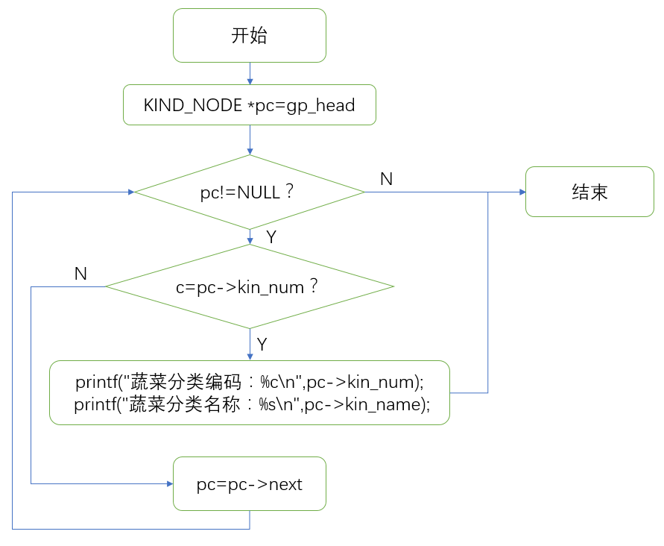

4.5.2 蔬菜基本信息查询函数QueryInfInfo
1）函数名称：QueryInfInfo
2）函数功能：1.蔬菜名称中文字符子串为条件查找，并显示蔬菜中包含指定子串的蔬菜基本信息。2.以分类码和营养成分为条件查找并显示满足条件的蔬菜基本信息。
3）返回值：BOOL类型，TRUE
4）主要调用函数：1. void SeekIVegName(void); 2. void SeekIKindNut(void);
1. SeekIVegName实现：
i． 首先让用户输入需要查找的蔬菜名称中文字符子串
ii． 利用全局变量遍历蔬菜基本信息支链
iii．利用strstr函数比较子串与存储的蔬菜名称
ix．若返回值不为NULL，则输出该蔬菜基本信息
x． 函数完成
2. SeekIKindNut实现：
i． 首先让用户输入需要查找的蔬菜对应的分类编码与某种营养成分
ii． 利用全局变量遍历蔬菜基本信息支链
iii．利用if(pk->kin_num==c1)寻找蔬菜种类
ix．利用strstr函数比较输入的营养成分与存储的营养成分
x．若返回值不为NULL，则输出该蔬菜基本信息
xi． 函数完成

4.5.3 蔬菜种植信息查询函数QueryPlantInfo
1）函数名称：QueryPlantInfo
2）函数功能：1. 蔬菜部分名称（模糊查找）和种植年份为条件查找并显示满足条件的所有蔬菜种植信息。2. 以蔬菜名称为条件查找并显示满足条件的蔬菜种植信息。
3）返回值：BOOL类型，TRUE
4）主要调用函数：1. void SeekPNameYear(void);2. void SeekPVegName(void);

1. SeekPNameYear实现：
i． 首先让用户输入需要查找的蔬菜部分名称以及蔬菜种植年份
ii． 利用全局变量遍历三向十字交叉链表
iii．利用strstr寻找蔬菜种植信息支链
ix．若返回值不为NULL，则pp=pi->pnext;
x．利用strcmp函数寻找种植年份
xi．strcmp返回值为0时输出该结点的种植信息
xii．函数完成

2 .SeekPVegName实现：
i． 首先让用户输入需要查找的蔬菜名称
ii． 利用全局变量遍历三向十字交叉链表
iii．利用strcmp寻找蔬菜种植信息支链
ix．strcmp返回值为0时记录该种植信息结点
x．编写函数将种植信息按照年份排序
xi．依次输出该种植信息支链
xii．函数完成

4.6数据统计

4.6.1 某年各类蔬菜统计
1）函数名称：StatYearKind
2）函数功能：分别统计某年各类蔬菜（如叶菜类、根茎类等）种植总面积、收获总重量，按总重量降序排序后，输出分类名称、种植面积、收获总重量（按种类统计）。
3）返回值：BOOL类型，TRUE
4）主要调用函数：Stat_Year_Kind
1．Stat_Year_Kind实现：
i．首先让用户输入年份信息
ii．遍历链表查找年份信息
iii．利用新建的结构STAT1记录数据，结构为：
typedef struct stat1{
char kind_name[15];
int area;
float output;
struct stat1 *next;
}STAT1;
ix．用if(strcmp(s,pp->year)==0)作为条件，决定是否录入信息到STAT1结构
x．利用循环将STAT1按总重量降序排序
xi．将排序完的STAT1结构依次输出
xii．函数完成

4.6.2 起止年蔬菜统计
1）函数名称：StatVegYear
2）函数功能：以所输入的起止年份为条件（如 2015-2017），按蔬菜名称（如菠菜、黄瓜等）统计该三年内所种各种蔬菜总面积、收获总重量，按总重量降序排序后，输出蔬菜名称、分类名称、种植 面积、总重量。
3）返回值：BOOL类型，TRUE
4）主要调用函数：Stat_Veg_Year
1．Stat_Veg_Yea实现：
i．首先让用户输入起止年份信息
ii．利用strcmp函数遍历链表比较年份信息
iii．利用新建的结构STAT2记录数据，结构为：
typedef struct stat2{
char veg_name[15];
char kind_name[15];
int area;
float output;
struct stat2 *next;
}STAT2;
ix．用if((strcmp(year1,pp->year)<=0)&&(strcmp(year2,pp->year)>=0))作为条件，决定是否录入信息到STAT2结构
x．利用循环将STAT2按总重量降序排序
xi．将排序完的STAT2结构依次输出
xii．函数完成

4.6.3 某种蔬菜数量统计
1）函数名称：StatKind
2）函数功能：分别统计某种类蔬菜的已有的数量。
3）返回值：BOOL类型，TRUE
4）主要调用函数：Stat_Kind
1．Stat_Kind实现：
i．定义int型变量记录每种蔬菜下的蔬菜数量
ii．遍历链表统计蔬菜数量
iii．用pk!=NULL作为条件，决定int变量是否增加
ix．依次输出蔬菜分类名称以及其支链的蔬菜数量
x．函数完成

4.6.4 蔬菜营养成分统计
1）函数名称：StatVegNut
2）函数功能：给定某个营养成分，程序自动判定含有该营养成分的蔬菜，并且显示输出所有含有该营养成分的蔬菜名称。
3）返回值：BOOL类型，TRUE
4）主要调用函数：Stat_Nut
1．Stat_Nut实现：
i．首先让用户输入想要统计的某种营养成分
ii．遍历链表，并用strstr函数进行查找
iii．若函数返回值不是NULL，则输出该蔬菜
ix．函数完成

4.6.5 蔬菜基本信息统计
1）函数名称：StatVegInf
2）函数功能：给定某个蔬菜名称，统计该蔬菜基本信息支链下共有多少条种植信息。
3）返回值：BOOL类型，TRUE
4）主要调用函数：Stat_Veg_Inf
1．Stat_Veg_Inf实现：
i．首先让用户输入想要统计的蔬菜名称
ii．遍历链表
iii．以if(strcmp(pi->veg_name,name)==0)为条件
ix．满足条件则数量增加
x．输出共有几条种植信息
xi．函数完成

4.7帮助信息模块

4.7.1 帮助主体
1）函数名称：HelpTopic
2）函数功能：帮助用户了解系统
3）返回值：BOOL类型，TRUE
4）实现方式：弹出对话框，提示以下信息。
本系统支持中文输入
按ALT+字母可以快捷选择主菜单

4.7.2 关于系统
1）函数名称：AboutVegetableSys
2）函数功能：关于系统
3）返回值：BOOL类型，TRUE
4）实现方式：弹出对话框，提示以下信息。
欢迎使用菜农种植信息管理系统！！

4.7.3 版权说明
1）函数名称：AboutCopyright
2）函数功能：版权说明
3）返回值：BOOL类型，TRUE
4）实现方式：弹出对话框，提示以下信息。
班级：计算机校际交流班1601
姓名：史瑞泽
学号：U201615677

5 运行测试与结果分析

测试计划
在windows10系统下运用code::blocks进行编译测试
主要测试内容如下表。
测试计划
测试内容 | 采用方法 | 预期结果
安全性测试（检验程序是否会出现崩溃和卡死的现象） | 对程序中的所有功能进行使用。 | 界面流畅，未出现崩溃和卡死情况。
正确性测试1（查询和统计结果是否正确） | 使用查询和统计功能，将结果与原始数据进行比较。 | 查询和统计结果均正确。
正确性测试2（插入、修改和删除结点后结果是否正确） | 使用插入、修改和删除功能，在执行操作后，对相应的结点进行查询。 | 插入的结点可以被查询到；而被删除的信息结点无法被查询到。
正确性测试3（备份和恢复文件功能是否可用） | 对当前链表储存的内容进行备份，然后再对其进行删除，删改后看是否能从备份恢复。 | 从备份恢复的内容与删改前一致。
性能与效率测试 | 对较多数据进行查询，看系统的运行效果。 | 运行流畅，并无错误出现。

测试具体实施

5.1初始化界面
1）加载数据，并提示成功信息。
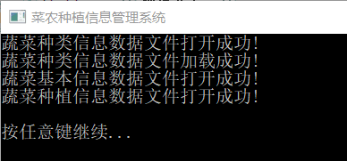
2）显示欢迎界面。每个文字依次显示，表现渐入效果。
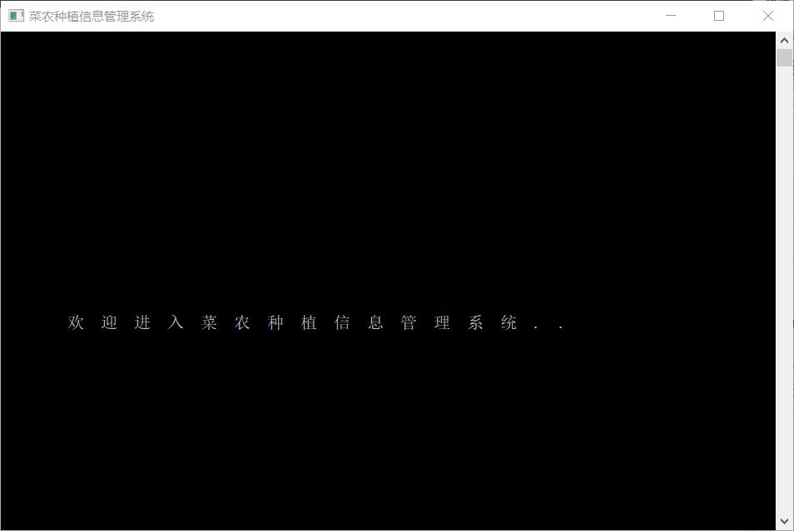
3）进入系统主界面。界面上方显示菜单栏，共分为5项，分别为文件、数据维护、数据查询、数据统计、帮助。
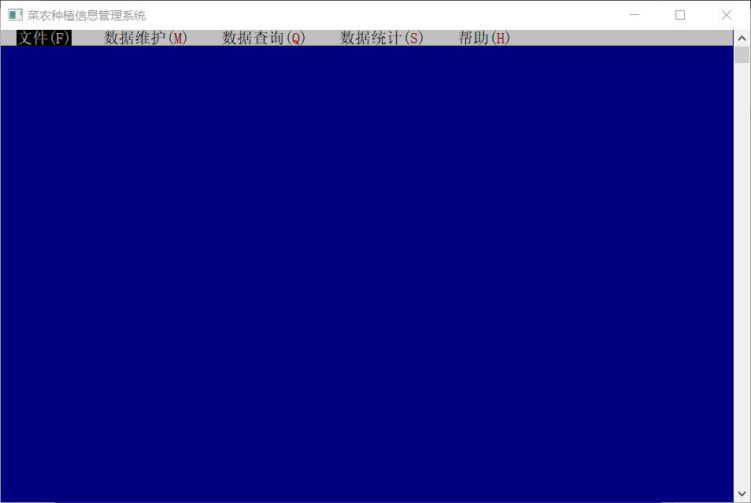

5.2数据统计

5.2.1某年各类蔬菜情况
1）选择统计某年各类蔬菜情况，如图。
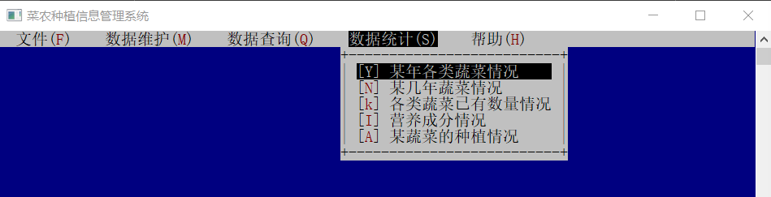
2)输入年份，显示统计结果。
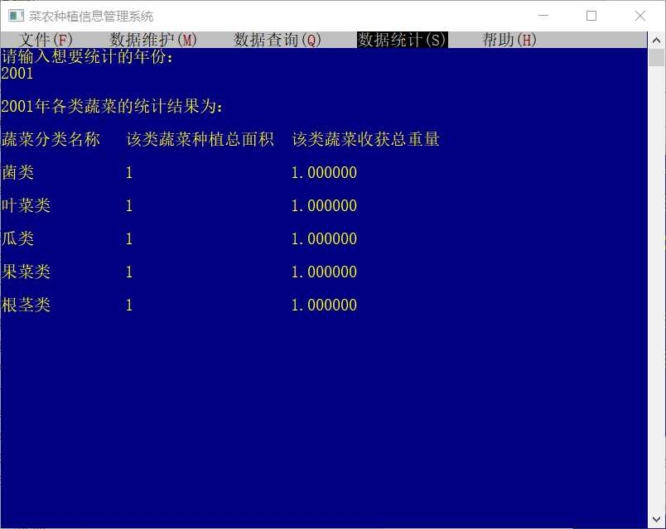
3）按任意键，退出该统计，并弹出提示框
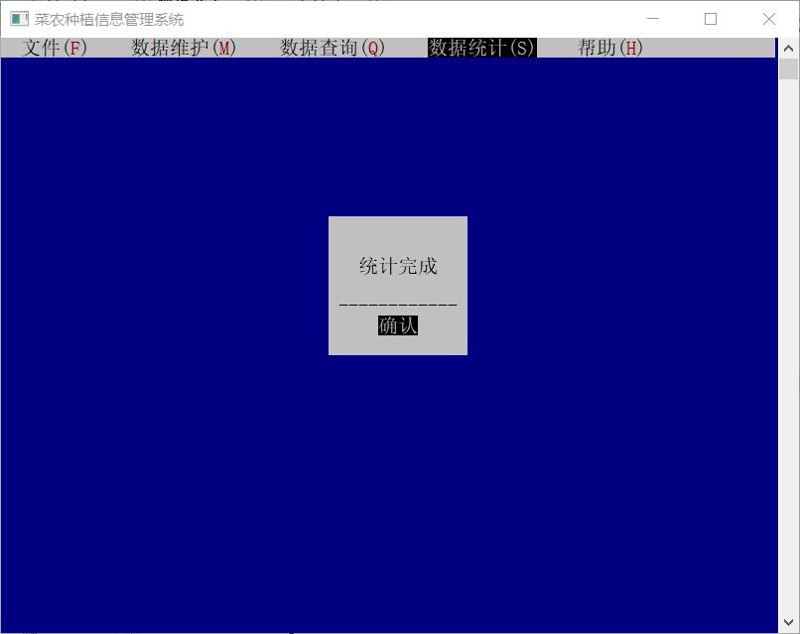

5.2.2某几年蔬菜情况
1）选择某几年蔬菜情况，如图
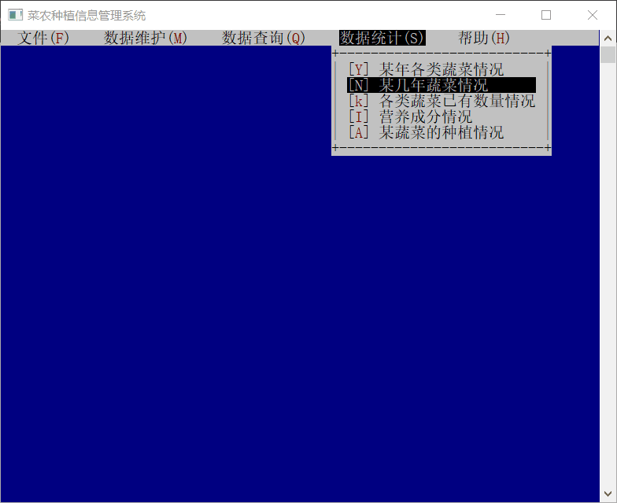
2）输入想要统计的起始年份以及终止年份，显示结果
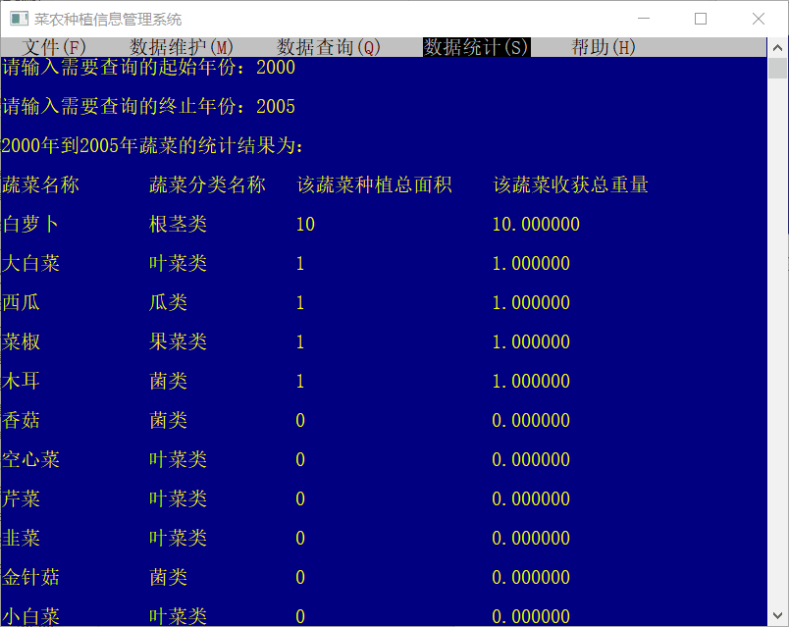
3）按任意键弹出提示框，并退出

5.2.3各类蔬菜已有数量统计
1）选择各类蔬菜已有数量情况，显示如图
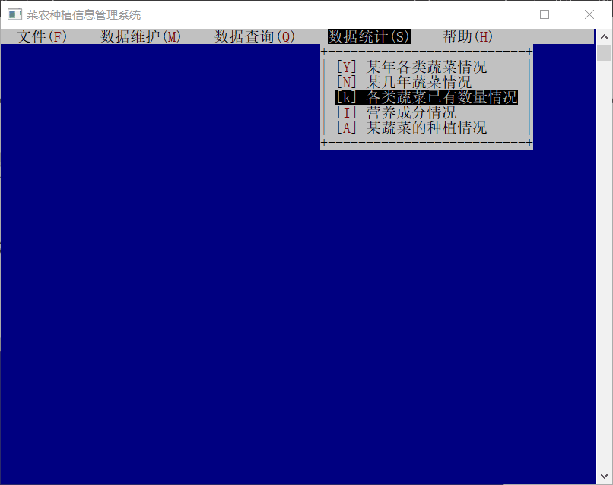
2）显示结果
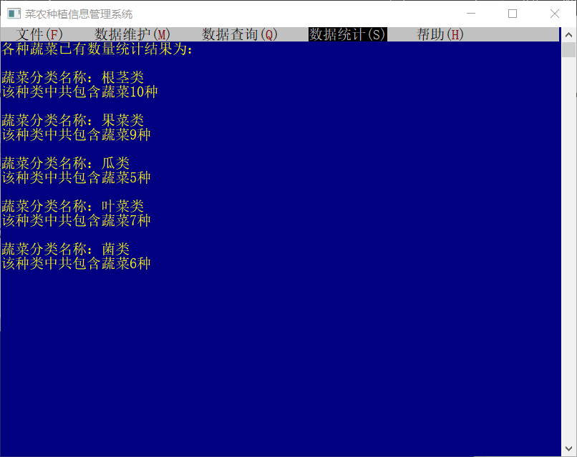
3）按任意键弹出提示框，并退出该环节

5.2.4营养成分情况
1）选择营养成分情况，如图
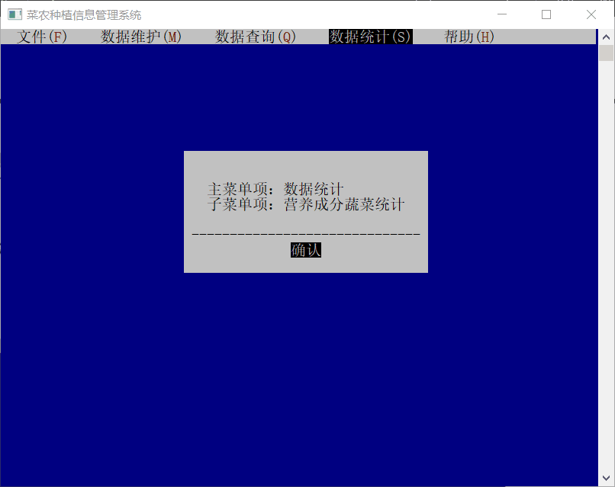
2）输入某种营养成分，自动显示含有此营养成分的蔬菜
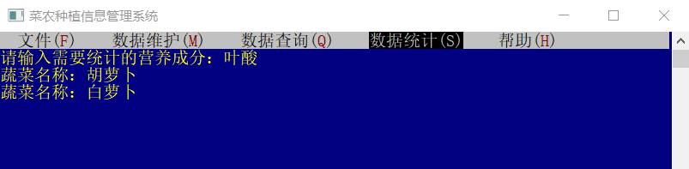
3）按任意键弹出提示框，并退出该环节

5.2.5某蔬菜的种植情况
1）选择某蔬菜的种植情况
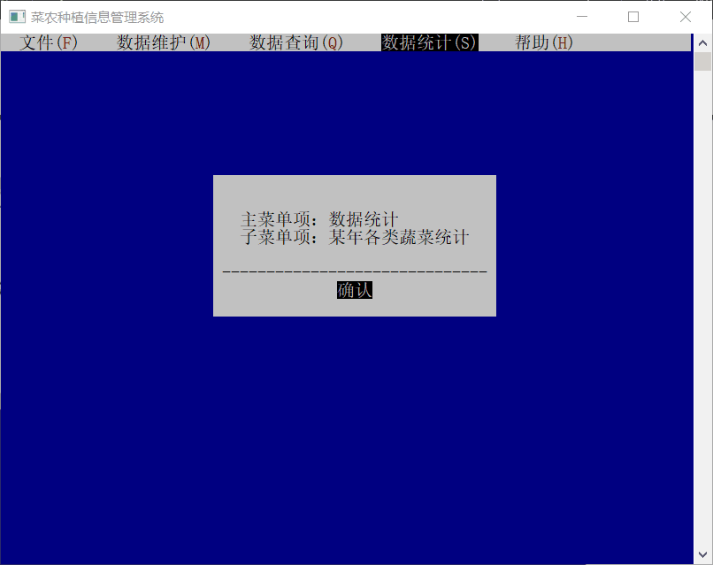
2）输入想要查询的蔬菜并显示结果
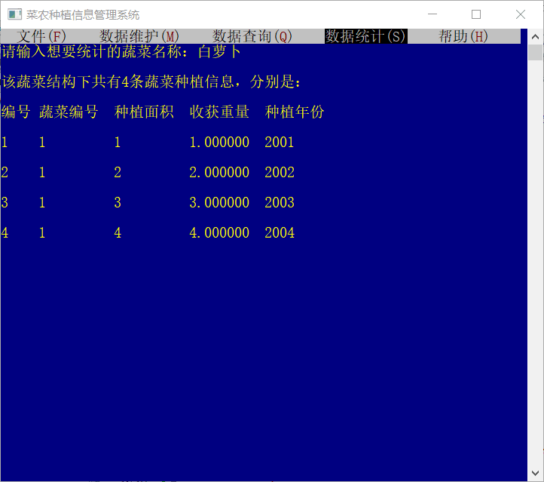
3）按任意键弹出提示框，并退出该环节

5.3数据查询

5.3.1蔬菜种类信息查询
1）选择数据查询中的蔬菜种类信息，如图
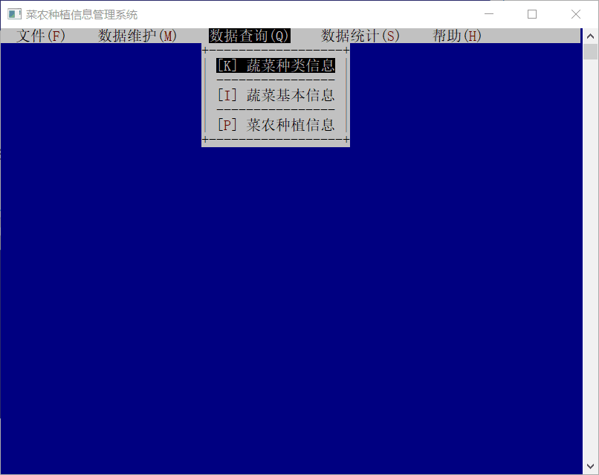
2）输入想要查询的蔬菜所对应的分类编码并显示结果
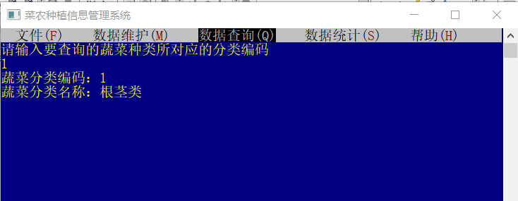
3）弹出提示框并退出该环节
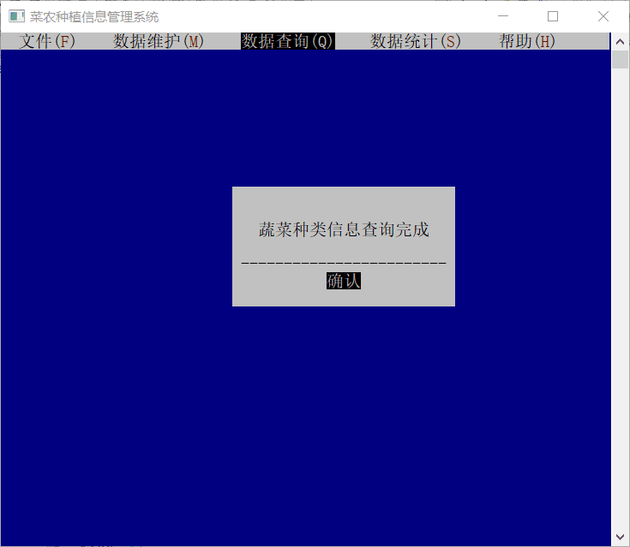

5.3.2蔬菜基本信息查询
1）选择数据查询中的蔬菜基本信息查询
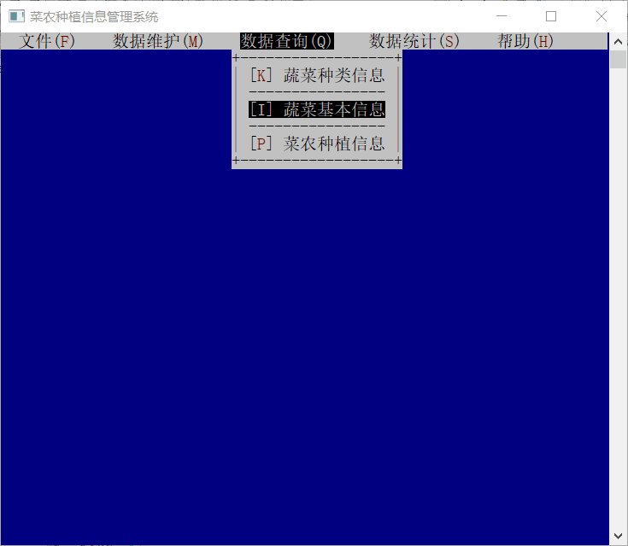
2）选择查询方式
3）以蔬菜名称子串为条件的结果显示
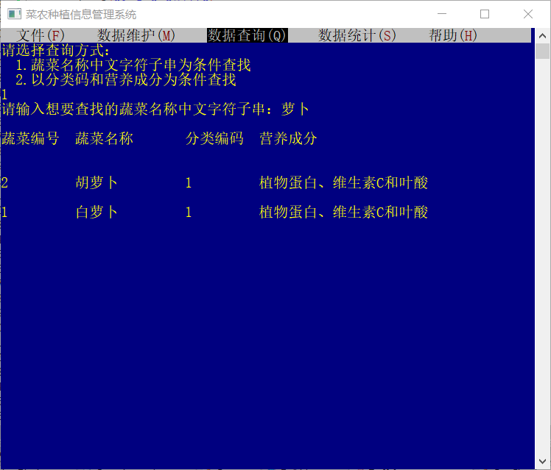
4）以分类码和营养成分为条件的结果显示
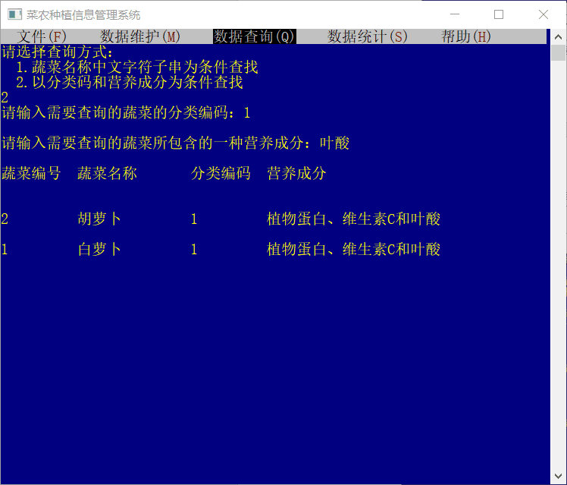
5）弹出提示框并退出该环节
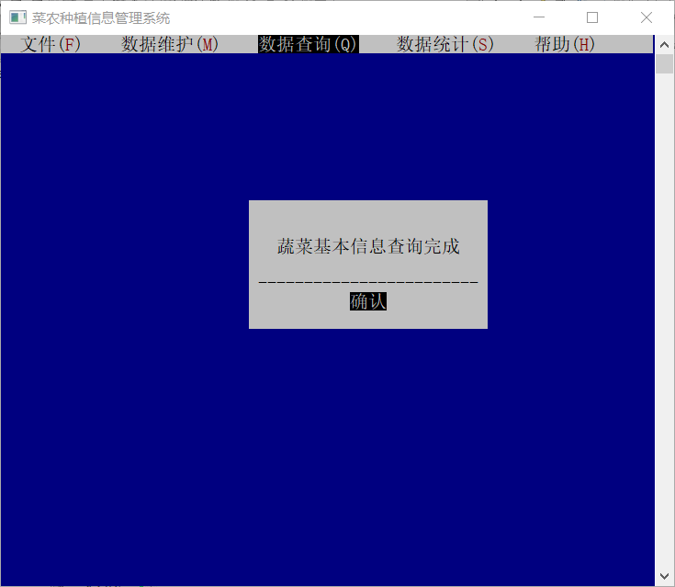

5.3.3菜农种植信息查询
1）选择数据查询中的菜农种植信息查询
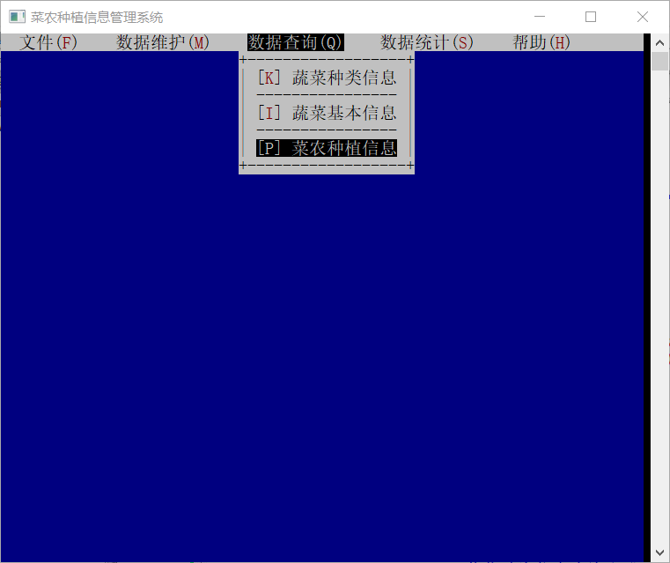
2）选择查询方式
3）以蔬菜名称子串以及种植年份查找的结果
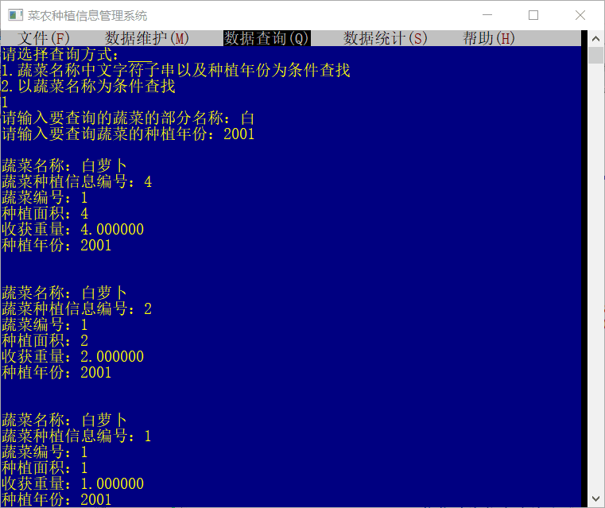
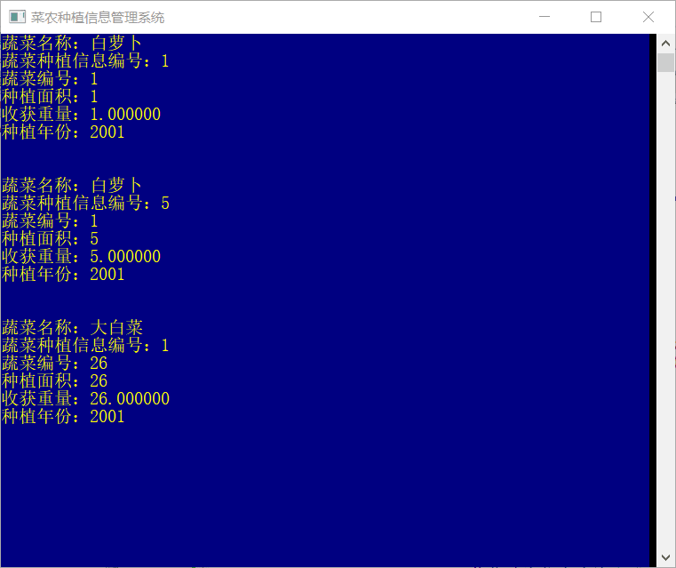
4）以蔬菜名称查找的结果
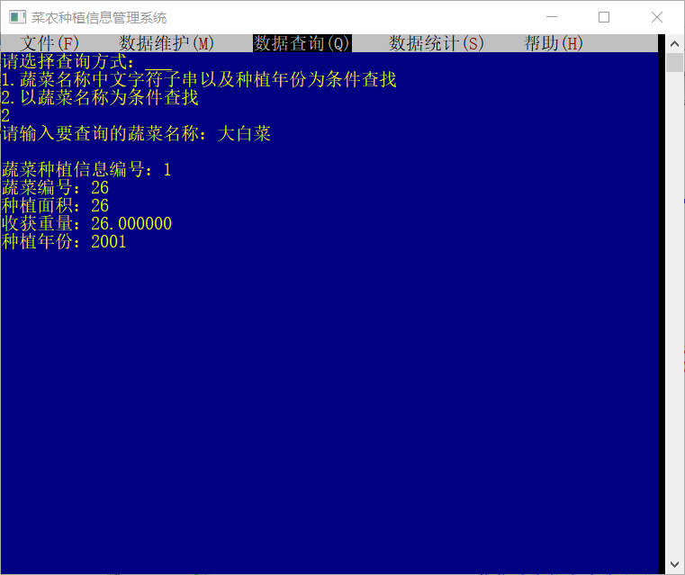
5）弹出提示框并退出该环节
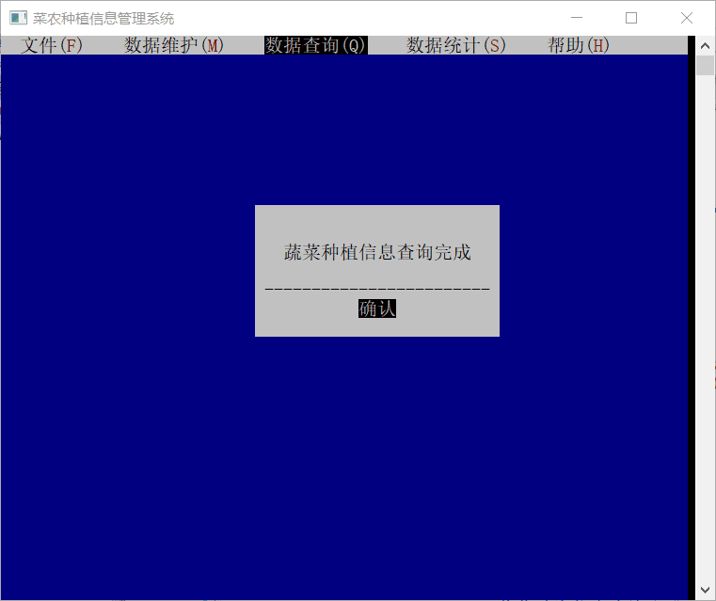

5.4数据维护

5.4.1添加蔬菜种类信息
1）打开数据维护下的蔬菜种类信息
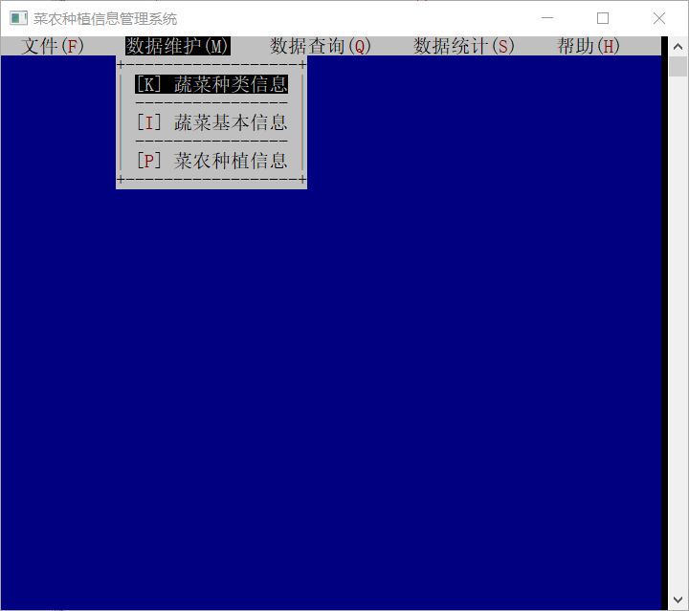
2）选择并添加蔬菜种类信息
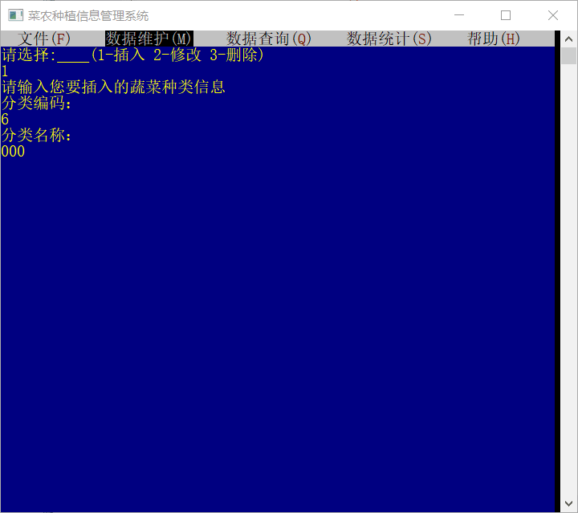
3）弹框提示
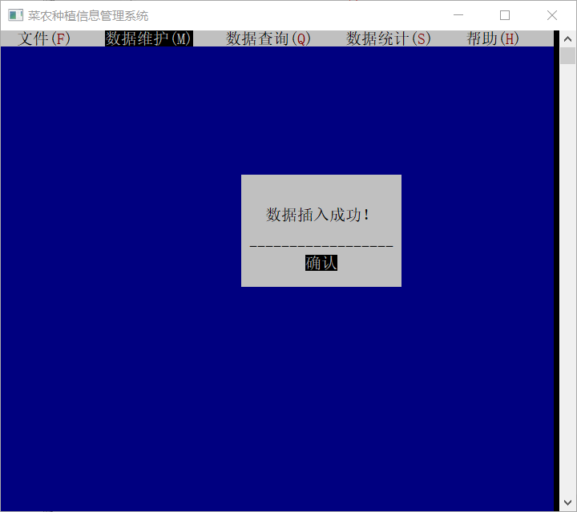
4）查询看是否添加正确
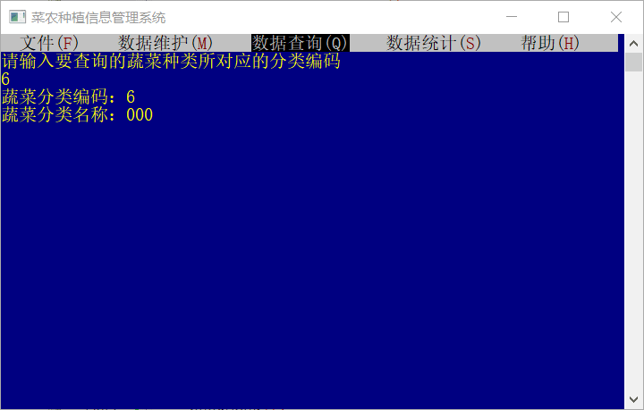

5.4.2修改蔬菜种类信息
1）选择数据维护下的蔬菜种类信息
2）选择并修改蔬菜种类信息
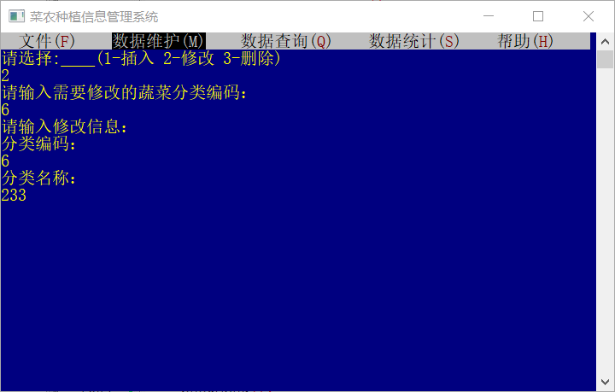
3）查询结果
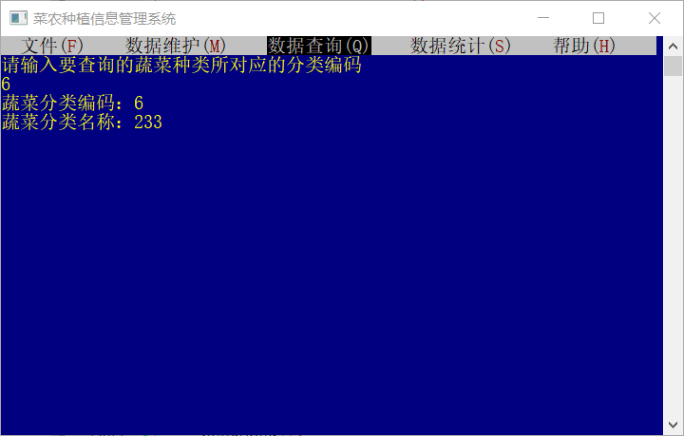

5.4.3删除蔬菜种类信息
1）选择数据维护下的蔬菜种类信息
2）选择并删除蔬菜种类信息
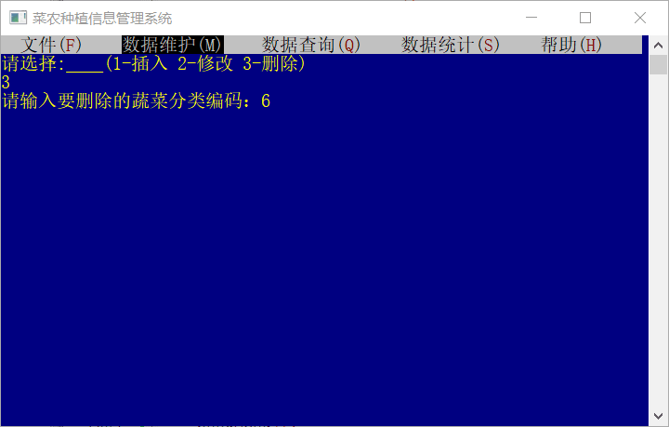
3）查询结果
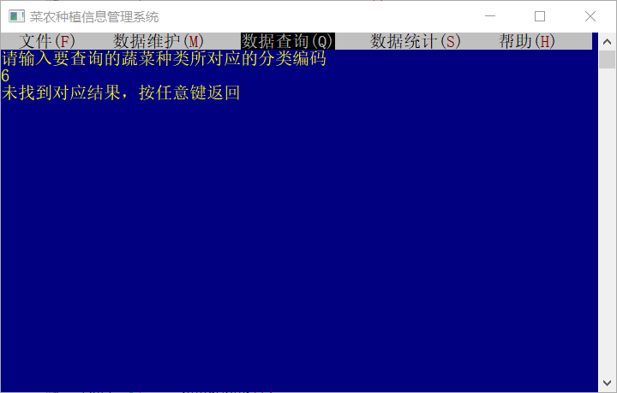

5.4.4添加蔬菜基本信息
1）打开数据维护下的蔬菜基本信息
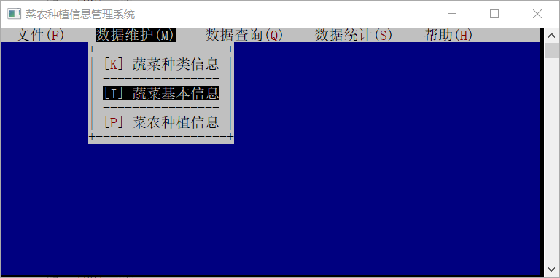
2）选择并添加蔬菜基本信息
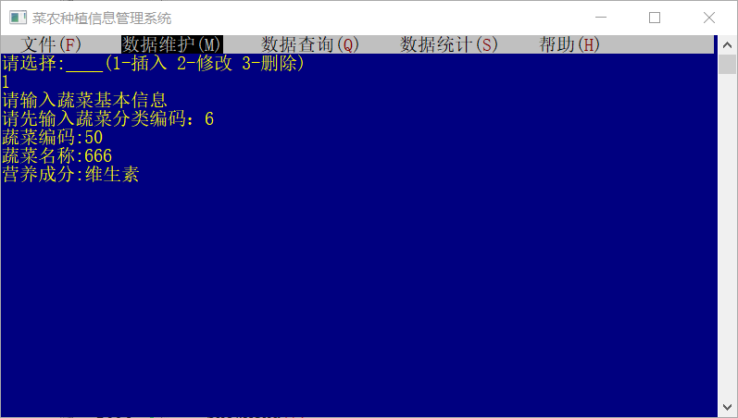
3）弹框提示
4）查询看是否添加正确
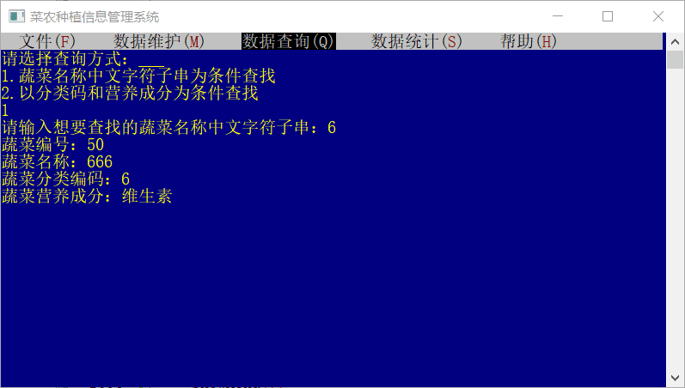

5.4.5修改蔬菜基本信息
1）选择数据维护下的蔬菜基本信息
2）选择并修改蔬菜基本信息
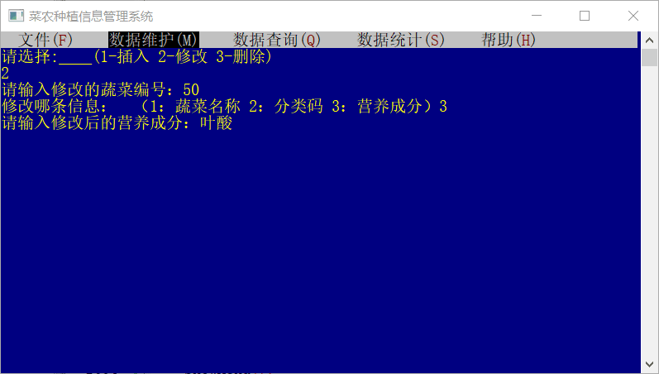
3）查询结果
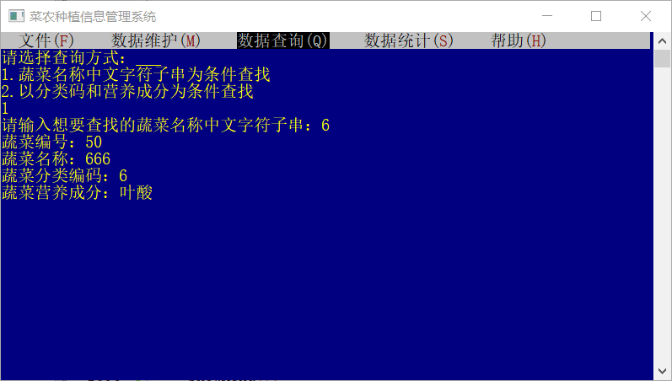

5.4.6删除蔬菜基本信息
1）选择数据维护下的蔬菜基本信息
2）选择并删除蔬菜基本信息
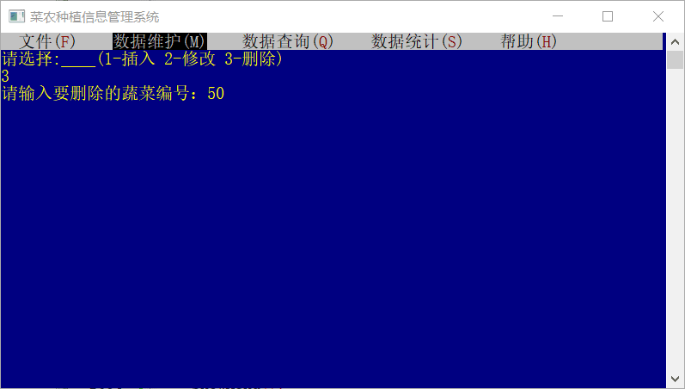
3）查询结果
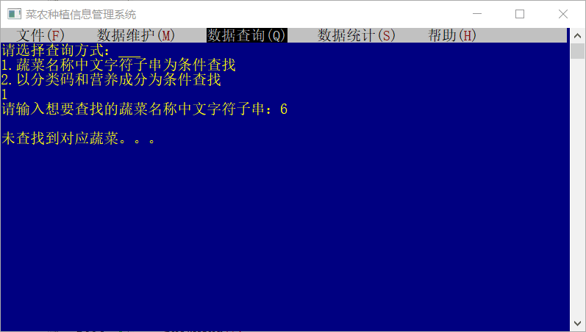

5.4.7添加蔬菜种植信息
1）打开数据维护下的蔬菜种植信息
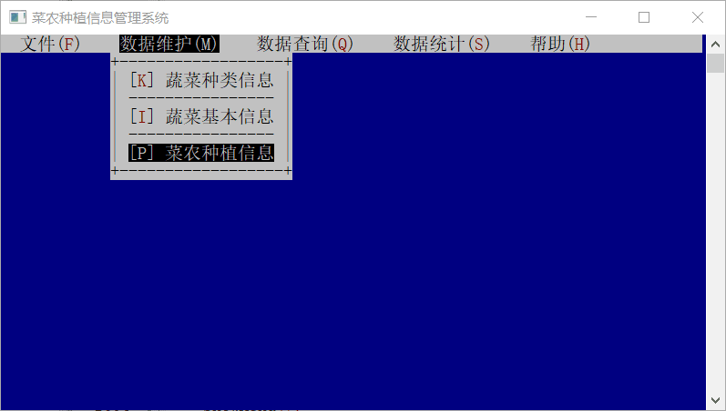
2）选择并添加蔬菜种植信息
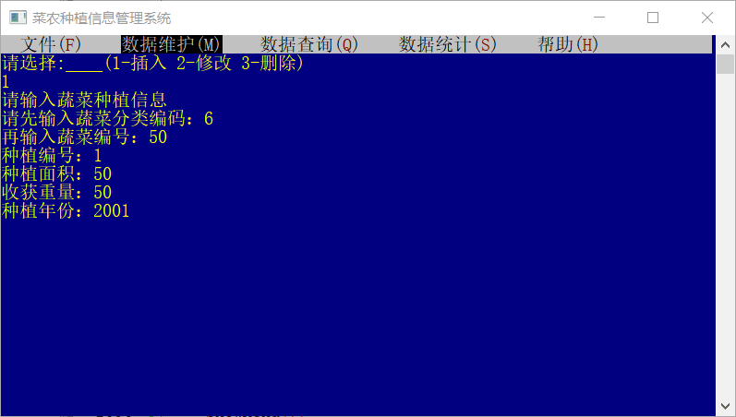
3）弹框提示
4）查询看是否添加正确
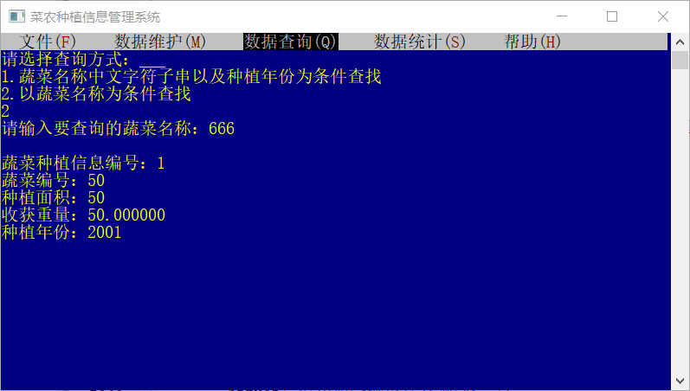

5.4.8修改蔬菜种植信息
1）选择数据维护下的蔬菜种植信息
2）选择并修改蔬菜种植信息
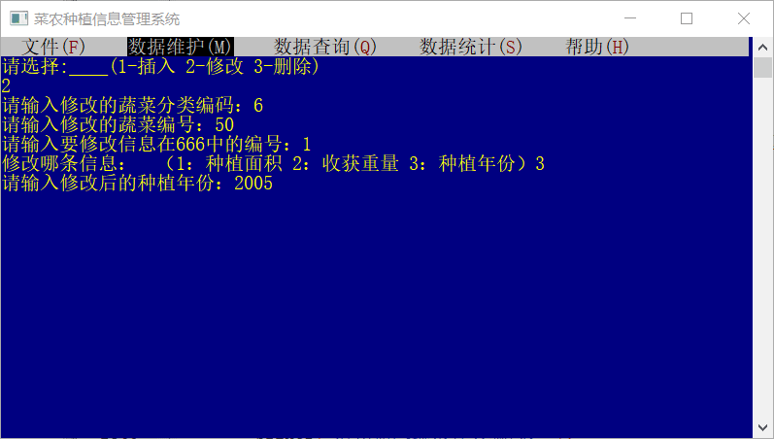
3）查询结果
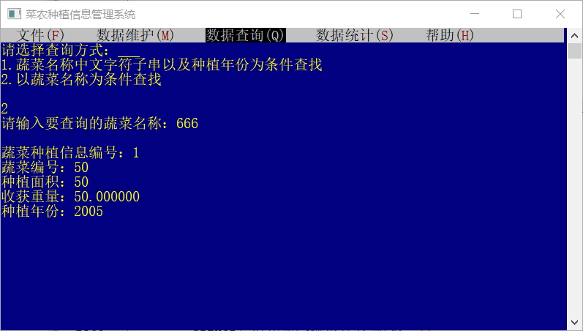

5.4.9删除蔬菜种植信息
1）选择数据维护下的蔬菜种植信息
2）选择并删除蔬菜种植信息
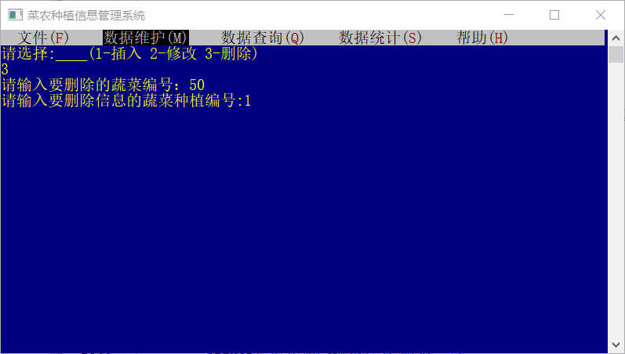
3）查询结果
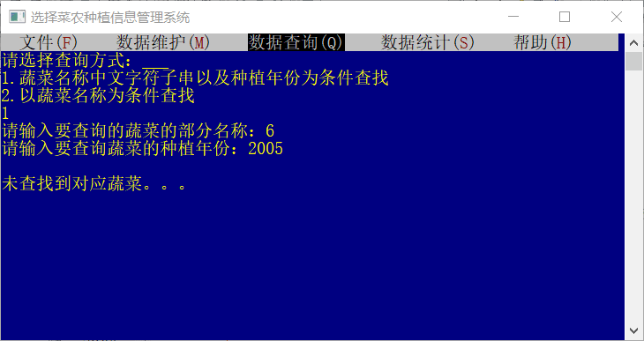

5.5帮助
1）打开帮助主题
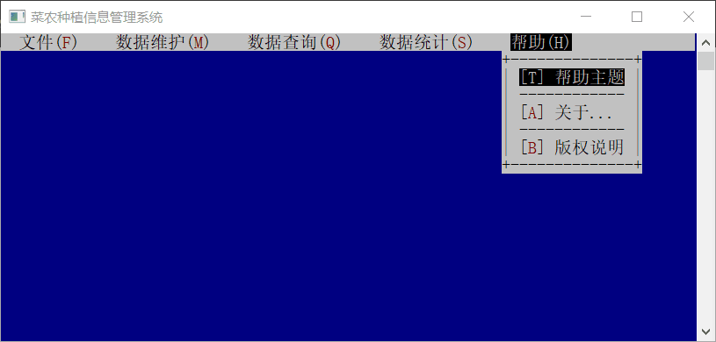
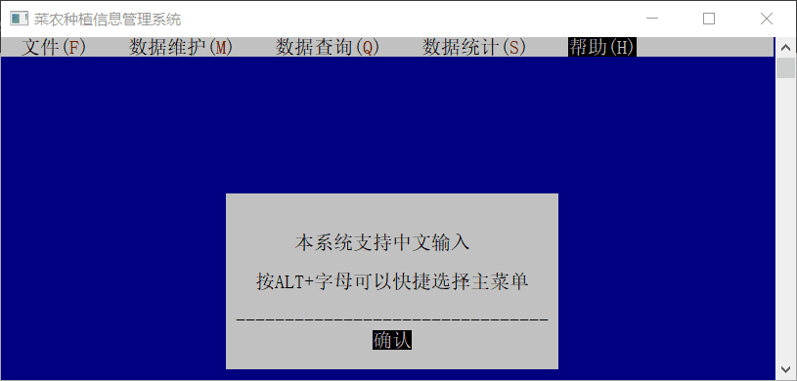
2）打开关于
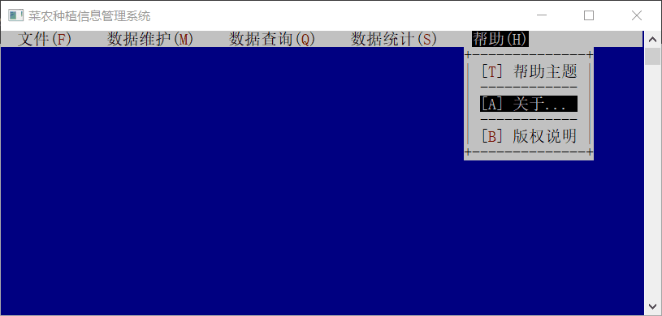
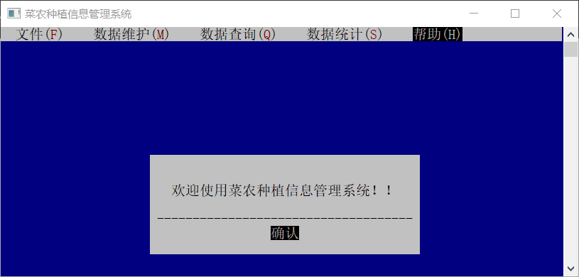
3）打开版权说明
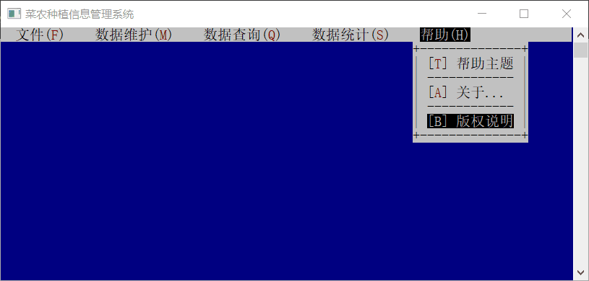
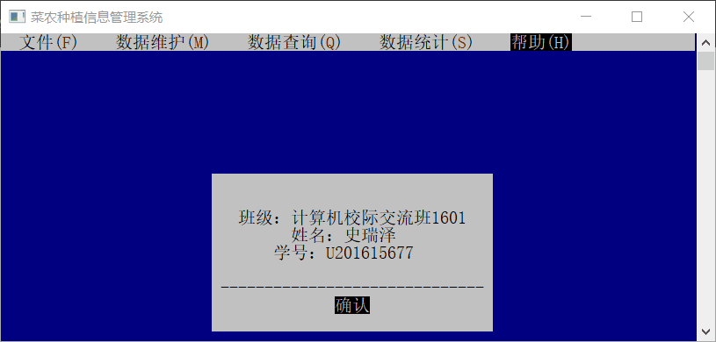

5.6文件

5.6.1数据保存
1）保存文件。如图，执行数据保存功能。
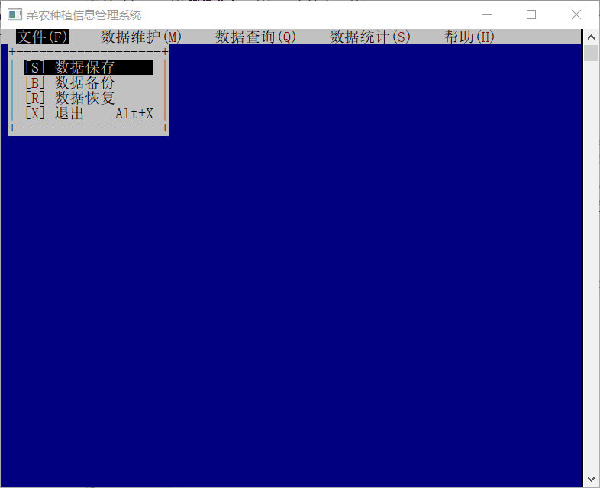
2）弹出提示框，保存成功
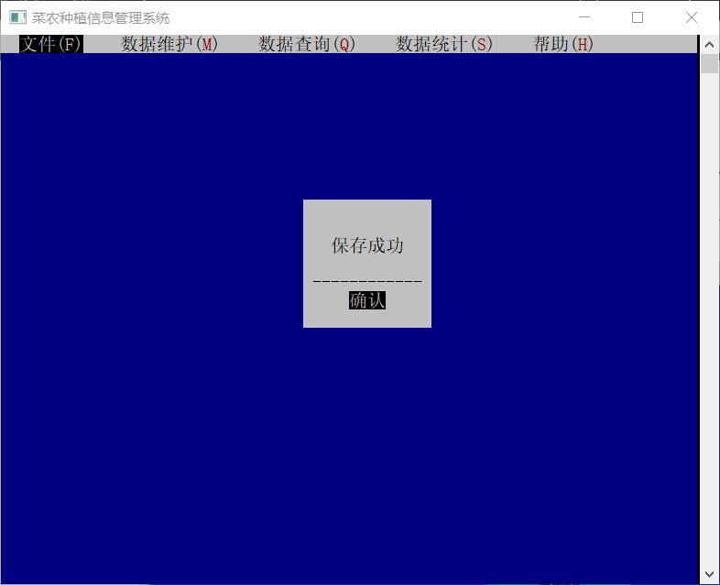

5.6.2数据备份与恢复
1）首先选择数据备份
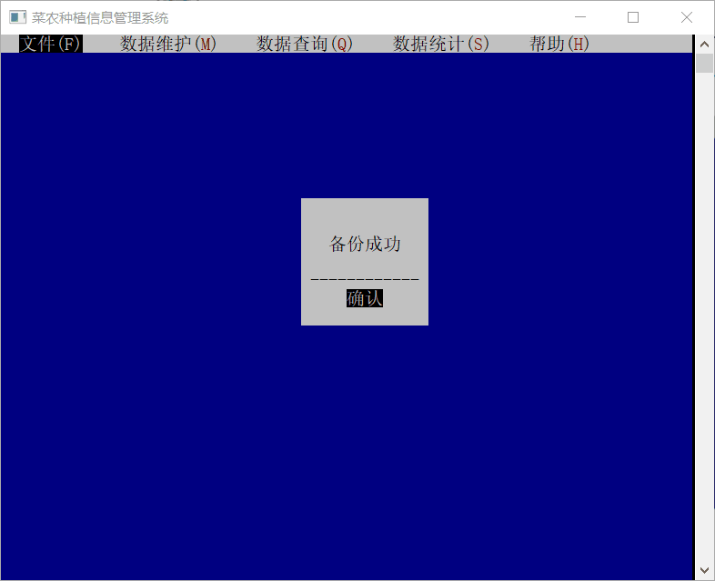
2）删除某项信息
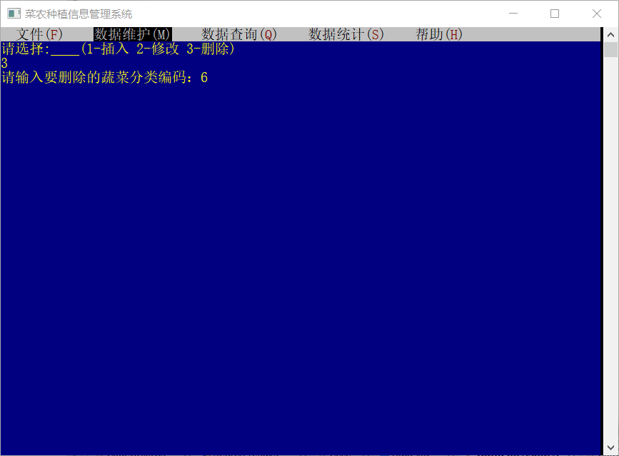
3）查询该信息
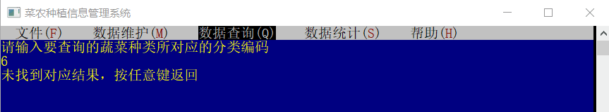
4）恢复备份文件
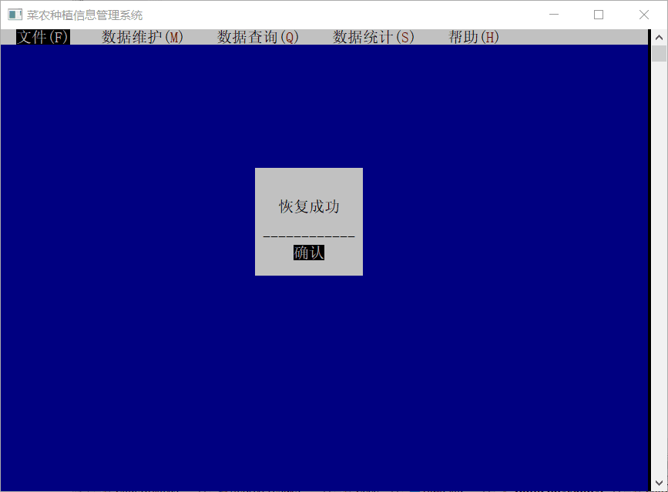
5）查询该信息
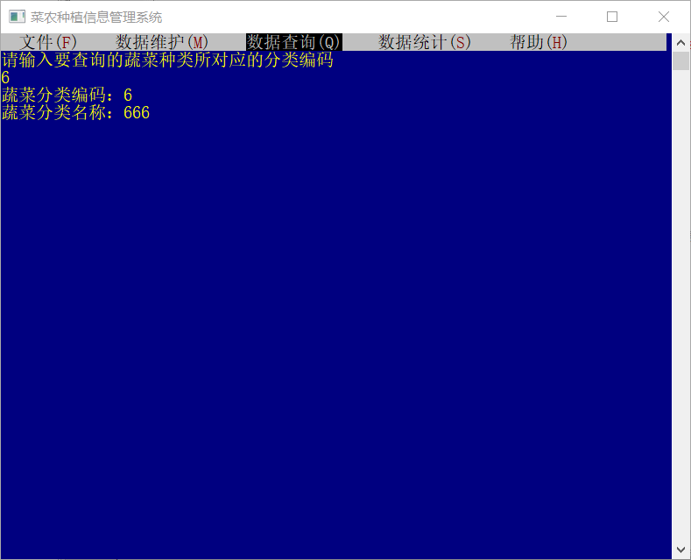

5.7退出系统
执行快捷键Alt+x或进入文件菜单选择退出系统即可退出系统。
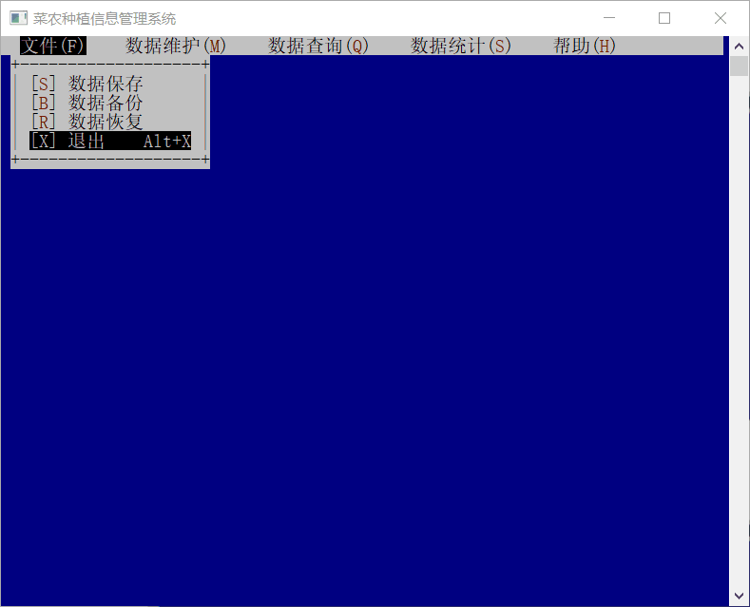
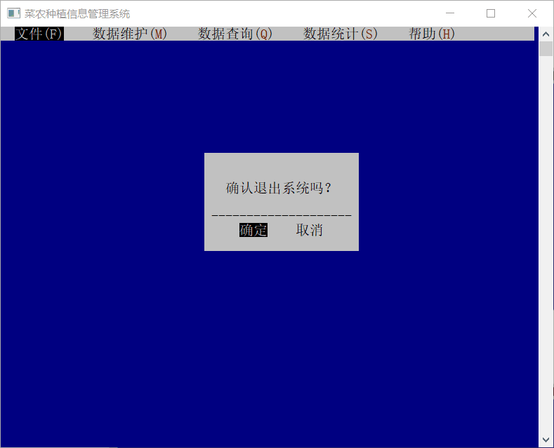

6 总结
本次课程设计的操作过程中，主要收获了3条思维心得、2个知识点和1个方法技巧，并在课设检查后根据老师建议修改了相应代码。

心得一：写代码的时候要有自己的思辨能力，不能盲目照书搬运，而是需要仔细审视每行代码的含义。
“尽信书则不如无书”，书本也是人为编排的，书上的内容也可能存在错误。所以，在写代码的时候，如果只是盲目地照书打，那么很可能会出现问题。思考代码的内容和意义是不可或缺的。 比如，在书上的92页，在窗口第一行第一列处输出主菜单项时，书上的输出格式为“%s”。但实际上，为了让主菜单中的每个项目分隔开，输出的格式应该为“ %s ”（前后均有两个空格）。 在TagMainMenu函数中， PosA的初始值为2。这说明了菜单项的开头存在两个空格。 此外，“PosA += strlen(ga_main_menu[i-1]) + 4;” 这行代码中的“4”说明了两个菜单项目的间隔为4。通过这两者即可判断，主菜单项的输出格式为“ %s ”（前后均有两个空格）。
在书上的文本菜单界面初始化一节中，样例中的FillConsoleOutputCharacter这个函数最后的一个参数取的值是NULL。但事实上，最后一个参数是存储返回结果的，它表示写入屏幕缓存的实际字符数。如果设置为NULL，那么程序会停止运行。这个参数是一个DWORD的指针。DWORD表示32位。所以为了解决程序停止的问题，需要声明一个32位的变量作为参数。类似的，FillConsoleOutputAttribute这个函数也需要一个32位的变量作为参数。
在C语言中，数组大小是固定的，定义的时候必须要给一个常量值而不能是变量。 但在书中，PopMenu函数中，定义坐标数组时，数组大小的定义使用了变量labels.num——这在一些编译器中是无法通过编译的。因此，需要将labels.num
改为具体的数值。（如，设置成4）

心得二：在着手较大的项目时，需要用到分解思维，即化大为小、化繁为简，将大工程拆分成一个个易于着手的小函数。
在刚开始着手课程设计时，因为自身知识不够以及整个课设程序相对于单独的实验程序要大得多，所以感觉到有些无所适从甚至很茫然，完全不知道从何下手。在看了三天课本以后终于找到感觉，将目标进行分解，将其转变为一个个可执行的活动后，项目便变得易于进行了。
需求分析的过程即是确定了一个大方向。总体设计的过程，即是搭建起一个
大的框架。详细设计的过程即是构建起大框架下的小工作。而在实际操作过程中，还需要对这些小工作进行分解。比如，我需要写一个有嵌套的函数，为了实现它的功能，我需要分三步完成——第一步，列出所有被嵌套的函数，并画出它们之间的关系网络；第二步，编程逐个实现各个子函数；第三步，按照关系网络完成函数的嵌套工作。

心得三：设计要以用户为中心。
功能的实现要站在用户的角度思考。要随时为用户服务而不是为了我怎样编写代码方便。

知识点一：指针的分配与置空
在链表的构建过程中，需要反复地用到指针。在本次课程设置中，经过反复的操作，本人对指针的用法有了更深刻的理解。
1) 指针变量需要被初始化：要么设置为NULL，要么让它指向合法内存。指
针指向不明将会导致程序崩溃。
2) 指针p被free或delete之后，需要置为NULL
3) NULL指针分配的分区。范围0X00000000到0X0000FFFF
4) 空指针的内部表达形式不一定全是0

知识点二：strstr函数的使用
包含文件：string.h
函数名称：strstr
函数返回值：若str2是str1的子串，则返回str2在str1的首次出现的地址；如果str2不是str1的子串，则返回NULL。
在系统中多次用此函数比较字符串，判断是否为子串。大大推进了查询功能的实现。

方法一：利用可视化图形来帮助理解算法
在初次接触链表时，对链表操作的理解会存在一些困难，但如果利用可视化图形来模拟链表插入的过程，那样理解起来就会方便很多。

课设开始的时候，对十字链表、文件输入输出都不是很熟悉，尤其在所有东西综合起来使用的时候更是一塌糊涂，导致课设前几天毫无进展。最终靠着看课本得以突破，对此次任务有所了解并且完成了此次课设。
在课设检查时，老师指出第五个统计功能应该在显示共有几条种植信息后依次显示每一条种植信息，这样可以更加方便用户使用，同时还应该调整输出格式，使得界面更加整洁、明了。听取老师的建议后，对统计功能函数以及每一个包含输出的函数进行了调整，深刻认识到了自己的不足，使我更加期待以后的学习生活。
总体而言，本次课程设计虽然有些困难，但在解决了种种问题后的收获着实是良多的。这些收获不仅包括对一些知识点的理解，对链表操作的熟悉，还包括对处理复杂项目进行“树状结构分解”的处理思想以及“手脑并用”编写代码的习惯。这对于今后的学习及其他项目处理都是极为有益的。

7 参考文献
[1]曹计昌,卢萍,李开. C语言程序设计,北京：科学出版社,2013
[2]李开,卢萍,曹计昌. C语言实验与课程设计,北京：科学出版社,2011

附录菜农种植系统源程序

Vegetable.h头文件
#include <stdio.h>
#include <stdlib.h>
#include <windows.h>
#include <wincon.h>
#include <conio.h>
#include <string.h>
#include <io.h>
#include <fcntl.h>
#include <sys\stat.h>
#include <ctype.h>
#include <time.h>

#ifndef VEGETABLE_H
#define VEGETABLE_H

#define SCR_ROW 25 /*设置屏幕行数*/
#define SCR_COL 80 /*设置屏幕列数*/

/*便于统计信息的结构*/
typedef struct stat1{
char kind_name[15]; /*分类名称*/
int area; /*种植面积*/
float output; /*收获重量*/
struct stat1 *next; /*指向下一结点的指针*/
}STAT1;

/*便于统计信息的结构*/
typedef struct stat2{
char veg_name[15]; /*蔬菜名称*/
char kind_name[15]; /*分类名称*/
int area; /*种植面积*/
float output; /*收获重量*/
struct stat2 *next; /*指向下一结点的指针*/
}STAT2;

/*蔬菜种植信息表*/
typedef struct plant_node{
int num; /*编号*/
int veg_num; /*蔬菜编号*/
int area; /*种植面积*/
float output; /*收获重量*/
char year[5]; /*种植年份*/
struct plant_node *next; /*指向下一结点的指针*/
}PLANT_NODE;

/*蔬菜基本信息表*/
typedef struct information_node{
int veg_num; /*蔬菜编号*/
char veg_name[15]; /*蔬菜名称*/
char kin_num; /*分类编码*/
char nutrition[100]; /*营养成分*/
PLANT_NODE *pnext; /*指向种植信息支链的结点*/
struct information_node *next; /*指向下一结点的指针*/
}INF_NODE;

/*蔬菜种类信息表*/
typedef struct kind_node{
char kin_num; /*分类编码*/
char kin_name[15]; /*分类名称*/
INF_NODE *inext; /*指向基本信息支链的结点*/
struct kind_node *next; /*指向下一结点的指针*/
}KIND_NODE;

/*屏幕窗口信息链结点结点结构*/
typedef struct layer_node {
char LayerNo; /*弹出窗口层数*/
SMALL_RECT rcArea; /*弹出窗口区域坐标*/
CHAR_INFO *pContent; /*弹出窗口区域字符单元原信息存储缓冲区*/
char *pScrAtt; /*弹出窗口区域字符单元原属性值存储缓冲区*/
struct layer_node *next; /*指向下一结点的指针*/
} LAYER_NODE;

/*标签束结构*/
typedef struct labe1_bundle {
char **ppLabel; /*标签字符串数组首地址*/
COORD *pLoc; /*标签定位数组首地址*/
int num; /*标签个数*/
} LABEL_BUNDLE;

/*热区结构*/
typedef struct hot_area {
SMALL_RECT *pArea; /*热区定位数组首地址*/
char *pSort; /*热区类别(按键、文本框、选项框)数组首地址*/
char *pTag; /*热区序号数组首地址*/
int num; /*热区个数*/
} HOT_AREA;

LAYER_NODE *gp_top_layer = NULL; /*弹出窗口信息链链头*/
KIND_NODE *gp_head = NULL; /*主链头指针*/

/*定义的外部变量，用于修改、删除、查询等等*/
KIND_NODE *findt, *pt;
INF_NODE *findc, *pc;
PLANT_NODE *finds, *ps;

char *gp_sys_name = "菜农种植信息管理系统"; /*系统名称*/
char *gp_kind_info_filename = "kind.dat"; /*蔬菜种植信息数据文件*/
char *gp_information_info_filename = "information.dat"; /*蔬菜基本信息数据文件*/
char *gp_plant_info_filename = "plant.dat"; /*菜农种植信息数据文件*/

/**数据备份文件**/
char *gp_kind_back_filename = "backupkind.dat";
char *gp_information_back_filename = "backupinformation.dat";
char *gp_plant_back_filename = "backupplant.dat";

/**系统主菜单名**/
char *ga_main_menu[] = {"文件(F)",
"数据维护(M)",
"数据查询(Q)",
"数据统计(S)",
"帮助(H)"
};
/**系统子菜单名**/
char *ga_sub_menu[] = {"[S] 数据保存",
"[B] 数据备份",
"[R] 数据恢复",
"[X] 退出 Alt+X",

"[K] 蔬菜种类信息",
"", /*空串用来在弹出菜单中分隔子菜单项，下同*/
"[I] 蔬菜基本信息",
"",
"[P] 菜农种植信息",

"[K] 蔬菜种类信息",
"",
"[I] 蔬菜基本信息",
"",
"[P] 菜农种植信息",

"[Y] 某年各类蔬菜情况",
"[N] 某几年蔬菜情况",
"[k] 各类蔬菜已有数量情况",
"[I] 营养成分情况",
"[A] 某蔬菜的种植情况",

"[T] 帮助主题",
"",
"[A] 关于...",
"",
"[B] 版权说明"
};

int ga_sub_menu_count[] = {4, 5, 5, 5, 5}; /*各主菜单项下子菜单的个数*/
int gi_sel_menu = 1; /*被选中的主菜单项号,初始为1*/
int gi_sel_sub_menu = 0; /*被选中的子菜单项号,初始为0,表示未选中*/

CHAR_INFO *gp_buff_menubar_info = NULL; /*存放菜单条屏幕区字符信息的缓冲区*/
CHAR_INFO *gp_buff_stateBar_info = NULL; /*存放状态条屏幕区字符信息的缓冲区*/

char *gp_scr_att = NULL; /*存放屏幕上字符单元属性值的缓冲区*/
char gc_sys_state = '\0'; /*用来保存系统状态的字符*/

HANDLE gh_std_out; /*标准输出设备句柄*/
HANDLE gh_std_in; /*标准输入设备句柄*/

void Welcome(); /*欢迎界面*/
int LoadCode(char *filename, char **ppbuffer); /*代码表加载*/
int CreatList(KIND_NODE **pphead); /*数据链表初始化*/
void InitInterface(void); /*系统界面初始化*/
void ClearScreen(void); /*清屏*/
void ShowMenu(void); /*显示菜单栏*/
void PopMenu(int num); /*显示下拉菜单*/
void PopPrompt(int num); /*显示弹出窗口*/
void PopUp(SMALL_RECT *, WORD, LABEL_BUNDLE *, HOT_AREA *); /*弹出窗口屏幕信息维护*/
void PopOff(void); /*关闭顶层弹出窗口*/
void DrawBox(SMALL_RECT *parea); /*绘制边框*/
void LocSubMenu(int num, SMALL_RECT *parea); /*主菜单下拉菜单定位*/
void ShowState(void); /*显示状态栏*/
void TagMainMenu(int num); /*标记被选中的主菜单项*/
void TagSubMenu(int num); /*标记被选中的子菜单项*/
int DealConInput(HOT_AREA *phot_area, int *pihot_num); /*控制台输入处理*/
void SetHotPoint(HOT_AREA *phot_area, int hot_num); /*设置热区*/
void RunSys(KIND_NODE **pphd); /*系统功能模块的选择和运行*/
BOOL ExeFunction(int main_menu_num, int sub_menu_num); /*功能模块的调用*/
void CloseSys(KIND_NODE *phd); /*退出系统*/

/**系统文件模块**/
BOOL LoadData(void); /*数据加载*/
BOOL SaveData(void); /*数据保存*/
BOOL BackupData(void); /*数据备份*/
BOOL RestoreData(void); /*数据恢复*/
BOOL ExitSys(void); /*退出系统*/

/**数据维护模块**/
BOOL MaintainKindInfo(void); /*维护蔬菜种类信息*/
BOOL MaintainInfInfo(void); /*维护蔬菜基本信息*/
BOOL MaintainPlantInfo(void); /*维护蔬菜种植信息*/

/**数据查询模块**/
BOOL QueryKindInfo(void); /*查询蔬菜种类信息*/
BOOL QueryInfInfo(void); /*查询蔬菜基本信息*/
BOOL QueryPlantInfo(void); /*查询蔬菜种植信息*/

/**数据统计模块**/
BOOL StatYearKind(void); /*某年各类蔬菜统计*/
BOOL StatVegYear(void); /*起止年蔬菜统计*/
BOOL StatKind(void); /*某种蔬菜数量统计*/
BOOL StatVegNut(void); /*营养成分蔬菜统计*/
BOOL StatVegInf(void); /*蔬菜基本信息统计*/

/**帮助信息模块**/
BOOL HelpTopic(void); /*帮助主体*/
BOOL AboutVegetableSys(void); /*关于系统*/
BOOL AboutCopyright(void); /*版权说明*/

BOOL SaveSysData(KIND_NODE *phd); /*保存系统数据*/
BOOL BackupSysData(KIND_NODE *phd); /*备份系统数据*/
BOOL RestoreSysData(KIND_NODE **pphd); /*恢复系统数据*/
void Insert(int n); /*数据插入*/
void Dele_info(int n); /*数据删除*/
void Modify_info(int n); /*数据修改*/

/*数据查找*/
void* Seekk(char s); /*查找蔬菜种类信息函数*/
void* Seeki(int n); /*查找蔬菜基本信息函数*/
void* Seekp(int n); /*查找蔬菜种植信息函数*/

INF_NODE *SeekKindNum(char kind_num, int veg_num); /*按照蔬菜分类编码、蔬菜编号查找蔬菜基本信息结点*/
void SeekIVegName(void); /*按照蔬菜名称子串查找蔬菜基本信息*/
void SeekIKindNut(void); /*按照蔬菜分类编码和营养成分查找蔬菜基本信息*/
void SeekPNameYear(void); /*按照蔬菜部分名称以及种植年份查找蔬菜种植信息*/
void SeekPVegName(void); /*按照蔬菜名称查找蔬菜种植信息*/
void Year(PLANT_NODE *head); /*按照年份输出蔬菜信息*/

void Stat_Year_Kind(void); /*统计某年各类蔬菜*/
void Stat_Veg_Year(void); /*以所输入的起止年份为条件，按蔬菜名称统计*/
void Stat_Kind(void); /*统计某种类蔬菜的已有的数量*/
void Stat_Nut(void); /*统计含某种营养成分的蔬菜*/
void Stat_Veg_Inf(void); /*统计某种蔬菜基本信息*/

#endif // VEGETABLE_H_INCLUDED1

main.c文件
#include "vegetable.h"

unsigned long ul;

/*主函数*/
int main()
{
COORD size = {SCR_COL, SCR_ROW}; /*窗口缓冲区大小*/

gh_std_out = GetStdHandle(STD_OUTPUT_HANDLE); /* 获取标准输出设备句柄*/
gh_std_in = GetStdHandle(STD_INPUT_HANDLE); /* 获取标准输入设备句柄*/

SetConsoleTitle(gp_sys_name); /*设置窗口标题*/
SetConsoleScreenBufferSize(gh_std_out, size); /*设置窗口缓冲区大小80*25*/

LoadData(); /*数据加载*/
Welcome(); /*欢迎界面*/
InitInterface(); /*界面初始化*/
RunSys(&gp_head); /*系统功能模块的选择及运行*/
CloseSys(gp_head); /*退出系统*/

return 0;
}

/**
* 函数名称: Welcome
* 函数功能: 清理屏幕，并欢迎用户登入界面
* 输入参数: 无
* 输出参数: 无
* 返 回 值: 无
*/
void Welcome()
{
ClearScreen();
printf("\n\n\n\n\n\n\n\n\n\n\t欢");
Sleep(250);
printf(" 迎"); Sleep(250);
printf(" 进"); Sleep(250);
printf(" 入"); Sleep(250);
printf(" 菜"); Sleep(250);
printf(" 农"); Sleep(250);
printf(" 种"); Sleep(250);
printf(" 植"); Sleep(250);
printf(" 信"); Sleep(250);
printf(" 息"); Sleep(250);
printf(" 管"); Sleep(250);
printf(" 理"); Sleep(250);
printf(" 系"); Sleep(250);
printf(" 统"); Sleep(250);
printf(" ."); Sleep(250);
printf(" ."); Sleep(250);
printf(" ."); Sleep(250);
Sleep(1000);
system("cls");
}

/**
* 函数名称: LoadData
* 函数功能: 将代码表和三类基础数据从数据文件载入到内存缓冲区和十字链表中.
* 输入参数: 无
* 输出参数: 无
* 返 回 值: BOOL类型, 功能函数中除了函数ExitSys的返回值可以为FALSE外,
* 其他函数的返回值必须为TRUE.
*
* 调用说明: 为了能够以统一的方式调用各功能函数, 将这些功能函数的原型设为
* 一致, 即无参数且返回值为BOOL. 返回值为FALSE时, 结束程序运行.
*/
BOOL LoadData()
{
int Re = 0;
Re = CreatList(&gp_head);
gc_sys_state |= Re;
gc_sys_state &= ~(4 + 8 + 16 - Re);
if (gc_sys_state < ( 4 | 8 | 16))
{ /*数据加载提示信息*/
printf("\n系统基础数据不完整!\n");
printf("\n按任意键继续...\n");
getchar();
}

printf("\n按任意键继续...\n");
getchar();

return TRUE;
}

/**
* 函数名称: LoadCode
* 函数功能: 将代码表从数据文件载入到内存缓冲区, 并进行排序和去除空格.
* 输入参数: FileName 存放代码表的数据文件名.
* 输出参数: pBuffer 指向内存缓冲区的指针变量的地址.
* 返 回 值: 存放代码表的内存缓冲区大小(以字节为单位).
*
* 调用说明:
*/
int LoadCode(char *FileName, char **pBuffer)
{
char *pTemp=NULL, *pStr1=NULL, *pStr2=NULL;
int handle;
int BufferLen, len, loc1, loc2, i;
long filelen;

if ((handle = open(FileName, O_RDONLY | O_TEXT)) == -1) /*如果以只读方式打开失败 */
{
handle = open(FileName, O_CREAT | O_TEXT, S_IREAD); /*以创建方式打开*/
}
filelen = filelength(handle); /*数据文件的长度*/
pTemp = (char *)calloc(filelen + 1, sizeof(char)); /*申请同样大小的动态存储区*/
BufferLen = read(handle, pTemp, filelen); /*将数据文件的内容全部读入到内存*/
close(handle);

*(pTemp + BufferLen) = '\0'; /*在动态存储区尾存一个空字符，作为字符串结束标志*/
BufferLen++;

for (i=0; i<BufferLen; i++) /*将动态存储区中的所有换行符替换成空字符*/
{
if (*(pTemp + i) == '\n')
{
*(pTemp + i) = '\0';
}
}

/*再申请一块同样大小的动态存储区，用于存放排序后的代码串*/
*pBuffer = (char *)calloc(BufferLen, sizeof(char));
loc2 = 0;
pStr1 = pTemp;
len = strlen(pStr1);

while (BufferLen > len + 1) /*选择法排序*/
{
loc1 = len + 1;
while (BufferLen > loc1) /*每趟找到序列中最小代码串，首地址存入pStr1*/
{
pStr2 = pTemp + loc1;
if (strcmp(pStr1, pStr2) > 0)
{
pStr1 = pStr2;
}
loc1 += strlen(pStr2) + 1;
}
len = strlen(pStr1); /*这一趟所找到的最小代码串长度*/

/*如果不是空串，则进行复制，loc2是下一个最小代码串存放地址的偏移量*/
if (len > 0)
{
strcpy(*pBuffer + loc2, pStr1);
loc2 += len + 1; /*已复制的代码串所占存储空间大小*/
}

/*将最小代码串从序列中删除掉*/
for(i=0; i<BufferLen-(pStr1-pTemp)-(len+1); i++)
{
*(pStr1 + i) = *(pStr1 + i + len + 1);
}

BufferLen -= len + 1; /*下一趟排序所处理序列的长度*/
pStr1 = pTemp; /*假定序列的第一个代码串为最小代码串*/
len = strlen(pStr1);
} /*序列中只剩下一个代码串时，排序结束*/

/*复制最后这个代码串*/
len = strlen(pStr1);
strcpy(*pBuffer + loc2, pStr1);

/*修改动态存储区大小，使其正好放下排序后代码串*/
loc2 += len + 1;
*pBuffer = (char *)realloc(*pBuffer, loc2);
free(pTemp); /*释放最先申请的动态存储区*/

return loc2; /*返回存放代码串的内存缓冲区实际大小*/
}

/**
* 函数名称: CreatList
* 函数功能: 从数据文件读取基础数据, 并存放到所创建的十字链表中.
* 输入参数: 无
* 输出参数: phead 主链头指针的地址, 用来返回所创建的十字链.
* 返 回 值: int型数值, 表示链表创建的情况.
* 0 空链, 无数据
* 4 已加载蔬菜种类信息数据，无蔬菜基本信息和蔬菜种植信息数据
* 12 已加载蔬菜种类信息和蔬菜基本信息数据，无蔬菜种植信息数据
* 28 三类基础数据都已加载
*
* 调用说明:
*/
int CreatList(KIND_NODE **phead)
{
KIND_NODE *hd = NULL, *pKindNode=NULL, tmp1;
INF_NODE *pInfNode=NULL, tmp2;
PLANT_NODE *pPlantNode=NULL, tmp3;
FILE *pFile=NULL;
int find;
int re = 0;

if ((pFile = fopen(gp_kind_info_filename, "rb")) == NULL)
{
printf("蔬菜种类信息数据文件打开失败!\n");
return re;
}
printf("蔬菜种类信息数据文件打开成功!\n");

/*从数据文件中读蔬菜种类信息数据，存入以后进先出方式建立的主链中*/
while (fread(&tmp1,sizeof(KIND_NODE),1,pFile)==1)
{
pKindNode=(KIND_NODE *)malloc(sizeof(KIND_NODE));
*pKindNode=tmp1;
pKindNode->inext=NULL;
pKindNode->next=hd;
hd=pKindNode;
}
fclose(pFile);
if (hd==NULL)
{
printf("蔬菜种类信息数据文件加载失败!\n");
return re;
}
printf("蔬菜种类信息数据文件加载成功!\n");
*phead = hd;
re += 4;

if ((pFile = fopen(gp_information_info_filename, "rb")) == NULL)
{
printf("蔬菜基本信息数据文件打开失败!\n");
return re;
}
printf("蔬菜基本信息数据文件打开成功!\n");
re += 8;

/*从数据文件中读取蔬菜基本信息数据，存入主链对应结点的蔬菜基本信息支链中*/
while (fread(&tmp2, sizeof(INF_NODE), 1, pFile) == 1)
{
/*创建结点，存放从数据文件中读出的蔬菜基本信息*/
pInfNode = (INF_NODE *)malloc(sizeof(INF_NODE));
*pInfNode = tmp2;
pInfNode->pnext = NULL;

/*在主链上查找该蔬菜基本信息对应的主链结点*/
pKindNode = hd;
while (pKindNode != NULL
&& pKindNode->kin_num!=pInfNode->kin_num)
{
pKindNode = pKindNode->next;
}
if (pKindNode != NULL) /*如果找到，则将结点以后进先出方式插入蔬菜信息支链*/
{
pInfNode->next = pKindNode->inext;
pKindNode->inext = pInfNode;
}
else /*如果未找到，则释放所创建结点的内存空间*/
{
free(pInfNode);
}
}
fclose(pFile);

if ((pFile = fopen(gp_plant_info_filename, "rb")) == NULL)
{
printf("蔬菜种植信息数据文件打开失败!\n");
return re;
}
printf("蔬菜种植信息数据文件打开成功!\n");
re += 16;

/*从数据文件中读取蔬菜种植信息数据，存入蔬菜基本信息支链对应结点的种植支链中*/
while (fread(&tmp3, sizeof(PLANT_NODE), 1, pFile) == 1)
{
/*创建结点，存放从数据文件中读出蔬菜种植信息*/
pPlantNode = (PLANT_NODE *)malloc(sizeof(PLANT_NODE));
*pPlantNode = tmp3;

/*查找蔬菜基本信息支链上对应蔬菜种植信息结点*/
pKindNode = hd;
find = 0;
while (pKindNode != NULL && find == 0)
{
pInfNode = pKindNode->inext;
while (pInfNode != NULL && find == 0)
{
if((pInfNode->veg_num==pPlantNode->veg_num) &&
(pKindNode->kin_num==pInfNode->kin_num))
{
find = 1;
break;
}
pInfNode = pInfNode->next;
}
pKindNode = pKindNode->next;

}
if (find) /*如果找到，则将结点以后进先出方式插入蔬菜种植信息支链中*/
{
pPlantNode->next = pInfNode->pnext;
pInfNode->pnext = pPlantNode;
}
else /*如果未找到，则释放所创建结点的内存空间*/
{
free(pPlantNode);
}
}
fclose(pFile);

return re;
}

/**
* 函数名称: InitInterface
* 函数功能: 初始化界面.
* 输入参数: 无
* 输出参数: 无
* 返 回 值: 无
*
* 调用说明:
*/
void InitInterface()
{
WORD att = FOREGROUND_RED | FOREGROUND_GREEN | FOREGROUND_INTENSITY
| BACKGROUND_BLUE; /*黄色前景和蓝色背景*/

SetConsoleTextAttribute(gh_std_out, att); /*设置控制台屏幕缓冲区字符属性*/

ClearScreen(); /* 清屏*/

/*创建弹出窗口信息堆栈，将初始化后的屏幕窗口当作第一层弹出窗口*/
gp_scr_att = (char *)calloc(SCR_COL * SCR_ROW, sizeof(char));/*屏幕字符属性*/
gp_top_layer = (LAYER_NODE *)malloc(sizeof(LAYER_NODE));
gp_top_layer->LayerNo = 0; /*弹出窗口的层号为0*/
gp_top_layer->rcArea.Left = 0; /*弹出窗口的区域为整个屏幕窗口*/
gp_top_layer->rcArea.Top = 0;
gp_top_layer->rcArea.Right = SCR_COL - 1;
gp_top_layer->rcArea.Bottom = SCR_ROW - 1;
gp_top_layer->pContent = NULL;
gp_top_layer->pScrAtt = gp_scr_att;
gp_top_layer->next = NULL;

ShowMenu(); /*显示菜单栏*/
ShowState(); /*显示状态栏*/

return;
}

/**
* 函数名称: ClearScreen
* 函数功能: 清除屏幕信息.
* 输入参数: 无
* 输出参数: 无
* 返 回 值: 无
*
* 调用说明:
*/
void ClearScreen(void)
{
CONSOLE_SCREEN_BUFFER_INFO bInfo;
COORD home = {0, 0};
unsigned long size;

GetConsoleScreenBufferInfo( gh_std_out, &bInfo );/*取屏幕缓冲区信息*/
size = bInfo.dwSize.X * bInfo.dwSize.Y; /*计算屏幕缓冲区字符单元数*/

/*将屏幕缓冲区所有单元的字符属性设置为当前屏幕缓冲区字符属性*/
FillConsoleOutputAttribute(gh_std_out, bInfo.wAttributes, size, home, &ul);

/*将屏幕缓冲区所有单元填充为空格字符*/
FillConsoleOutputCharacter(gh_std_out, ' ', size, home, &ul);

return;
}

/**
* 函数名称: ShowModule
* 函数功能: 弹出窗口.
* 输入参数:
* 输出参数:
* 返 回 值: BOOL类型, 总是为TRUE
*
* 调用说明:
*/
BOOL ShowModule(char **pString, int n)
{
LABEL_BUNDLE labels;
HOT_AREA areas;
BOOL bRet = TRUE;
SMALL_RECT rcPop;
COORD pos;
WORD att;
int iHot = 1;
int i, maxlen, str_len;

for (i=0,maxlen=0; i<n; i++) {
str_len = strlen(pString[i]);
if (maxlen < str_len) {
maxlen = str_len;
}
}

pos.X = maxlen + 6;
pos.Y = n + 5;
rcPop.Left = (SCR_COL - pos.X) / 2;
rcPop.Right = rcPop.Left + pos.X - 1;
rcPop.Top = (SCR_ROW - pos.Y) / 2;
rcPop.Bottom = rcPop.Top + pos.Y - 1;

att = BACKGROUND_BLUE | BACKGROUND_GREEN | BACKGROUND_RED; /*白底黑字*/
labels.num = n;
labels.ppLabel = pString;
COORD aLoc[n];

for (i=0; i<n; i++) {
aLoc[i].X = rcPop.Left + 3;
aLoc[i].Y = rcPop.Top + 2 + i;

}
str_len = strlen(pString[n-1]);
aLoc[n-1].X = rcPop.Left + 3 + (maxlen-str_len)/2;
aLoc[n-1].Y = aLoc[n-1].Y + 2;

labels.pLoc = aLoc;

areas.num = 1;
SMALL_RECT aArea[] = {{aLoc[n-1].X, aLoc[n-1].Y,
aLoc[n-1].X + 3, aLoc[n-1].Y}};

char aSort[] = {0};
char aTag[] = {1};

areas.pArea = aArea;
areas.pSort = aSort;
areas.pTag = aTag;
PopUp(&rcPop, att, &labels, &areas);

pos.X = rcPop.Left + 1;
pos.Y = rcPop.Top + 2 + n;
FillConsoleOutputCharacter(gh_std_out, '-', rcPop.Right-rcPop.Left-1, pos, &ul);

DealInput(&areas, &iHot);
PopOff();

return bRet;

}

/**
* 函数名称: ShowMenu
* 函数功能: 在屏幕上显示主菜单, 并设置热区, 在主菜单第一项上置选中标记.
* 输入参数: 无
* 输出参数: 无
* 返 回 值: 无
*
* 调用说明:
*/
void ShowMenu()
{
CONSOLE_SCREEN_BUFFER_INFO bInfo;
CONSOLE_CURSOR_INFO lpCur;
COORD size;
COORD pos = {0, 0};
int i, j;
int PosA = 2, PosB;
char ch;

GetConsoleScreenBufferInfo( gh_std_out, &bInfo );
size.X = bInfo.dwSize.X;
size.Y = 1;
SetConsoleCursorPosition(gh_std_out, pos);
for (i=0; i < 5; i++) /*在窗口第一行第一列处输出主菜单项*/
{
printf(" %s ", ga_main_menu[i]);
}

GetConsoleCursorInfo(gh_std_out, &lpCur);
lpCur.bVisible = FALSE;
SetConsoleCursorInfo(gh_std_out, &lpCur); /*隐藏光标*/

/*申请动态存储区作为存放菜单条屏幕区字符信息的缓冲区*/
gp_buff_menubar_info = (CHAR_INFO *)malloc(size.X * size.Y * sizeof(CHAR_INFO));
SMALL_RECT rcMenu ={0, 0, size.X-1, 0} ;

/*将窗口第一行的内容读入到存放菜单条屏幕区字符信息的缓冲区中*/
ReadConsoleOutput(gh_std_out, gp_buff_menubar_info, size, pos, &rcMenu);

/*将这一行中英文字母置为红色，其他字符单元置为白底黑字*/
for (i=0; i<size.X; i++)
{
(gp_buff_menubar_info+i)->Attributes = BACKGROUND_BLUE | BACKGROUND_GREEN
| BACKGROUND_RED;
ch = (char)((gp_buff_menubar_info+i)->Char.AsciiChar);
if ((ch >= 'A' && ch <= 'Z') || (ch >= 'a' && ch <= 'z'))
{
(gp_buff_menubar_info+i)->Attributes |= FOREGROUND_RED;
}
}

/*修改后的菜单条字符信息回写到窗口的第一行*/
WriteConsoleOutput(gh_std_out, gp_buff_menubar_info, size, pos, &rcMenu);
COORD endPos = {0, 1};
SetConsoleCursorPosition(gh_std_out, endPos); /*将光标位置设置在第2行第1列*/

/*将菜单项置为热区，热区编号为菜单项号，热区类型为0(按钮型)*/
i = 0;
do
{
PosB = PosA + strlen(ga_main_menu[i]); /*定位第i+1号菜单项的起止位置*/
for (j=PosA; j<PosB; j++)
{
gp_scr_att[j] |= (i+1) << 2; /*设置菜单项所在字符单元的属性值*/
}
PosA = PosB + 4;
i++;
} while (i<5);

TagMainMenu(gi_sel_menu); /*在选中主菜单项上做标记，gi_sel_menu初值为1*/

return;
}

/**
* 函数名称: ShowState
* 函数功能: 显示状态条.
* 输入参数: 无
* 输出参数: 无
* 返 回 值: 无
*
* 调用说明: 状态条字符属性为白底黑字, 初始状态无状态信息.
*/
void ShowState()
{
CONSOLE_SCREEN_BUFFER_INFO bInfo;
COORD size;
COORD pos = {0, 0};
int i;

GetConsoleScreenBufferInfo( gh_std_out, &bInfo );
size.X = bInfo.dwSize.X;
size.Y = 1;
SMALL_RECT rcMenu ={0, bInfo.dwSize.Y-1, size.X-1, bInfo.dwSize.Y-1};

if (gp_buff_stateBar_info == NULL)
{
gp_buff_stateBar_info = (CHAR_INFO *)malloc(size.X * size.Y * sizeof(CHAR_INFO));
ReadConsoleOutput(gh_std_out, gp_buff_stateBar_info, size, pos, &rcMenu);
}

for (i=0; i<size.X; i++)
{
(gp_buff_stateBar_info+i)->Attributes = BACKGROUND_BLUE | BACKGROUND_GREEN
| BACKGROUND_RED;
}

WriteConsoleOutput(gh_std_out, gp_buff_stateBar_info, size, pos, &rcMenu);

return;
}

/**
* 函数名称: TagMainMenu
* 函数功能: 在指定主菜单项上置选中标志.
* 输入参数: num 选中的主菜单项号
* 输出参数: 无
* 返 回 值: 无
*
* 调用说明:
*/
void TagMainMenu(int num)
{
CONSOLE_SCREEN_BUFFER_INFO bInfo;
COORD size;
COORD pos = {0, 0};
int PosA = 2, PosB;
char ch;
int i;

if (num == 0) /*num为0时，将会去除主菜单项选中标记*/
{
PosA = 0;
PosB = 0;
}
else /*否则，定位选中主菜单项的起止位置: PosA为起始位置, PosB为截止位置*/
{
for (i=1; i<num; i++)
{
PosA += strlen(ga_main_menu[i-1]) + 4;
}
PosB = PosA + strlen(ga_main_menu[num-1]);
}

GetConsoleScreenBufferInfo( gh_std_out, &bInfo );
size.X = bInfo.dwSize.X;
size.Y = 1;

/*去除选中菜单项前面的菜单项选中标记*/
for (i=0; i<PosA; i++)
{
(gp_buff_menubar_info+i)->Attributes = BACKGROUND_BLUE | BACKGROUND_GREEN
| BACKGROUND_RED;
ch = (gp_buff_menubar_info+i)->Char.AsciiChar;
if ((ch >= 'A' && ch <= 'Z') || (ch >= 'a' && ch <= 'z'))
{
(gp_buff_menubar_info+i)->Attributes |= FOREGROUND_RED;
}
}

/*在选中菜单项上做标记，黑底白字*/
for (i=PosA; i<PosB; i++)
{
(gp_buff_menubar_info+i)->Attributes = FOREGROUND_BLUE | FOREGROUND_GREEN
| FOREGROUND_RED;
}

/*去除选中菜单项后面的菜单项选中标记*/
for (i=PosB; i<bInfo.dwSize.X; i++)
{
(gp_buff_menubar_info+i)->Attributes = BACKGROUND_BLUE | BACKGROUND_GREEN
| BACKGROUND_RED;
ch = (char)((gp_buff_menubar_info+i)->Char.AsciiChar);
if ((ch >= 'A' && ch <= 'Z') || (ch >= 'a' && ch <= 'z'))
{
(gp_buff_menubar_info+i)->Attributes |= FOREGROUND_RED;
}
}

/*将做好标记的菜单条信息写到窗口第一行*/
SMALL_RECT rcMenu ={0, 0, size.X-1, 0};
WriteConsoleOutput(gh_std_out, gp_buff_menubar_info, size, pos, &rcMenu);

return;
}

/**
* 函数名称: CloseSys
* 函数功能: 关闭系统.
* 输入参数: hd 主链头指针
* 输出参数: 无
* 返 回 值: 无
*
* 调用说明:
*/
void CloseSys(KIND_NODE *hd)
{
KIND_NODE *pKindNode1 = hd, *pKindNode2=NULL;
INF_NODE *pInfNode1=NULL, *pInfNode2=NULL;
PLANT_NODE *pPlantNode1=NULL, *pPlantNode2=NULL;

while (pKindNode1 != NULL) /*释放十字交叉链表的动态存储区*/
{
pKindNode2 = pKindNode1->next;
pInfNode1 = pKindNode1->inext;
while (pInfNode1 != NULL) /*释放蔬菜基本信息支链的动态存储区*/
{
pInfNode2 = pInfNode1->next;
pPlantNode1 = pInfNode1->pnext;
while (pPlantNode1 != NULL) /*释放种植信息支链的动态存储区*/
{
pPlantNode2 = pPlantNode1->next;
free(pPlantNode1);
pPlantNode1 = pPlantNode2;
}
free(pInfNode1);
pInfNode1 = pInfNode2;
}
free(pKindNode1); /*释放主链结点的动态存储区*/
pKindNode1 = pKindNode2;
}

ClearScreen(); /*清屏*/

/*释放存放菜单条、状态条等信息动态存储区*/
free(gp_buff_menubar_info);
free(gp_buff_stateBar_info);

/*关闭标准输入和输出设备句柄*/
CloseHandle(gh_std_out);
CloseHandle(gh_std_in);

/*将窗口标题栏置为运行结束*/
SetConsoleTitle("运行结束");

return;
}

/**
* 函数名称: RunSys
* 函数功能: 运行系统, 在系统主界面下运行用户所选择的功能模块.
* 输入参数: 无
* 输出参数: phead 主链头指针的地址
* 返 回 值: 无
*
* 调用说明:
*/
void RunSys(KIND_NODE **phead)
{
INPUT_RECORD inRec;
DWORD res;
COORD pos = {0, 0};
BOOL bRet = TRUE;
int i, loc, num;
int cNo, cAtt; /*cNo:字符单元层号, cAtt:字符单元属性*/
char vkc, asc; /*vkc:虚拟键代码, asc:字符的ASCII码值*/

while (bRet)
{
/*从控制台输入缓冲区中读一条记录*/
ReadConsoleInput(gh_std_in, &inRec, 1, &res);

if (inRec.EventType == MOUSE_EVENT) /*如果记录由鼠标事件产生*/
{
pos = inRec.Event.MouseEvent.dwMousePosition; /*获取鼠标坐标位置*/
cNo = gp_scr_att[pos.Y * SCR_COL + pos.X] & 3; /*取该位置的层号*/
cAtt = gp_scr_att[pos.Y * SCR_COL + pos.X] >> 2;/*取该字符单元属性*/
if (cNo == 0) /*层号为0，表明该位置未被弹出子菜单覆盖*/
{
/* cAtt > 0 表明该位置处于热区(主菜单项字符单元)
* cAtt != gi_sel_menu 表明该位置的主菜单项未被选中
* gp_top_layer->LayerNo > 0 表明当前有子菜单弹出
*/
if (cAtt > 0 && cAtt != gi_sel_menu && gp_top_layer->LayerNo > 0)
{
PopOff(); /*关闭弹出的子菜单*/
gi_sel_sub_menu = 0; /*将选中子菜单项的项号置为0*/
PopMenu(cAtt); /*弹出鼠标所在主菜单项对应的子菜单*/
}
}
else if (cAtt > 0) /*鼠标所在位置为弹出子菜单的菜单项字符单元*/
{
TagSubMenu(cAtt); /*在该子菜单项上做选中标记*/
}

if (inRec.Event.MouseEvent.dwButtonState
== FROM_LEFT_1ST_BUTTON_PRESSED) /*如果按下鼠标左边第一键*/
{
if (cNo == 0) /*层号为0，表明该位置未被弹出子菜单覆盖*/
{
if (cAtt > 0) /*如果该位置处于热区(主菜单项字符单元)*/
{
PopMenu(cAtt); /*弹出鼠标所在主菜单项对应的子菜单*/
}
/*如果该位置不属于主菜单项字符单元，且有子菜单弹出*/
else if (gp_top_layer->LayerNo > 0)
{
PopOff(); /*关闭弹出的子菜单*/
gi_sel_sub_menu = 0; /*将选中子菜单项的项号置为0*/
}
}
else /*层号不为0，表明该位置被弹出子菜单覆盖*/
{
if (cAtt > 0) /*如果该位置处于热区(子菜单项字符单元)*/
{
PopOff(); /*关闭弹出的子菜单*/
gi_sel_sub_menu = 0; /*将选中子菜单项的项号置为0*/

/*执行对应功能函数:gi_sel_menu主菜单项号,cAtt子菜单项号*/
bRet = ExeFunction(gi_sel_menu, cAtt);
}
}
}
else if (inRec.Event.MouseEvent.dwButtonState
== RIGHTMOST_BUTTON_PRESSED) /*如果按下鼠标右键*/
{
if (cNo == 0) /*层号为0，表明该位置未被弹出子菜单覆盖*/
{
PopOff(); /*关闭弹出的子菜单*/
gi_sel_sub_menu = 0; /*将选中子菜单项的项号置为0*/
}
}
}
else if (inRec.EventType == KEY_EVENT /*如果记录由按键产生*/
&& inRec.Event.KeyEvent.bKeyDown) /*且键被按下*/
{
vkc = inRec.Event.KeyEvent.wVirtualKeyCode; /*获取按键的虚拟键码*/
asc = inRec.Event.KeyEvent.uChar.AsciiChar; /*获取按键的ASC码*/

/*系统快捷键的处理*/
if (vkc == 112) /*如果按下F1键*/
{
if (gp_top_layer->LayerNo != 0) /*如果当前有子菜单弹出*/
{
PopOff(); /*关闭弹出的子菜单*/
gi_sel_sub_menu = 0; /*将选中子菜单项的项号置为0*/
}
bRet = ExeFunction(5, 1); /*运行帮助主题功能函数*/
}
else if (inRec.Event.KeyEvent.dwControlKeyState
& (LEFT_ALT_PRESSED | RIGHT_ALT_PRESSED))
{ /*如果按下左或右Alt键*/
switch (vkc) /*判断组合键Alt+字母*/
{
case 88: /*Alt+X 退出*/
if (gp_top_layer->LayerNo != 0)
{
PopOff();
gi_sel_sub_menu = 0;
}
bRet = ExeFunction(1,4);
break;
case 70: /*Alt+F*/
PopMenu(1);
break;
case 77: /*Alt+M*/
PopMenu(2);
break;
case 81: /*Alt+Q*/
PopMenu(3);
break;
case 83: /*Alt+S*/
PopMenu(4);
break;
case 72: /*Alt+H*/
PopMenu(5);
break;
}
}
else if (asc == 0) /*其他控制键的处理*/
{
if (gp_top_layer->LayerNo == 0) /*如果未弹出子菜单*/
{
switch (vkc) /*处理方向键(左、右、下)，不响应其他控制键*/
{
case 37:
gi_sel_menu--;
if (gi_sel_menu == 0)
{
gi_sel_menu = 5;
}
TagMainMenu(gi_sel_menu);
break;
case 39:
gi_sel_menu++;
if (gi_sel_menu == 6)
{
gi_sel_menu = 1;
}
TagMainMenu(gi_sel_menu);
break;
case 40:
PopMenu(gi_sel_menu);
TagSubMenu(1);
break;
}
}
else /*已弹出子菜单时*/
{
for (loc=0,i=1; i<gi_sel_menu; i++)
{
loc += ga_sub_menu_count[i-1];
} /*计算该子菜单中的第一项在子菜单字符串数组中的位置(下标)*/
switch (vkc) /*方向键(左、右、上、下)的处理*/
{
case 37:
gi_sel_menu--;
if (gi_sel_menu < 1)
{
gi_sel_menu = 5;
}
TagMainMenu(gi_sel_menu);
PopOff();
PopMenu(gi_sel_menu);
TagSubMenu(1);
break;
case 38:
num = gi_sel_sub_menu - 1;
if (num < 1)
{
num = ga_sub_menu_count[gi_sel_menu-1];
}
if (strlen(ga_sub_menu[loc+num-1]) == 0)
{
num--;
}
TagSubMenu(num);
break;
case 39:
gi_sel_menu++;
if (gi_sel_menu > 5)
{
gi_sel_menu = 1;
}
TagMainMenu(gi_sel_menu);
PopOff();
PopMenu(gi_sel_menu);
TagSubMenu(1);
break;
case 40:
num = gi_sel_sub_menu + 1;
if (num > ga_sub_menu_count[gi_sel_menu-1])
{
num = 1;
}
if (strlen(ga_sub_menu[loc+num-1]) == 0)
{
num++;
}
TagSubMenu(num);
break;
}
}
}
else if ((asc-vkc == 0) || (asc-vkc == 32)){ /*按下普通键*/
if (gp_top_layer->LayerNo == 0) /*如果未弹出子菜单*/
{
switch (vkc)
{
case 70: /*f或F*/
PopMenu(1);
break;
case 77: /*m或M*/
PopMenu(2);
break;
case 81: /*q或Q*/
PopMenu(3);
break;
case 83: /*s或S*/
PopMenu(4);
break;
case 72: /*h或H*/
PopMenu(5);
break;
case 13: /*回车*/
PopMenu(gi_sel_menu);
TagSubMenu(1);
break;
}
}
else /*已弹出子菜单时的键盘输入处理*/
{
if (vkc == 27) /*如果按下ESC键*/
{
PopOff();
gi_sel_sub_menu = 0;
}
else if(vkc == 13) /*如果按下回车键*/
{
num = gi_sel_sub_menu;
PopOff();
gi_sel_sub_menu = 0;
bRet = ExeFunction(gi_sel_menu, num);
}
else /*其他普通键的处理*/
{
/*计算该子菜单中的第一项在子菜单字符串数组中的位置(下标)*/
for (loc=0,i=1; i<gi_sel_menu; i++)
{
loc += ga_sub_menu_count[i-1];
}

/*依次与当前子菜单中每一项的代表字符进行比较*/
for (i=loc; i<loc+ga_sub_menu_count[gi_sel_menu-1]; i++)
{
if (strlen(ga_sub_menu[i])>0 && vkc==ga_sub_menu[i][1])
{ /*如果匹配成功*/
PopOff();
gi_sel_sub_menu = 0;
bRet = ExeFunction(gi_sel_menu, i-loc+1);
}
}
}
}
}
}
}
}

/**
* 函数名称: PopMenu
* 函数功能: 弹出指定主菜单项对应的子菜单.
* 输入参数: num 指定的主菜单项号
* 输出参数: 无
* 返 回 值: 无
*
* 调用说明:
*/
void PopMenu(int num)
{
LABEL_BUNDLE labels;
HOT_AREA areas;
SMALL_RECT rcPop;
COORD pos;
WORD att;
char *pCh=NULL;
int i, j, loc = 0;

if (num != gi_sel_menu) /*如果指定主菜单不是已选中菜单*/
{
if (gp_top_layer->LayerNo != 0) /*如果此前已有子菜单弹出*/
{
PopOff();
gi_sel_sub_menu = 0;
}
}
else if (gp_top_layer->LayerNo != 0) /*若已弹出该子菜单，则返回*/
{
return;
}

gi_sel_menu = num; /*将选中主菜单项置为指定的主菜单项*/
TagMainMenu(gi_sel_menu); /*在选中的主菜单项上做标记*/
LocSubMenu(gi_sel_menu, &rcPop); /*计算弹出子菜单的区域位置, 存放在rcPop中*/

/*计算该子菜单中的第一项在子菜单字符串数组中的位置(下标)*/
for (i=1; i<gi_sel_menu; i++)
{
loc += ga_sub_menu_count[i-1];
}
/*将该组子菜单项项名存入标签束结构变量*/
labels.ppLabel = ga_sub_menu + loc; /*标签束第一个标签字符串的地址*/
labels.num = ga_sub_menu_count[gi_sel_menu-1]; /*标签束中标签字符串的个数*/
COORD aLoc[labels.num];/*定义一个坐标数组，存放每个标签字符串输出位置的坐标*/
for (i=0; i<labels.num; i++) /*确定标签字符串的输出位置，存放在坐标数组中*/
{
aLoc[i].X = rcPop.Left + 2;
aLoc[i].Y = rcPop.Top + i + 1;
}
labels.pLoc = aLoc; /*使标签束结构变量labels的成员pLoc指向坐标数组的首元素*/
/*设置热区信息*/
areas.num = labels.num; /*热区的个数，等于标签的个数，即子菜单的项数*/
SMALL_RECT aArea[areas.num]; /*定义数组存放所有热区位置*/
char aSort[areas.num]; /*定义数组存放所有热区对应类别*/
char aTag[areas.num]; /*定义数组存放每个热区的编号*/
for (i=0; i<areas.num; i++)
{
aArea[i].Left = rcPop.Left + 2; /*热区定位*/
aArea[i].Top = rcPop.Top + i + 1;
aArea[i].Right = rcPop.Right - 2;
aArea[i].Bottom = aArea[i].Top;
aSort[i] = 0; /*热区类别都为0(按钮型)*/
aTag[i] = i + 1; /*热区按顺序编号*/
}
areas.pArea = aArea;/*使热区结构变量areas的成员pArea指向热区位置数组首元素*/
areas.pSort = aSort;/*使热区结构变量areas的成员pSort指向热区类别数组首元素*/
areas.pTag = aTag; /*使热区结构变量areas的成员pTag指向热区编号数组首元素*/

att = BACKGROUND_BLUE | BACKGROUND_GREEN | BACKGROUND_RED; /*白底黑字*/
PopUp(&rcPop, att, &labels, &areas);
DrawBox(&rcPop); /*给弹出窗口画边框*/
pos.X = rcPop.Left + 2;
for (pos.Y=rcPop.Top+1; pos.Y<rcPop.Bottom; pos.Y++)
{ /*此循环用来在空串子菜项位置画线形成分隔，并取消此菜单项的热区属性*/
pCh = ga_sub_menu[loc+pos.Y-rcPop.Top-1];
if (strlen(pCh)==0) /*串长为0，表明为空串*/
{ /*首先画横线*/
FillConsoleOutputCharacter(gh_std_out, '-', rcPop.Right-rcPop.Left-3, pos, &ul);
for (j=rcPop.Left+2; j<rcPop.Right-1; j++)
{ /*取消该区域字符单元的热区属性*/
gp_scr_att[pos.Y*SCR_COL+j] &= 3; /*按位与的结果保留了低两位*/
}
}

}
/*将子菜单项的功能键设为白底红字*/
pos.X = rcPop.Left + 3;
att = FOREGROUND_RED | BACKGROUND_BLUE | BACKGROUND_GREEN | BACKGROUND_RED;
for (pos.Y=rcPop.Top+1; pos.Y<rcPop.Bottom; pos.Y++)
{
if (strlen(ga_sub_menu[loc+pos.Y-rcPop.Top-1])==0)
{
continue; /*跳过空串*/
}
FillConsoleOutputAttribute(gh_std_out, att, 1, pos, &ul);
}
return;
}

/**
* 函数名称: PopUp
* 函数功能: 在指定区域输出弹出窗口信息, 同时设置热区, 将弹出窗口位置信息入栈.
* 输入参数: pRc 弹出窗口位置数据存放的地址
* att 弹出窗口区域字符属性
* pLabel 弹出窗口中标签束信息存放的地址
pHotArea 弹出窗口中热区信息存放的地址
* 输出参数: 无
* 返 回 值: 无
*
* 调用说明:
*/
void PopUp(SMALL_RECT *pRc, WORD att, LABEL_BUNDLE *pLabel, HOT_AREA *pHotArea)
{
LAYER_NODE *nextLayer=NULL;
COORD size;
COORD pos = {0, 0};
char *pCh;
int i, j, row;

/*弹出窗口所在位置字符单元信息入栈*/
size.X = pRc->Right - pRc->Left + 1; /*弹出窗口的宽度*/
size.Y = pRc->Bottom - pRc->Top + 1; /*弹出窗口的高度*/
/*申请存放弹出窗口相关信息的动态存储区*/
nextLayer = (LAYER_NODE *)malloc(sizeof(LAYER_NODE));
nextLayer->next = gp_top_layer;
nextLayer->LayerNo = gp_top_layer->LayerNo + 1;
nextLayer->rcArea = *pRc;
nextLayer->pContent = (CHAR_INFO *)malloc(size.X*size.Y*sizeof(CHAR_INFO));
nextLayer->pScrAtt = (char *)malloc(size.X*size.Y*sizeof(char));
pCh = nextLayer->pScrAtt;
/*将弹出窗口覆盖区域的字符信息保存，用于在关闭弹出窗口时恢复原样*/
ReadConsoleOutput(gh_std_out, nextLayer->pContent, size, pos, pRc);
for (i=pRc->Top; i<=pRc->Bottom; i++)
{ /*此二重循环将所覆盖字符单元的原先属性值存入动态存储区，便于以后恢复*/
for (j=pRc->Left; j<=pRc->Right; j++)
{
*pCh = gp_scr_att[i*SCR_COL+j];
pCh++;
}
}
gp_top_layer = nextLayer; /*完成弹出窗口相关信息入栈操作*/
/*设置弹出窗口区域字符的新属性*/
pos.X = pRc->Left;
pos.Y = pRc->Top;
for (i=pRc->Top; i<=pRc->Bottom; i++)
{
FillConsoleOutputAttribute(gh_std_out, att, size.X, pos, &ul);
pos.Y++;
}
/*将标签束中的标签字符串在设定的位置输出*/
for (i=0; i<pLabel->num; i++)
{
pCh = pLabel->ppLabel[i];
if (strlen(pCh) != 0)
{
WriteConsoleOutputCharacter(gh_std_out, pCh, strlen(pCh),
pLabel->pLoc[i], &ul);
}
}
/*设置弹出窗口区域字符单元的新属性*/
for (i=pRc->Top; i<=pRc->Bottom; i++)
{ /*此二重循环设置字符单元的层号*/
for (j=pRc->Left; j<=pRc->Right; j++)
{
gp_scr_att[i*SCR_COL+j] = gp_top_layer->LayerNo;
}
}

for (i=0; i<pHotArea->num; i++)
{ /*此二重循环设置所有热区中字符单元的热区类型和热区编号*/
row = pHotArea->pArea[i].Top;
for (j=pHotArea->pArea[i].Left; j<=pHotArea->pArea[i].Right; j++)
{
gp_scr_att[row*SCR_COL+j] |= (pHotArea->pSort[i] << 6)
| (pHotArea->pTag[i] << 2);
}
}
return;
}

/**
* 函数名称: PopOff
* 函数功能: 关闭顶层弹出窗口, 恢复覆盖区域原外观和字符单元原属性.
* 输入参数: 无
* 输出参数: 无
* 返 回 值: 无
*
* 调用说明:
*/
void PopOff(void)
{
LAYER_NODE *nextLayer=NULL;
COORD size;
COORD pos = {0, 0};
char *pCh;
int i, j;

if ((gp_top_layer->next==NULL) || (gp_top_layer->pContent==NULL))
{ /*栈底存放的主界面屏幕信息，不用关闭*/
return;
}
nextLayer = gp_top_layer->next;
/*恢复弹出窗口区域原外观*/
size.X = gp_top_layer->rcArea.Right - gp_top_layer->rcArea.Left + 1;
size.Y = gp_top_layer->rcArea.Bottom - gp_top_layer->rcArea.Top + 1;
WriteConsoleOutput(gh_std_out, gp_top_layer->pContent, size, pos, &(gp_top_layer->rcArea));
/*恢复字符单元原属性*/
pCh = gp_top_layer->pScrAtt;
for (i=gp_top_layer->rcArea.Top; i<=gp_top_layer->rcArea.Bottom; i++)
{
for (j=gp_top_layer->rcArea.Left; j<=gp_top_layer->rcArea.Right; j++)
{
gp_scr_att[i*SCR_COL+j] = *pCh;
pCh++;
}
}
free(gp_top_layer->pContent); /*释放动态存储区*/
free(gp_top_layer->pScrAtt);
free(gp_top_layer);
gp_top_layer = nextLayer;
gi_sel_sub_menu = 0;
return;
}

/**
* 函数名称: DrawBox
* 函数功能: 在指定区域画边框.
* 输入参数: pRc 存放区域位置信息的地址
* 输出参数: 无
* 返 回 值: 无
*
* 调用说明:
*/
void DrawBox(SMALL_RECT *pRc)
{
char chBox[] = {'+','-','|'}; /*画框用的字符*/
COORD pos = {pRc->Left, pRc->Top}; /*定位在区域的左上角*/

WriteConsoleOutputCharacter(gh_std_out, &chBox[0], 1, pos, &ul);/*画边框左上角*/
for (pos.X = pRc->Left + 1; pos.X < pRc->Right; pos.X++)
{ /*此循环画上边框横线*/
WriteConsoleOutputCharacter(gh_std_out, &chBox[1], 1, pos, &ul);
}
pos.X = pRc->Right;
WriteConsoleOutputCharacter(gh_std_out, &chBox[0], 1, pos, &ul);/*画边框右上角*/
for (pos.Y = pRc->Top+1; pos.Y < pRc->Bottom; pos.Y++)
{ /*此循环画边框左边线和右边线*/
pos.X = pRc->Left;
WriteConsoleOutputCharacter(gh_std_out, &chBox[2], 1, pos, &ul);
pos.X = pRc->Right;
WriteConsoleOutputCharacter(gh_std_out, &chBox[2], 1, pos, &ul);
}
pos.X = pRc->Left;
pos.Y = pRc->Bottom;
WriteConsoleOutputCharacter(gh_std_out, &chBox[0], 1, pos, &ul);/*画边框左下角*/
for (pos.X = pRc->Left + 1; pos.X < pRc->Right; pos.X++)
{ /*画下边框横线*/
WriteConsoleOutputCharacter(gh_std_out, &chBox[1], 1, pos, &ul);
}
pos.X = pRc->Right;
WriteConsoleOutputCharacter(gh_std_out, &chBox[0], 1, pos, &ul);/*画边框右下角*/
return;
}

/**
* 函数名称: TagSubMenu
* 函数功能: 在指定子菜单项上做选中标记.
* 输入参数: num 选中的子菜单项号
* 输出参数: 无
* 返 回 值: 无
*
* 调用说明:
*/
void TagSubMenu(int num)
{
SMALL_RECT rcPop;
COORD pos;
WORD att;
int width;

LocSubMenu(gi_sel_menu, &rcPop); /*计算弹出子菜单的区域位置, 存放在rcPop中*/
if ((num<1) || (num == gi_sel_sub_menu) || (num>rcPop.Bottom-rcPop.Top-1))
{ /*如果子菜单项号越界，或该项子菜单已被选中，则返回*/
return;
}

pos.X = rcPop.Left + 2;
width = rcPop.Right - rcPop.Left - 3;
if (gi_sel_sub_menu != 0) /*首先取消原选中子菜单项上的标记*/
{
pos.Y = rcPop.Top + gi_sel_sub_menu;
att = BACKGROUND_BLUE | BACKGROUND_GREEN | BACKGROUND_RED; /*白底黑字*/
FillConsoleOutputAttribute(gh_std_out, att, width, pos, &ul);
pos.X += 1;
att |= FOREGROUND_RED;/*白底红字*/
FillConsoleOutputAttribute(gh_std_out, att, 1, pos, &ul);
}
/*在制定子菜单项上做选中标记*/
pos.X = rcPop.Left + 2;
pos.Y = rcPop.Top + num;
att = FOREGROUND_BLUE | FOREGROUND_GREEN | FOREGROUND_RED; /*黑底白字*/
FillConsoleOutputAttribute(gh_std_out, att, width, pos, &ul);
gi_sel_sub_menu = num; /*修改选中子菜单项号*/
return;
}

/**
* 函数名称: LocSubMenu
* 函数功能: 计算弹出子菜单区域左上角和右下角的位置.
* 输入参数: num 选中的主菜单项号
* 输出参数: rc 存放区域位置信息的地址
* 返 回 值: 无
*
* 调用说明:
*/
void LocSubMenu(int num, SMALL_RECT *rc)
{
int i, len, loc = 0;

rc->Top = 1; /*区域的上边定在第2行，行号为1*/
rc->Left = 1;
for (i=1; i<num; i++)
{ /*计算区域左边界位置, 同时计算第一个子菜单项在子菜单字符串数组中的位置*/
rc->Left += strlen(ga_main_menu[i-1]) + 4;
loc += ga_sub_menu_count[i-1];
}
rc->Right = strlen(ga_sub_menu[loc]);/*暂时存放第一个子菜单项字符串长度*/
for (i=1; i<ga_sub_menu_count[num-1]; i++)
{ /*查找最长子菜单字符串，将其长度存放在rc->Right*/
len = strlen(ga_sub_menu[loc+i]);
if (rc->Right < len)
{
rc->Right = len;
}
}
rc->Right += rc->Left + 3; /*计算区域的右边界*/
rc->Bottom = rc->Top + ga_sub_menu_count[num-1] + 1;/*计算区域下边的行号*/
if (rc->Right >= SCR_COL) /*右边界越界的处理*/
{
len = rc->Right - SCR_COL + 1;
rc->Left -= len;
rc->Right = SCR_COL - 1;
}
return;
}

/**
* 函数名称: DealInput
* 函数功能: 在弹出窗口区域设置热区, 等待并相应用户输入.
* 输入参数: pHotArea
* piHot 焦点热区编号的存放地址, 即指向焦点热区编号的指针
* 输出参数: piHot 用鼠标单击、按回车或空格时返回当前热区编号
* 返 回 值:
*
* 调用说明:
*/
int DealInput(HOT_AREA *pHotArea, int *piHot)
{
INPUT_RECORD inRec;
DWORD res;
COORD pos = {0, 0};
int num, arrow, iRet = 0;
int cNo, cTag, cSort;/*cNo:层号, cTag:热区编号, cSort: 热区类型*/
char vkc, asc; /*vkc:虚拟键代码, asc:字符的ASCII码值*/

SetHotPoint(pHotArea, *piHot);
while (TRUE)
{ /*循环*/
ReadConsoleInput(gh_std_in, &inRec, 1, &res);
if ((inRec.EventType == MOUSE_EVENT) &&
(inRec.Event.MouseEvent.dwButtonState
== FROM_LEFT_1ST_BUTTON_PRESSED))
{
pos = inRec.Event.MouseEvent.dwMousePosition;
cNo = gp_scr_att[pos.Y * SCR_COL + pos.X] & 3;
cTag = (gp_scr_att[pos.Y * SCR_COL + pos.X] >> 2) & 15;
cSort = (gp_scr_att[pos.Y * SCR_COL + pos.X] >> 6) & 3;

if ((cNo == gp_top_layer->LayerNo) && cTag > 0)
{
*piHot = cTag;
SetHotPoint(pHotArea, *piHot);
if (cSort == 0)
{
iRet = 13;
break;
}
}
}
else if (inRec.EventType == KEY_EVENT && inRec.Event.KeyEvent.bKeyDown)
{
vkc = inRec.Event.KeyEvent.wVirtualKeyCode;
asc = inRec.Event.KeyEvent.uChar.AsciiChar;;
if (asc == 0)
{
arrow = 0;
switch (vkc)
{ /*方向键(左、上、右、下)的处理*/
case 37: arrow = 1; break;
case 38: arrow = 2; break;
case 39: arrow = 3; break;
case 40: arrow = 4; break;
}
if (arrow > 0)
{
num = *piHot;
while (TRUE)
{
if (arrow < 3)
{
num--;
}
else
{
num++;
}
if ((num < 1) || (num > pHotArea->num) ||
((arrow % 2) && (pHotArea->pArea[num-1].Top
== pHotArea->pArea[*piHot-1].Top)) || ((!(arrow % 2))
&& (pHotArea->pArea[num-1].Top
!= pHotArea->pArea[*piHot-1].Top)))
{
break;
}
}
if (num > 0 && num <= pHotArea->num)
{
*piHot = num;
SetHotPoint(pHotArea, *piHot);
}
}
}
else if (vkc == 27)
{ /*ESC键*/
iRet = 27;
break;
}
else if (vkc == 13 || vkc == 32)
{ /*回车键或空格表示按下当前按钮*/
iRet = 13;
break;
}
}
}
return iRet;
}

/**
* 函数名称: SetHotPoint
* 函数功能: 把ihot对应的热区选中。.
* 输入参数: HOT_AREA *pHotArea, int iHot
* 返 回 值:无
*
* 调用说明:
*/
void SetHotPoint(HOT_AREA *pHotArea, int iHot)
{
CONSOLE_CURSOR_INFO lpCur;
COORD pos = {0, 0};
WORD att1, att2;
int i, width;

att1 = FOREGROUND_BLUE | FOREGROUND_GREEN | FOREGROUND_RED; /*黑底白字*/
att2 = BACKGROUND_BLUE | BACKGROUND_GREEN | BACKGROUND_RED; /*白底黑字*/
for (i=0; i<pHotArea->num; i++)
{ /*将按钮类热区置为白底黑字*/
pos.X = pHotArea->pArea[i].Left;
pos.Y = pHotArea->pArea[i].Top;
width = pHotArea->pArea[i].Right - pHotArea->pArea[i].Left + 1;
if (pHotArea->pSort[i] == 0)
{ /*热区是按钮类*/
FillConsoleOutputAttribute(gh_std_out, att2, width, pos, &ul);
}
}

pos.X = pHotArea->pArea[iHot-1].Left;
pos.Y = pHotArea->pArea[iHot-1].Top;
width = pHotArea->pArea[iHot-1].Right - pHotArea->pArea[iHot-1].Left + 1;
if (pHotArea->pSort[iHot-1] == 0)
{ /*被激活热区是按钮类*/
FillConsoleOutputAttribute(gh_std_out, att1, width, pos, &ul);
}
else if (pHotArea->pSort[iHot-1] == 1)
{ /*被激活热区是文本框类*/
SetConsoleCursorPosition(gh_std_out, pos);
GetConsoleCursorInfo(gh_std_out, &lpCur);
lpCur.bVisible = TRUE;
SetConsoleCursorInfo(gh_std_out, &lpCur);
}
}

/**
* 函数名称: ExeFunction
* 函数功能: 执行由主菜单号和子菜单号确定的功能函数.
* 输入参数: m 主菜单项号
* s 子菜单项号
* 输出参数: 无
* 返 回 值: BOOL类型, TRUE 或 FALSE
*
* 调用说明: 仅在执行函数ExitSys时, 才可能返回FALSE, 其他情况下总是返回TRUE
*/
BOOL ExeFunction(int m, int s)
{
BOOL bRet = TRUE;
/*函数指针数组，用来存放所有功能函数的入口地址*/
BOOL (*pFunction[ga_sub_menu_count[0]+ga_sub_menu_count[1]+ga_sub_menu_count[2]+ga_sub_menu_count[3]+ga_sub_menu_count[4]])(void);
int i, loc;

/*将功能函数入口地址存入与功能函数所在主菜单号和子菜单号对应下标的数组元素*/
pFunction[0] = SaveData;
pFunction[1] = BackupData;
pFunction[2] = RestoreData;
pFunction[3] = ExitSys;

pFunction[4] = MaintainKindInfo;
pFunction[5] = NULL;
pFunction[6] = MaintainInfInfo;
pFunction[7] = NULL;
pFunction[8] = MaintainPlantInfo;

pFunction[9] = QueryKindInfo;
pFunction[10] = NULL;
pFunction[11] = QueryInfInfo;
pFunction[12] = NULL;
pFunction[13] = QueryPlantInfo;

pFunction[14] = StatYearKind;
pFunction[15] = StatVegYear;
pFunction[16] = StatKind;
pFunction[17] = StatVegNut;
pFunction[18] = StatVegInf;

pFunction[19] = HelpTopic;
pFunction[20] = NULL;
pFunction[21] = AboutVegetableSys;
pFunction[22] = NULL;
pFunction[23] = AboutCopyright;

for (i=1,loc=0; i<m; i++) /*根据主菜单号和子菜单号计算对应下标*/
{
loc += ga_sub_menu_count[i-1];
}
loc += s - 1;

if (pFunction[loc] != NULL)
{
bRet = (*pFunction[loc])(); /*用函数指针调用所指向的功能函数*/
}

return bRet;
}

/**文件模块**/

/**
* 函数名称: SaveData
* 函数功能: 数据保存
* 输入参数: 无
* 返 回 值: BOOL类型, TRUE
*
* 调用说明:
*/
BOOL SaveData(void)
{
BOOL bRet = TRUE;
char *plabel_name[] = {"主菜单项：文件",
"子菜单项：数据保存",
"确认"
};

ShowModule(plabel_name, 3);

SaveSysData(gp_head);

char *pString[] = { "保存成功",
"确认"
};
ShowModule(pString, 2);

return bRet;
}

/**
* 函数名称: BackupData
* 函数功能: 数据备份
* 输入参数: 无
* 返 回 值: BOOL类型, TRUE
*
* 调用说明:
*/
BOOL BackupData(void)
{
BOOL bRet = TRUE;
char *plabel_name[] = {"主菜单项：文件",
"子菜单项：数据备份",
"确认"
};

ShowModule(plabel_name, 3);

BackupSysData(gp_head);
char *pString[] = { "备份成功",
"确认"
};
ShowModule(pString, 2);

return bRet;
}

/**
* 函数名称: RestoreData
* 函数功能: 数据恢复
* 输入参数: 无
* 返 回 值: BOOL类型, TRUE
*
* 调用说明:
*/
BOOL RestoreData(void)
{
BOOL bRet = TRUE;
char *plabel_name[] = {"主菜单项：文件",
"子菜单项：数据恢复",
"确认"
};

ShowModule(plabel_name, 3);

RestoreSysData(&gp_head);
char *pString[] = { "恢复成功",
"确认"
};
ShowModule(pString, 2);

return bRet;
}

/**
* 函数名称 : ExitSys
* 函数功能 : 退出系统
* 返 回 值 : BOOL类型, TRUE
*/
BOOL ExitSys(void)
{
LABEL_BUNDLE labels;
HOT_AREA areas;
BOOL bRet = TRUE;
SMALL_RECT rcPop;
COORD pos;
WORD att;
char *pCh[] = {"确认退出系统吗？", "确定 取消"};
int iHot = 1;

pos.X = strlen(pCh[0]) + 6;
pos.Y = 7;
rcPop.Left = (SCR_COL - pos.X) / 2;
rcPop.Right = rcPop.Left + pos.X - 1;
rcPop.Top = (SCR_ROW - pos.Y) / 2;
rcPop.Bottom = rcPop.Top + pos.Y - 1;

att = BACKGROUND_BLUE | BACKGROUND_GREEN | BACKGROUND_RED; /*白底黑字*/
labels.num = 2;
labels.ppLabel = pCh;
COORD aLoc[] = {{rcPop.Left+3, rcPop.Top+2},
{rcPop.Left+5, rcPop.Top+5}};
labels.pLoc = aLoc;

areas.num = 2;
SMALL_RECT aArea[] = {{rcPop.Left + 5, rcPop.Top + 5,
rcPop.Left + 8, rcPop.Top + 5},
{rcPop.Left + 13, rcPop.Top + 5,
rcPop.Left + 16, rcPop.Top + 5}};
char aSort[] = {0, 0};
char aTag[] = {1, 2};
areas.pArea = aArea;
areas.pSort = aSort;
areas.pTag = aTag;
PopUp(&rcPop, att, &labels, &areas);

pos.X = rcPop.Left + 1;
pos.Y = rcPop.Top + 4;
FillConsoleOutputCharacter(gh_std_out, '-', rcPop.Right-rcPop.Left-1, pos, &ul);

if (DealInput(&areas, &iHot) == 13 && iHot == 1)
{
bRet = FALSE;
}
else
{
bRet = TRUE;
}
PopOff();

return bRet;
}

/**数据维护模块**/

/**
* 函数名称 : MaintainKindInfo
* 函数功能 : 添加、修改或者删除蔬菜种类信息
* 返 回 值 : BOOL类型, TRUE
*
* 调用说明:
*/
BOOL MaintainKindInfo(void)
{
BOOL bRet = TRUE;
char *plabel_name[] = {"主菜单项：数据维护",
"子菜单项：维护蔬菜种类信息",
"确认"
};

ShowModule(plabel_name, 3);

int n;
printf("请选择:\n");
printf(" 1-插入\n");
printf(" 2-修改\n");
printf(" 3-删除\n");
scanf("%d", &n);
getchar();
switch (n)
{
case 1:
Insert(1);
break;
case 2:
Modify_info(1);
break;
case 3:
Dele_info(1);
break;
default:
printf("输入有误！\n按任意键继返回。。。");
getchar();
}
ClearScreen();
ShowMenu();

return bRet;
}

/**
* 函数名称 : MaintainInfInfo
* 函数功能 : 添加、修改或者删除蔬菜基本信息
* 返 回 值 : BOOL类型, TRUE
*
* 调用说明:
*/
BOOL MaintainInfInfo(void)
{
BOOL bRet = TRUE;
char *plabel_name[] = {"主菜单项：数据维护",
"子菜单项：维护蔬菜基本信息",
"确认"
};

ShowModule(plabel_name, 3);

int n;
printf("请选择:\n");
printf(" 1-插入\n");
printf(" 2-修改\n");
printf(" 3-删除\n");
scanf("%d", &n);
getchar();
switch (n)
{
case 1:
Insert(2);
break;
case 2:
Modify_info(2);
break;
case 3:
Dele_info(2);
break;
default:
printf("输入有误！\n按任意键继返回。。。");
getchar();
}

ClearScreen();
ShowMenu();

return bRet;
}

/**
* 函数名称 : MaintainPlantInfo
* 函数功能 : 添加、修改或者删除蔬菜种植信息
* 返 回 值 : BOOL类型, TRUE
*
* 调用说明:
*/
BOOL MaintainPlantInfo(void)
{
BOOL bRet = TRUE;
char *plabel_name[] = {"主菜单项：数据维护",
"子菜单项：维护蔬菜种植信息",
"确认"
};

ShowModule(plabel_name, 3);

int n;
printf("请选择:\n");
printf(" 1-插入\n");
printf(" 2-修改\n");
printf(" 3-删除\n");
scanf("%d", &n);
getchar();
switch (n)
{
case 1:
Insert(3);
break;
case 2:
Modify_info(3);
break;
case 3:
Dele_info(3);
break;
default:
printf("输入有误！\n按任意键继返回。。。");
getchar();
}

ClearScreen();
ShowMenu();

return bRet;
}

/**数据查询模块**/

/**
* 函数名称 : QueryKindInfo
* 函数功能 : 查询蔬菜种类信息
* 返 回 值 : BOOL类型, TRUE
*
* 调用说明:
*/
BOOL QueryKindInfo(void)
{
KIND_NODE *pc=NULL;
char c;
int i,flag=0;
BOOL bRet = TRUE;
char *plabel_name1[] = {"主菜单项：数据查询",
"子菜单项：蔬菜种类信息",
"确认"
};

ShowModule(plabel_name1, 3);

printf("请输入要查询的蔬菜种类所对应的分类编码：");
scanf("%c",&c);
getchar();
for(pc=gp_head;pc!=NULL;pc=pc->next)
{
if(c==pc->kin_num)
{
flag=1;
printf("\n蔬菜分类编码：%c\n\n",pc->kin_num);
printf("蔬菜分类名称：%s\n\n",pc->kin_name);
}
}
if(flag==0)
{
printf("未找到对应结果，按任意键返回\n");
}

getchar();
ClearScreen();
ShowMenu();

char *plabel_name2[] = {"蔬菜种类信息查询完成",
"确认"
};

ShowModule(plabel_name2, 2);

return bRet;
}

/**
* 函数名称 : QueryInfInfo
* 函数功能 : 查询蔬菜基本信息
* 返 回 值 : BOOL类型, TRUE
*
* 调用说明:
*/
BOOL QueryInfInfo(void)
{
BOOL bRet = TRUE;
char *plabel_name[] = {"主菜单项：数据查询",
"子菜单项：蔬菜基本信息",
"确认"
};

ShowModule(plabel_name, 3);

int n;

loop:
printf("请选择查询方式：\n");
printf(" 1.蔬菜名称中文字符子串为条件查找\n");
printf(" 2.以分类码和营养成分为条件查找\n");
scanf("%d",&n);
getchar();
if(n==1)
{
SeekIVegName();
}
else if(n==2)
{
SeekIKindNut();
}

else
{
printf("输入错误\n\n");
goto loop;
}

getchar();
ClearScreen();
ShowMenu();

char *plabel_name2[] = {"蔬菜基本信息查询完成",
"确认"
};

ShowModule(plabel_name2, 2);

return bRet;
}

/**
* 函数名称 : QueryPlantInfo
* 函数功能 : 查询蔬菜种植信息
* 返 回 值 : BOOL类型, TRUE
*
* 调用说明:
*/
BOOL QueryPlantInfo(void)
{
BOOL bRet = TRUE;
char *plabel_name[] = {"主菜单项：数据查询",
"子菜单项：蔬菜种植信息",
"确认"
};

ShowModule(plabel_name, 3);

int n;

loop:
printf("请选择查询方式：\n");
printf(" 1.蔬菜名称中文字符子串以及种植年份为条件查找\n");
printf(" 2.以蔬菜名称为条件查找\n");
scanf("%d",&n);
getchar();
if(n==1)
{
SeekPNameYear();
}
else if(n==2)
{
SeekPVegName();
}

else
{
printf("输入错误\n\n");
goto loop;
}

getchar();
ClearScreen();
ShowMenu();

char *plabel_name2[] = {"蔬菜种植信息查询完成",
"确认"
};

ShowModule(plabel_name2, 2);

return bRet;
}

/**数据统计模块**/

/**
* 函数名称 : StatYearKind
* 函数功能 : 分别统计某年各类蔬菜种植总面积、收获总重量
* 返 回 值 : BOOL类型, TRUE
*
* 调用说明:
*/
BOOL StatYearKind(void)
{
BOOL bRet = TRUE;
char *plabel_name1[] = {"主菜单项：数据统计",
"子菜单项：某年各类蔬菜统计",
"确认"
};

ShowModule(plabel_name1, 3);

Stat_Year_Kind();

getchar();
ClearScreen();
ShowMenu();

char *plabel_name2[] = {"统计完成",
"确认"
};

ShowModule(plabel_name2, 2);

return bRet;
}

/**
* 函数名称 : StatVegYear
* 函数功能 : 以所输入的起止年份为条件，按蔬菜名称统计该三年内所种各种蔬菜总面积、收获总重量
* 返 回 值 : BOOL类型, TRUE
*
* 调用说明:
*/
BOOL StatVegYear(void)
{
BOOL bRet = TRUE;
char *plabel_name1[] = {"主菜单项：数据统计",
"子菜单项：起止年蔬菜统计",
"确认"
};

ShowModule(plabel_name1, 3);

Stat_Veg_Year();

getchar();
ClearScreen();
ShowMenu();

char *plabel_name2[] = {"统计完成",
"确认"
};

ShowModule(plabel_name2, 2);

return bRet;
}

/**
* 函数名称 : StatKind
* 函数功能 : 分别统计某种类蔬菜的已有的数量
* 返 回 值 : BOOL类型, TRUE
*
* 调用说明:
*/
BOOL StatKind(void)
{
BOOL bRet = TRUE;
char *plabel_name1[] = {"主菜单项：数据统计",
"子菜单项：某种蔬菜数量统计",
"确认"
};

ShowModule(plabel_name1, 3);

Stat_Kind();

getchar();
ClearScreen();
ShowMenu();

char *plabel_name2[] = {"统计完成",
"确认"
};

ShowModule(plabel_name2, 2);

return bRet;
}

/**
* 函数名称 : StatVegNut
* 函数功能 : 给定某个营养成分，显示输出所有含有该营养成分的蔬菜名称
* 返 回 值 : BOOL类型, TRUE
*
* 调用说明:
*/
BOOL StatVegNut(void)
{
BOOL bRet = TRUE;
char *plabel_name1[] = {"主菜单项：数据统计",
"子菜单项：营养成分蔬菜统计",
"确认"
};

ShowModule(plabel_name1, 3);

Stat_Nut();

getchar();
ClearScreen();
ShowMenu();

char *plabel_name2[] = {"统计完成",
"确认"
};

ShowModule(plabel_name2, 2);

return bRet;
}

/**
* 函数名称 : StatVegInf
* 函数功能 : 给定某个蔬菜名称，显示输出该蔬菜种植信息数量
* 返 回 值 : BOOL类型, TRUE
*
* 调用说明:
*/
BOOL StatVegInf(void)
{
BOOL bRet = TRUE;
char *plabel_name1[] = {"主菜单项：数据统计",
"子菜单项：蔬菜基本信息统计",
"确认"
};

ShowModule(plabel_name1, 3);

Stat_Veg_Inf();

getchar();
ClearScreen();
ShowMenu();

char *plabel_name2[] = {"统计完成",
"确认"
};

ShowModule(plabel_name2, 2);

return bRet;
}

/**帮助信息模块**/

/**
* 函数名称 : HelpTopic
* 函数功能 : 显示帮助信息
* 返回值 : BOOL类型, TRUE
**/
BOOL HelpTopic(void)
{
BOOL bRet = TRUE;
char *plabel_name1[] = {"主菜单项：帮助",
"子菜单项：帮助主题",
"确认"
};

ShowModule(plabel_name1, 3);

char *plabel_name2[] = {" 本系统支持中文输入",
" ",
"按ALT+字母可以快捷选择主菜单",
"确认"
};

ShowModule(plabel_name2, 4);

getchar();
ClearScreen();
ShowMenu();
return bRet;
}

/**
* 函数名称 : AboutCitySys
* 函数功能 : 显示菜农种植系统信息
* 返回值 : BOOL类型, TRUE
**/
BOOL AboutVegetableSys(void)
{
BOOL bRet = TRUE;
char *plabel_name1[] = {"主菜单项：帮助",
"子菜单项：关于...",
"确认"
};

ShowModule(plabel_name1, 3);

char *plabel_name2[] = {"欢迎使用菜农种植信息管理系统！！",
"确认"
};

ShowModule(plabel_name2, 2);

getchar();
ClearScreen();
ShowMenu();

return bRet;
}

/**
* 函数名称 : AboutCopyright
* 函数功能 : 显示作者及相关信息
* 返回值 : BOOL类型, TRUE
**/
BOOL AboutCopyright(void)
{
BOOL bRet = TRUE;
char *plabel_name1[] = {"主菜单项：帮助",
"子菜单项：版权说明",
"确认"
};

ShowModule(plabel_name1, 3);

char *plabel_name2[] = {"班级：计算机校际交流班1601",
" 姓名：史瑞泽",
" 学号：U201615677",
"确认"
};

ShowModule(plabel_name2, 4);

ClearScreen();
ShowMenu();

return bRet;
}

/**文件函数**/

/**
* 函数名称: SaveSysData
* 函数功能: 保存系统代码表和三类基础数据.
* 输入参数: hd 主链头结点指针
* 输出参数:
* 返 回 值: BOOL类型, 总是为TRUE
*
* 调用说明:
*/
BOOL SaveSysData(KIND_NODE *hd)
{
KIND_NODE *pkind_node=NULL;
INF_NODE *pinf_node=NULL;
PLANT_NODE *pplant_node=NULL;
FILE *pfout=NULL;

pfout = fopen(gp_kind_info_filename, "wb");
for (pkind_node = hd; pkind_node != NULL; pkind_node = pkind_node->next)
{
fwrite(pkind_node, sizeof(KIND_NODE), 1, pfout);
}
fclose(pfout);

pfout = fopen(gp_information_info_filename, "wb");
for (pkind_node = hd; pkind_node != NULL; pkind_node = pkind_node->next)
{
pinf_node = pkind_node->inext;
while (pinf_node != NULL)
{
fwrite(pinf_node, sizeof(INF_NODE), 1, pfout);
pinf_node = pinf_node->next;
}
}
fclose(pfout);

pfout = fopen(gp_plant_info_filename, "wb");
for (pkind_node = hd; pkind_node != NULL; pkind_node = pkind_node->next)
{
pinf_node = pkind_node->inext;
while (pinf_node != NULL)
{
pplant_node = pinf_node->pnext;
while (pplant_node != NULL)
{
fwrite(pplant_node, sizeof(PLANT_NODE), 1, pfout);
pplant_node = pplant_node->next;
}
pinf_node = pinf_node->next;
}
}
fclose(pfout);
return TRUE;
}

/**
* 函数名称: BackupSysData
* 函数功能: 将系统代码表和三类基础数据备份到一个数据文件.
* 输入参数: hd 主链头结点指针
* filename 数据文件名
* 输出参数:
* 返 回 值: BOOL类型, 总是为TRUE
*
* 调用说明:
*/
BOOL BackupSysData(KIND_NODE *hd)
{
KIND_NODE *pkind_node=NULL;
INF_NODE *pinf_node=NULL;
PLANT_NODE *pplant_node=NULL;
FILE *pfout=NULL;

pfout = fopen(gp_kind_back_filename, "wb");
for (pkind_node = hd; pkind_node != NULL; pkind_node = pkind_node->next)
{
fwrite(pkind_node, sizeof(KIND_NODE), 1, pfout);
}
fclose(pfout);

pfout = fopen(gp_information_back_filename, "wb");
for (pkind_node = hd; pkind_node != NULL; pkind_node = pkind_node->next)
{
pinf_node = pkind_node->inext;
while (pinf_node != NULL)
{
fwrite(pinf_node, sizeof(INF_NODE), 1, pfout);
pinf_node = pinf_node->next;
}
}
fclose(pfout);

pfout = fopen(gp_plant_back_filename, "wb");
for (pkind_node = hd; pkind_node != NULL; pkind_node = pkind_node->next)
{
pinf_node = pkind_node->inext;
while (pinf_node != NULL)
{
pplant_node = pinf_node->pnext;
while (pplant_node != NULL)
{
fwrite(pplant_node, sizeof(PLANT_NODE), 1, pfout);
pplant_node = pplant_node->next;
}
pinf_node = pinf_node->next;
}
}
fclose(pfout);
return TRUE;
}

/**
* 函数名称: RestoreSysData
* 函数功能: 从指定数据文件中恢复系统代码表和三类基础数据.
* 输入参数: phead 主链头结点指针的地址
* filename 存放备份数据的数据文件名
* 输出参数:
* 返 回 值: BOOL类型, 总是为TRUE
*
* 调用说明:
*/
BOOL RestoreSysData(KIND_NODE **phead)
{
KIND_NODE *hd = NULL, *pKindNode=NULL, tmp1;
INF_NODE *pInfNode=NULL, tmp2;
PLANT_NODE *pPlantNode=NULL, tmp3;
FILE *pFile=NULL;
int find;

if ((pFile = fopen(gp_kind_back_filename, "rb")) == NULL)
{
printf("蔬菜种类信息恢复文件打开失败!\n");
return TRUE;
}
printf("蔬菜种类信息恢复文件打开成功!\n");

/*从数据文件中读蔬菜种类信息数据，存入以后进先出方式建立的主链中*/
while (fread(&tmp1,sizeof(KIND_NODE),1,pFile)==1)
{
pKindNode=(KIND_NODE *)malloc(sizeof(KIND_NODE));
*pKindNode=tmp1;
pKindNode->inext=NULL;
pKindNode->next=hd;
hd=pKindNode;
}
fclose(pFile);
if (hd==NULL)
{
printf("蔬菜种类信息恢复文件加载失败!\n");
return TRUE;
}
printf("蔬菜种类信息恢复文件加载成功!\n");
*phead = hd;

if ((pFile = fopen(gp_information_back_filename, "rb")) == NULL)
{
printf("蔬菜基本信息恢复文件打开失败!\n");
return TRUE;
}
printf("蔬菜基本信息恢复文件打开成功!\n");

/*从数据文件中读取蔬菜基本信息数据，存入主链对应结点的蔬菜基本信息支链中*/
while (fread(&tmp2, sizeof(INF_NODE), 1, pFile) == 1)
{
/*创建结点，存放从数据文件中读出的蔬菜基本信息*/
pInfNode = (INF_NODE *)malloc(sizeof(INF_NODE));
*pInfNode = tmp2;
pInfNode->pnext = NULL;

/*在主链上查找该蔬菜基本信息对应的主链结点*/
pKindNode = hd;
while (pKindNode != NULL
&& pKindNode->kin_num!=pInfNode->kin_num)
{
pKindNode = pKindNode->next;
}
if (pKindNode != NULL) /*如果找到，则将结点以后进先出方式插入蔬菜信息支链*/
{
pInfNode->next = pKindNode->inext;
pKindNode->inext = pInfNode;
}
else /*如果未找到，则释放所创建结点的内存空间*/
{
free(pInfNode);
}
}
fclose(pFile);

if ((pFile = fopen(gp_plant_back_filename, "rb")) == NULL)
{
printf("蔬菜种植信息恢复文件打开失败!\n");
return TRUE;
}
printf("蔬菜种植信息恢复文件打开成功!\n");

/*从数据文件中读取蔬菜种植信息数据，存入蔬菜基本信息支链对应结点的种植支链中*/
while (fread(&tmp3, sizeof(PLANT_NODE), 1, pFile) == 1)
{
/*创建结点，存放从数据文件中读出蔬菜种植信息*/
pPlantNode = (PLANT_NODE *)malloc(sizeof(PLANT_NODE));
*pPlantNode = tmp3;

/*查找蔬菜基本信息支链上对应蔬菜种植信息结点*/
pKindNode = hd;
find = 0;
while (pKindNode != NULL && find == 0)
{
pInfNode = pKindNode->inext;
while (pInfNode != NULL && find == 0)
{
if((pInfNode->veg_num==pPlantNode->veg_num) &&
(pKindNode->kin_num==pInfNode->kin_num))
{
find = 1;
break;
}
pInfNode = pInfNode->next;
}
pKindNode = pKindNode->next;

}
if (find) /*如果找到，则将结点以后进先出方式插入蔬菜种植信息支链中*/
{
pPlantNode->next = pInfNode->pnext;
pInfNode->pnext = pPlantNode;
}
else /*如果未找到，则释放所创建结点的内存空间*/
{
free(pPlantNode);
}
}
fclose(pFile);

ClearScreen();
ShowMenu();
return TRUE;
}

/**数据维护函数**/

/**
* 函数名称: Insert
* 函数功能: 插入三种信息
* 输入参数: int类型：1代表添加种类信息，2代表添加基本信息，3代表添加种植信息
* 输出参数:
* 返 回 值: 无
*
* 调用说明:
*/
void Insert(int n)
{
KIND_NODE *p1 = gp_head, *pd=NULL;
INF_NODE *pp=NULL, *fp=NULL;
PLANT_NODE *pm=NULL, *pf=NULL;
if (n == 1) /*插入蔬菜种类信息*/
{
printf("请输入您要插入的蔬菜种类信息\n");
pd = (KIND_NODE *)malloc(sizeof(KIND_NODE));
pd->inext = NULL;

printf("分类编码：");
scanf("%c",&pd->kin_num);
getchar();
printf("分类名称：");
scanf("%s",pd->kin_name);
getchar();

pd->next = p1;
gp_head = pd;

ClearScreen();
ShowMenu();

char *plabel_name[] = { "数据插入成功！", /*提示成功信息*/
"确认"
};

ShowModule(plabel_name, 2);
}
if (n == 2)
{
char s;
printf("请输入蔬菜基本信息\n\n");
printf("请先输入蔬菜分类编码：");
scanf("%c",&s);
getchar();
while (p1 != NULL)
{
if (s==p1->kin_num)
break;
p1 = p1->next;
}
if (p1 != NULL)
{
pp = (INF_NODE *)malloc(sizeof(INF_NODE));
pp->pnext = NULL;
pp->kin_num=s;
printf("蔬菜编码:");
scanf("%d",&pp->veg_num);
getchar();
printf("蔬菜名称:");
scanf("%s",pp->veg_name);
getchar();
printf("营养成分:");
scanf("%s",pp->nutrition);
getchar();
pp->next = p1->inext;
p1->inext = pp;

ClearScreen();
ShowMenu();

char *plabel_name[] = { "数据插入成功！",
"确认"
};

ShowModule(plabel_name, 2);
}
else /*提示失败信息*/
{
printf("没有找到对应的蔬菜分类编码信息！\n");
printf("按任意键返回。。。");
getchar();
ClearScreen();
ShowMenu();
}

}
if (n == 3)
{
char s;
int i;
printf("请输入蔬菜种植信息 \n\n");
printf("请先输入蔬菜分类编码：");
scanf("%c",&s);
getchar();
printf("再输入蔬菜编号：");
scanf("%d",&i);
getchar();
fp = SeekKindNum(s,i); /*按照蔬菜分类编码、蔬菜编号查找蔬菜基本信息结点*/
if (fp != NULL)
{

pm = (PLANT_NODE *)malloc(sizeof(PLANT_NODE));
pm->veg_num=i;
printf("种植编号：");
scanf("%d",&pm->num);
getchar();
printf("种植面积：");
scanf("%d",&pm->area);
getchar();
printf("收获重量：");
scanf("%f",&pm->output);
getchar();
printf("种植年份：");
scanf("%s",pm->year);
getchar();

pm->next = fp->pnext;
fp->pnext = pm;

ClearScreen();
ShowMenu();
char *plabel_name[] = { "数据插入成功！",
"确认"
};

ShowModule(plabel_name, 2);
}
else
{
printf("没有找到对应的蔬菜基本信息！\n");
printf("按任意键返回。。。");
getchar();
ClearScreen();
ShowMenu();
}
}
if (n != 1 && n != 2 && n != 3)
{
printf("输入有误！");
}

}

/**
* 函数名称: Dele_info
* 函数功能: 删除三种信息
* 输入参数: int类型：1代表删除种类信息，2代表删除基本信息，3代表删除种植信息
* 输出参数:
* 返 回 值: 无
*
* 调用说明:
*/
void Dele_info(int n)
{
if (n == 3)
{
int n;
printf("请输入要删除的蔬菜编号：");
scanf("%d",&n);
getchar();
Seeki(n);
if (pc != NULL)
{
printf("请输入要删除信息的蔬菜种植编号:");
scanf("%d",&n);
getchar();
Seekp(n);
if (finds != NULL)
{
if (finds == findc->pnext)
findc->pnext = finds->next;
else
ps->next = finds->next;
free(finds);
ClearScreen();
ShowMenu();
char *plabel_name[] = { "数据删除成功！",
"确认"
};
ShowModule(plabel_name, 2);
}
else
{
ClearScreen();
ShowMenu();
char *plabel_name[] = { "数据删除失败！",
"确认"
};
ShowModule(plabel_name, 2);
}
}
}

else if (n == 2)
{
int n;
printf("请输入要删除的蔬菜编号：");
scanf("%d",&n);
getchar();
Seeki(n);
if (findc != NULL)
{
if (findc == findt->inext)
findt->inext = findc->next;
else
pc->next = findc->next;
free(findc);
ClearScreen();
ShowMenu();
char *plabel_name[] = { "数据删除成功！",
"确认"
};
ShowModule(plabel_name, 2);
}
else
{
ClearScreen();
ShowMenu();
char *plabel_name[] = { "数据删除失败！",
"确认"
};
ShowModule(plabel_name, 2);
}
}
else if (n == 1)
{
char s;
printf("请输入要删除的蔬菜分类编码：");
scanf("%c",&s);
getchar();
Seekk(s);
if (findt != NULL)
{
if (findt == gp_head) /*判断是否为头结点*/
gp_head = findt->next;
else
pt->next = findt->next;
free(findt); /*释放结点*/
ClearScreen();
ShowMenu();
char *plabel_name[] = { "数据删除成功！",
"确认"
};

ShowModule(plabel_name, 2);
}
else
{
ClearScreen();
ShowMenu();
char *plabel_name[] = { "数据删除失败！",
"确认"
};

ShowModule(plabel_name, 2);
}
}
}

/**
* 函数名称: Modify_info
* 函数功能: 修改结点信息.
* 输入参数: int类型：1代表修改种类信息，2代表修改基本信息，3代表修改种植信息
* 输出参数: 无
* 返 回 值: 无
*
* 调用说明:
*/
void Modify_info(int n)
{
KIND_NODE *p1 = gp_head, *pd=NULL;
INF_NODE *pp=NULL, *fp=NULL;
PLANT_NODE *pm=NULL, *pf=NULL;

if (n == 1)
{
char s;
printf("请输入需要修改的蔬菜分类编码：\n");
scanf("%c",&s);
getchar();
while (p1 != NULL)
{
if (s==p1->kin_num)
break;
p1 = p1->next;
}
if (p1 != NULL)
{
printf("请输入修改信息：\n\n");
printf("分类编码：");
scanf("%c",&p1->kin_num);
getchar();
printf("分类名称：");
scanf("%s",p1->kin_name);
getchar();

ClearScreen();
ShowMenu();
char *plabel_name[] = { "信息修改成功！",
"确认"
};

ShowModule(plabel_name, 2);
}

else
{
char *plabel_name[] = { "信息修改失败！",
"确认"
};

ShowModule(plabel_name, 2);
}
}
if (n == 2)
{
int n;
printf("请输入修改的蔬菜编号：");
scanf("%d",&n);
getchar();
Seeki(n);
if (findc != NULL)
{
printf("修改哪条信息：\n");
printf(" 1：蔬菜名称\n");
printf(" 2：分类码\n");
printf(" 3：营养成分\n");
int t;
scanf("%d", &t);
getchar();
if (t == 1)
{
char c[10];
printf("请输入修改后的蔬菜名称：");
scanf("%s",c);
getchar();
strcpy(findc->veg_name, c);
ClearScreen();
ShowMenu();
char *plabel_name[] = { "信息修改成功！",
"确认"
};
ShowModule(plabel_name, 2);
}
else if (t == 2)
{
char c;
printf("请输入修改后的分类码：");
scanf("%c",&c);
getchar();
findc->kin_num=c;
ClearScreen();
ShowMenu();
char *plabel_name[] = { "信息修改成功！",
"确认"
};
ShowModule(plabel_name, 2);
}
else if (t == 3)
{
char c[50];
printf("请输入修改后的营养成分：");
scanf("%s",c);
getchar();
strcpy(findc->nutrition,c);
ClearScreen();
ShowMenu();
char *plabel_name[] = { "信息修改成功！",
"确认"
};
ShowModule(plabel_name, 2);
}
else
{
printf("输入有误！");
}
}
else
{
ClearScreen();
ShowMenu();
char *plabel_name[] = { "信息修改失败！",
"确认"
};
ShowModule(plabel_name, 2);
}
}
if (n == 3)
{
printf("请输入修改的蔬菜分类编码：");
char s;
scanf("%c",&s);
getchar();
printf("请输入修改的蔬菜编号：");
int n;
scanf("%d",&n);
getchar();
pc = SeekKindNum(s,n);
if (pc != NULL)
{
int i;
printf("请输入要修改信息在%s中的编号：",pc->veg_name);
scanf("%d",&i);
getchar();
Seekp(i);
if (finds != NULL)
{
int t,s;
float f;
char c[5];

printf("修改哪条信息：\n");
printf(" 1：种植面积\n");
printf(" 2：收获重量\n");
printf(" 3：种植年份\n");
scanf("%d", &t);
getchar();
if (t == 1)
{
printf("请输入修改后的种植面积：");
scanf("%d",&s);
getchar();
finds->area=s;
ClearScreen();
ShowMenu();
char *plabel_name[] = { "信息修改成功！",
"确认"
};
ShowModule(plabel_name, 2);
}
else if (t == 2)
{
printf("请输入修改后的收获重量：");
scanf("%f",&f);
getchar();
finds->output=f;
ClearScreen();
ShowMenu();
char *plabel_name[] = { "信息修改成功！",
"确认"
};
ShowModule(plabel_name, 2);
}
else if (t == 3)
{
printf("请输入修改后的种植年份：");
scanf("%s", c);
getchar();
strcpy(finds->year, c);
ClearScreen();
ShowMenu();
char *plabel_name[] = { "信息修改成功！",
"确认"
};
ShowModule(plabel_name, 2);
}
else
{
printf("输入有误！");
}

}
}
else
{
ClearScreen();
ShowMenu();
char *plabel_name[] = { "信息修改失败！",
"确认"
};
ShowModule(plabel_name, 2);
}
}
}

/**数据查询函数**/

/**
* 函数名称: SeekKindNum
* 函数功能: 按照蔬菜分类编码、蔬菜编号查找蔬菜基本信息结点.
* 输入参数: char kind_num, int veg_num
* 输出参数: 无
* 返 回 值: 蔬菜基本信息结点
*
* 调用说明:
*/
INF_NODE *SeekKindNum(char kind_num, int veg_num) /*按照蔬菜分类编码、蔬菜编号查找蔬菜基本信息结点*/
{
KIND_NODE *pkind_node=NULL;
INF_NODE *pinf_node=NULL;
PLANT_NODE *pplant_node=NULL;
int find = 0;

for (pkind_node = gp_head; pkind_node != NULL; pkind_node = pkind_node->next)
{ /*二重循环依次搜索主链每个结点的学生信息支链*/
if (pkind_node->kin_num==kind_num)
{
pinf_node = pkind_node->inext;
while (pinf_node != NULL)
{
if (pinf_node->veg_num==veg_num)
{
find = 1;
break;
}

pinf_node = pinf_node->next;
}
if (find)
{
break;
}
}

}
if (find)
{
return pinf_node;
}
else
{
return NULL;
}
}

/**
* 函数名称: Seekk
* 函数功能: 查找蔬菜种类信息.
* 输入参数: 蔬菜分类编码
* 输出参数: 无
* 返 回 值: 无
*
* 调用说明:
*/
void* Seekk(char s)
{
findt = gp_head;
while (findt != NULL)
{
if (findt->kin_num==s)
return;
pt = findt;
findt = findt->next;
}
}

/**
* 函数名称: Seeki
* 函数功能: 查找蔬菜基本信息
* 输入参数: 蔬菜基本信息编号
* 输出参数: 无
* 返 回 值: 无
*
* 调用说明:
*/
void* Seeki(int n)
{
findt = gp_head;
while (findt != NULL)
{
findc = findt->inext;
while (findc != NULL)
{
if (n==findc->veg_num)
return;
pc = findc;
findc = findc->next;
}
findt = findt->next;
}
}

/**
* 函数名称: Seekp
* 函数功能: 查找蔬菜种植信息.
* 输入参数: 蔬菜种植编号
* 输出参数: 无
* 返 回 值: 无
*
* 调用说明:
*/
void* Seekp(int n)
{
findt = gp_head;
while (findt != NULL)
{
findc = findt->inext;
while (findc)
{
finds = findc->pnext;
{
while (finds != NULL)
{
if (finds->num==n)
return;
ps = finds;
finds = finds->next;
}
}
pc = findc;
findc = findc->next;
}
pt = findt;
findt = findt->next;
}
}

/**
* 函数名称: SeekIVegName
* 函数功能: 按照蔬菜名称子串查找蔬菜基本信息
* 输入参数: 无
* 返 回 值: 无
*
* 调用说明:
*/
void SeekIVegName(void)
{
int flag=0;
char c1[10],*c2;
printf("请输入想要查找的蔬菜名称中文字符子串：");
scanf("%s",c1);
getchar();
KIND_NODE *pk=NULL;
INF_NODE *pi=NULL;
for(pk=gp_head;pk!=NULL;pk=pk->next)
{
pi=pk->inext;
for(pi;pi!=NULL;pi=pi->next)
{
c2=strstr(pi->veg_name,c1);
if(c2!=NULL)
{
if(flag==0)
{
printf("\n%-10s","蔬菜编号");
printf("%-15s","蔬菜名称");
printf("%-10s","分类编码");
printf("%-100s\n\n","营养成分");
}
flag=1;
printf("%-10d",pi->veg_num);
printf("%-15s",pi->veg_name);
printf("%-10c",pi->kin_num);
printf("%-100s\n",pi->nutrition);
}
}
}
if(flag==0)
{
printf("\n未查找到对应蔬菜。。。\n");
}
getchar();
}

/**
* 函数名称: SeekIKindNut
* 函数功能: 按照蔬菜分类编码和营养成分查找蔬菜基本信息
* 输入参数: 无
* 返 回 值: 无
*
* 调用说明:
*/
void SeekIKindNut(void)
{
int flag=0;
char c1,c2[10],*c3;
KIND_NODE *pk=NULL;
INF_NODE *pi=NULL;
printf("请输入需要查询的蔬菜的分类编码：");
scanf("%c",&c1);
getchar();
printf("\n请输入需要查询的蔬菜所包含的一种营养成分：");
scanf("%s",c2);
getchar();
for(pk=gp_head;pk!=NULL;pk=pk->next)
{
if(pk->kin_num==c1)
{
pi=pk->inext;
for(;pi!=NULL;pi=pi->next)
{
c3=strstr(pi->nutrition,c2);
if(c3!=NULL)
{
if(flag==0)
{
printf("\n%-10s","蔬菜编号");
printf("%-15s","蔬菜名称");
printf("%-10s","分类编码");
printf("%-100s\n\n","营养成分");
}
flag=1;
printf("%-10d",pi->veg_num);
printf("%-15s",pi->veg_name);
printf("%-10c",pi->kin_num);
printf("%-100s\n",pi->nutrition);
}
}
}
}

if(flag==0)
{
printf("\n未查找到对应蔬菜。。。\n");
}

getchar();
}

/**
* 函数名称: SeekPNameYear
* 函数功能: 按照蔬菜部分名称以及种植年份查找蔬菜种植信息
* 输入参数: 无
* 返 回 值: 无
*
* 调用说明:
*/
void SeekPNameYear(void)
{
KIND_NODE *pk=NULL;
INF_NODE *pi=NULL;
PLANT_NODE *pp=NULL;
int flag=0;
char c1[10],c2[5],*c3;
printf("请输入要查询的蔬菜的部分名称：");
scanf("%s",c1);
getchar();
printf("请输入要查询蔬菜的种植年份：");
scanf("%s",c2);
getchar();
for(pk=gp_head;pk!=NULL;pk=pk->next)
{
pi=pk->inext;
for(;pi!=NULL;pi=pi->next)
{
c3=strstr(pi->veg_name,c1);
if(c3!=NULL)
{
pp=pi->pnext;
for(;pp!=NULL;pp=pp->next)
{
if(strcmp(c2,pp->year)==0)
{
flag=1;
printf("\n蔬菜名称：%s\n\n",pi->veg_name);
printf("蔬菜种植信息编号：%d\n\n",pp->num);
printf("蔬菜编号：%d\n\n",pp->veg_num);
printf("种植面积：%d\n\n",pp->area);
printf("收获重量：%f\n\n",pp->output);
printf("种植年份：%s\n\n\n",pp->year);
}
}
}
}
}
if(flag==0)
{
printf("\n未查找到对应蔬菜。。。\n");
}
}

/**
* 函数名称: SeekPVegName
* 函数功能: 按照蔬菜名称查找蔬菜种植信息
* 输入参数: 无
* 返 回 值: 无
*
* 调用说明:
*/
void SeekPVegName(void)
{
KIND_NODE *pk=NULL;
INF_NODE *pi=NULL;
PLANT_NODE *pp;
int i,flag=0;
char c1[20];
printf("请输入要查询的蔬菜名称：");
scanf("%s",c1);
getchar();
for(pk=gp_head;pk!=NULL;pk=pk->next)
{
pi=pk->inext;
for(;pi!=NULL;pi=pi->next)
{
if(strcmp(pi->veg_name,c1)==0)
{
pp=pi->pnext;
if(pp==NULL)
{
printf("\n该蔬菜下无种植信息。。\n");
return;
}
flag=1;
Year(pp);
}
}
}
if(flag==0)
{
printf("\n未查找到对应蔬菜。。。\n");
}
}

/**
* 函数名称: Year
* 函数功能: 按照年份输出蔬菜信息
* 输入参数: PLANT_NODE *head
* 返 回 值: 无
*
* 调用说明:
*/
void Year(PLANT_NODE *head)
{
PLANT_NODE *endpt=NULL,*pp1=NULL,*pp2=NULL,*pp3=NULL;

pp1=(PLANT_NODE *)malloc(sizeof(PLANT_NODE));
pp1->next=head;
head=pp1;
for(endpt=NULL;endpt!=head;endpt=pp3)
{
for(pp3=pp1=head;pp1->next->next!=endpt;pp1=pp1->next)
{
if(strcmp(pp1->next->year,pp1->next->next->year)<0)
{
pp2=pp1->next->next;
pp1->next->next=pp2->next;
pp2->next=pp1->next;
pp1->next=pp2;
pp3=pp1->next->next;
}
}
}
pp1=head;
head=head->next;
for(;head!=NULL;head=head->next)
{
printf("\n蔬菜种植信息编号：%d\n\n",head->num);
printf("蔬菜编号：%d\n\n",head->veg_num);
printf("种植面积：%d\n\n",head->area);
printf("收获重量：%f\n\n",head->output);
printf("种植年份：%s\n\n\n",head->year);
}
}

/**数据统计函数**/

/**
* 函数名称: Stat_Year_Kind
* 函数功能: 统计某年各类蔬菜
* 输入参数: 无
* 返 回 值: 无
*
* 调用说明:
*/
void Stat_Year_Kind(void)
{
char a[10],s[5];
int b;
float c;
int len=0,flag=0,i,j;
KIND_NODE *pk=NULL;
INF_NODE *pi=NULL;
PLANT_NODE *pp=NULL;
STAT1 *ps1=NULL,*ps2=NULL,*ps3=NULL;
ps1=(STAT1 *)malloc(sizeof(STAT1));
ps1->next=NULL;
ps3=ps1;
printf("请输入想要统计的年份：");
scanf("%s",s);
getchar();
for(pk=gp_head;pk!=NULL;pk=pk->next)
{
pi=pk->inext;
ps1->area=0;
ps1->output=0;
strcpy(ps1->kind_name,pk->kin_name);
for(;pi!=NULL;pi=pi->next)
{
pp=pi->pnext;
for(;pp!=NULL;pp=pp->next)
{
if(strcmp(s,pp->year)==0)
{
ps1->area+=pp->area;
ps1->output+=pp->output;
}
}
}
if(pk->next!=NULL)
{
ps1->next=(STAT1 *)malloc(sizeof(STAT1));
ps1=ps1->next;
ps1->next=NULL;
}
}

ps1=ps3;
while(ps1)
{
len++;
ps1=ps1->next;
}
for(i=0,ps1=ps3;i<len-1;i++,ps1=ps1->next)
{
for(j=i+1,ps2=ps1->next;j<len;j++,ps2=ps2->next)
{
if(ps1->output<ps2->output)
{
strcpy(a,ps1->kind_name);
strcpy(ps1->kind_name,ps2->kind_name);
strcpy(ps2->kind_name,a);

b=ps1->area;
ps1->area=ps2->area;
ps2->area=b;

c=ps1->output;
ps1->output=ps2->output;
ps2->output=c;
}
}
}
printf("\n%s年各类蔬菜的统计结果为：\n\n",s);
for(ps1=ps3;ps1!=NULL;ps1=ps1->next)
{
if(flag==0)
{
printf("%-15s","蔬菜分类名称");
printf("%-20s","该类蔬菜种植总面积");
printf("%-20s\n\n","该类蔬菜收获总重量");
}
flag=1;
printf("%-15s",ps1->kind_name);
printf("%-20d",ps1->area);
printf("%-20f\n\n",ps1->output);
}
if(flag==0)
{
printf("\n统计失败，按任意键返回\n");
getchar();
}
}

/**
* 函数名称: Stat_Veg_Year
* 函数功能: 以所输入的起止年份为条件，按蔬菜名称统计
* 输入参数: 无
* 返 回 值: 无
*
* 调用说明:
*/
void Stat_Veg_Year(void)
{
KIND_NODE *pk=NULL;
INF_NODE *pi=NULL;
PLANT_NODE *pp=NULL;
STAT2 *ps1=NULL,*ps2=NULL,*ps3=NULL;
int len=0,flag=0,i,j;
char year1[5],year2[5];
char a[10],b[10];
int c;
float d;

printf("请输入需要查询的起始年份：");
scanf("%s",year1);
getchar();
printf("\n请输入需要查询的终止年份：");
scanf("%s",year2);
getchar();
ps1=(STAT2 *)malloc(sizeof(STAT2));
ps1->next=NULL;
ps3=ps1;
for(pk=gp_head;pk!=NULL;pk=pk->next)
{
pi=pk->inext;
for(;pi!=NULL;pi=pi->next)
{
pp=pi->pnext;
ps1->area=0;
ps1->output=0;
strcpy(ps1->kind_name,pk->kin_name);
strcpy(ps1->veg_name,pi->veg_name);
for(;pp!=NULL;pp=pp->next)
{
if((strcmp(year1,pp->year)<=0)&&(strcmp(year2,pp->year)>=0))
{
flag=1;
ps1->area+=pp->area;
ps1->output+=pp->output;
}
}
if((pi->next!=NULL)||(pk->next!=NULL))
{
ps1->next=(STAT2 *)malloc(sizeof(STAT2));
ps1=ps1->next;
ps1->next=NULL;
}
}
}

if(flag==0)
{
printf("\n统计失败，按任意键返回\n");
getchar();
return;
}

ps1=ps3;
while(ps1)
{
len++;
ps1=ps1->next;
}
for(i=0,ps1=ps3;i<len-1;i++,ps1=ps1->next)
{
for(j=i+1,ps2=ps1->next;j<len;j++,ps2=ps2->next)
{
if(ps1->output<ps2->output)
{
strcpy(a,ps1->kind_name);
strcpy(ps1->kind_name,ps2->kind_name);
strcpy(ps2->kind_name,a);

strcpy(b,ps1->veg_name);
strcpy(ps1->veg_name,ps2->veg_name);
strcpy(ps2->veg_name,b);

c=ps1->area;
ps1->area=ps2->area;
ps2->area=c;

d=ps1->output;
ps1->output=ps2->output;
ps2->output=d;
}
}
}
printf("\n%s年到%s年蔬菜的统计结果为：\n\n",year1,year2);
printf("%-15s","蔬菜名称");
printf("%-15s","蔬菜分类名称");
printf("%-20s","该蔬菜种植总面积");
printf("%-20s\n\n","该蔬菜收获总重量");
for(ps1=ps3;ps1!=NULL;ps1=ps1->next)
{
printf("%-15s",ps1->veg_name);
printf("%-15s",ps1->kind_name);
printf("%-20d",ps1->area);
printf("%-20f\n\n",ps1->output);
}
}

/**
* 函数名称: Stat_Kind
* 函数功能: 统计某种类蔬菜的已有的数量
* 输入参数: 无
* 返 回 值: 无
*
* 调用说明:
*/
void Stat_Kind(void)
{
KIND_NODE *pk=NULL;
INF_NODE *pi=NULL;
int num,flag=0;
printf("各种蔬菜已有数量统计结果为：\n\n");
for(pk=gp_head;pk!=NULL;pk=pk->next)
{
flag=1;
num=0;
pi=pk->inext;
for(;pi!=NULL;pi=pi->next)
{
num++;
}
printf("蔬菜分类名称：%s\n\n",pk->kin_name);
printf("该种类中共包含蔬菜%d种\n\n\n",num);
}
if(flag==0)
{
printf("\n统计失败...\n");
getchar();
}
}

/**
* 函数名称: Stat_Nut
* 函数功能: 统计含某种营养成分的蔬菜
* 输入参数: 无
* 返 回 值: 无
*
* 调用说明:
*/
void Stat_Nut(void)
{
KIND_NODE *pk=NULL;
INF_NODE *pi=NULL;
char nut[50],*c;
int flag=0;

printf("请输入需要统计的营养成分：");
scanf("%s",nut);
getchar();
for(pk=gp_head;pk!=NULL;pk=pk->next)
{
pi=pk->inext;
for(;pi!=NULL;pi=pi->next)
{
c=strstr(pi->nutrition,nut);
if(c!=NULL)
{
flag=1;
printf("蔬菜名称：%s\n\n",pi->veg_name);
}
}
}
if(flag==0)
{
printf("\n统计失败，按任意键返回\n");
getchar();
}
}

/**
* 函数名称: Stat_Veg_Inf
* 函数功能: 统计某种蔬菜基本信息
* 输入参数: 无
* 返 回 值: 无
*
* 调用说明:
*/
void Stat_Veg_Inf(void)
{
KIND_NODE *pk=NULL;
INF_NODE *pi=NULL;
PLANT_NODE *pp=NULL;
char name[10];
int flag=0,num=0;

printf("请输入想要统计的蔬菜名称：");
scanf("%s",name);
getchar();

for(pk=gp_head;pk!=NULL;pk=pk->next)
{
pi=pk->inext;
for(;pi!=NULL;pi=pi->next)
{
if(strcmp(pi->veg_name,name)==0)
{
flag=1;
pp=pi->pnext;
for(;pp!=NULL;pp=pp->next)
{
num++;
}
}
}
}
printf("\n该蔬菜结构下共有%d条蔬菜种植信息，分别是：\n\n",num);

printf("%-5s","编号");
printf("%-10s","蔬菜编号");
printf("%-10s","种植面积");
printf("%-10s","收获重量");
printf("%-10s\n\n","种植年份");

for(pk=gp_head;pk!=NULL;pk=pk->next)
{
pi=pk->inext;
for(;pi!=NULL;pi=pi->next)
{
if(strcmp(pi->veg_name,name)==0)
{
pp=pi->pnext;
for(;pp!=NULL;pp=pp->next)
{
printf("%-5d",pp->num);
printf("%-10d",pp->veg_num);
printf("%-10d",pp->area);
printf("%-10f",pp->output);
printf("%-10s\n\n",pp->year);
}
}
}
}
if(flag==0)
{
printf("\n统计失败，按任意键返回。。。\n");
getchar();
}
}

